Universitatea din București

Facultatea de Matematică și Informatică

PROIECT BAZE DE DATE

Iunie 2025

Student:

Chirițoiu Andra-Florentina

Seria 13, grupa 134

Cuprins

1. Descrierea modelului real, a utilității acestuia și a regulilor de funcționare......................4

* Descriere................................................................................................................4
* Utilitate..................................................................................................................5
* Reguli de funcționare.............................................................................................5

2. Prezentarea constrângerilor (restricții, reguli) impuse asupra modelului............................6

3. Descrierea entităților, incluzând precizarea cheii primare..................................................10

4. Descrierea relațiilor, incluzând precizarea cardinalității acestora.......................................13

5. Descrierea atributelor, incluzând tipul de date și eventualele constrângeri, valori implicite, valori posibile ale atributelor...................................................................................................18

6. Realizarea diagramei entitate-relație corespunzătoare descrierii de la punctele 3-5...........25

7. Realizarea diagramei conceptuale corespunzătoare diagramei entitate-relație proiectate la punctul 6...................................................................................................................................26

8. Enumerarea schemelor relaționale corespunzătoare diagramei conceptuale proiectate la punctul 7..................................................................................................................................27

9. Realizarea normalizării până la forma normală 3 (FN1-FN3) ...........................................28

10. Crearea unei secvențe ce va fi utilizată în inserarea înregistrărilor în tabele (punctul 11) ..................................................................................................................................................33

11. Crearea tabelelor în SQL și inserarea de date coerente în fiecare dintre acestea...............34

12. Formularea în limbaj natural și implementarea a 5 cereri SQL complexe ce vor utiliza, în ansamblul lor, următoarele elemente: ……………………………………………………….93

a) subcereri sincronizate în care intervin cel puțin 3 tabele

b) subcereri nesincronizate în clauza FROM

c) grupări de date, funcții grup, filtrare la nivel de grupuri cu subcereri nesincronizate (în clauza de HAVING) în care intervin cel puțin 3 tabele (in cadrul aceleiași cereri)

d) ordonări și utilizarea funcțiilor NVL și DECODE (în cadrul aceleiași cereri)

e) utilizarea a cel puțin 2 funcții pe șiruri de caractere, 2 funcții pe date calendaristice, a cel puțin unei expresii CASE

f) utilizarea a cel puțin 1 bloc de cerere (clauza WITH)

13. Implementarea a 3 operații de actualizare și de suprimare a datelor utilizând subcereri…………………………………………………………………………………….103

14. Crearea unei vizualizări complexe(un exemplu de operație LMD permisă pe vizualizarea respectivă și un exemplu de operație LMD nepermisă).........................................................105

15.Formularea în limbaj natural și implementarea în SQL: o cerere ce utilizează operația outer join pe minimum 4 tabele, o cerere ce utilizează operația division și o cerere care implementează analiza top-n.................................................................................................106

16. Optimizarea unei cereri, aplicând regulile de optimizare ce derivă din proprietățile operatorilor algebrei relaționale. Cererea va fi exprimată prin expresie algebrică, arbore algebric și limbaj (SQL), atât anterior cât și ulterior optimizării...........................................110

17. a) Realizarea normalizării BCNF, FN4, FN5...................................................................115

b) Aplicarea denormalizării, justificând necesitatea acesteia...........................................117

**1. Descrierea modelului real, a utilității acestuia și a regulilor de funcționare**

* **Tema**

Tema acestui proiect este o bază de date a unei farmacii veterinare . Scopul acestuia este de a proiecta și implementa o bază de date relațională pentru gestionarea eficientă a activitaților unei farmacii veterniare. Baza de date va acoperi aspecte esențiale precum gestionarea stocurilor de medicamente, evidența furnizorilor, clienților, precum și a rețetelor emise pentru tratamente veterinare.

* **Descrierea modelului real**

Această bază de date este destinată gestionării unei **farmacii veterinare**, oferind o evidență clară a clienților, animalelor, produselor farmaceutice, rețetelor și comenzilor. Sistemul ajută la organizarea activităților zilnice și la urmărirea interacțiunilor dintre personal, produse și beneficiari.

**Clienții** sunt identificați prin id_client, iar pentru fiecare sunt înregistrate datele de contact. Fiecare client poate avea unul sau mai multe **animale**, descrise prin specie, rasă și nume.

**Personalul medical** al farmaciei este gestionat prin id_personal_medical, cu informații despre nume, prenume, salariu, grad profesional și data angajării.

Farmacia poate desfășura **campanii** medicale, iar participarea acestora este înregistrată printr-o relație care leagă animalele, personalul și campania. Se pot înregistra și **consultații**, care generează **rețete**, ce conțin unul sau mai multe **tipuri de medicamnete**.

Medicamentele sunt definite în **Tip medicament**, cu atribute precum substanra activa, denumire, producător . Stocurile sunt gestionate în entitatea **Stoc**, cu evidența datei expirării , a datei de fabricație, a numarului de bucăți primite și rămase, prețului și a datei de aprovizionare .

Comenzile sunt centralizate în **Comanda** și pot fi de două tipuri: ale clienților sau ale farmaciei.

În final, entitatea **Furnizor** reține informații despre partenerii de aprovizionare, iar entitatea factură stochează informații despre data_emiterii comenzii, suma si metoda de plată.

Prin această structură, farmacia poate urmări eficient toate procesele, de la aprovizionare și stocare până la livrare și prescriere.

* **Utilitatea**

Utilitatea acestei baze de date este de a îmbunătăți gestionarea activităților desfășurate într-o farmacie veterinară, oferind acces rapid și centralizat la informații legate de clienți, animale, rețete, produse farmaceutice, comenzi și furnizori. Aceasta permite urmărirea ușoară a fluxului de produse și servicii, reducând riscul de erori și facilitând organizarea internă.

Prin intermediul sistemului, personalul farmaciei poate urmări stocurile în timp real, poate gestiona rețetele emise în urma consultațiilor pentru animale, poate înregistra comenzile de la clienți și poate transmite comenzi către furnizori. Baza de date sprijină, de asemenea, evidența campaniilor și a personalului implicat.

Toate aceste informații pot fi utilizate pentru a optimiza aprovizionarea, pentru a preveni lipsa produselor esențiale și pentru a îmbunătăți relația cu clienții. În plus, sistemul permite generarea de rapoarte utile privind activitatea farmaciei, evoluția stocurilor și istoricul comenzilor, susținând astfel deciziile administrative.

* **Funcționalități**

Funcționalitățile acestei baze de date includ stocarea și gestionarea tuturor informațiilor esențiale pentru o farmacie veterinară: clienți, animale, personal medical, programul de lucru, campanii, consultații și rețete.

În cadrul sistemului, **fiecare rețetă este asociată unei consultații** și **conține** unul sau mai multe **tipuri de medicamente**. Medicamentele sunt definite în entitatea TIP_MEDICAMENT, iar detaliile despre stoc sunt gestionate prin STOC, unde se înregistrează cantitatea, prețul unitar, datele de expirare și aprovizionare.

Farmacia poate înregistra atât **comenzi ale clienților**, cât și **comenzi proprii către furnizori**, fiecare comandă fiind legată de produsele incluse și, în cazul comenzilor farmaciei, de furnizorul ales. Prin relația VINDE, sistemul știe ce produse oferă fiecare furnizor.

Sistemul permite și evidența **participării personalului medical și a animalelor la campanii**, precum și programul de lucru al angajaților, ceea ce contribuie la o organizare clară și coerentă a activității interne.

Această bază de date este, așadar, un instrument esențial pentru o farmacie veterinară modernă, asigurând eficiență operațională și o relație profesionistă cu clienții și partenerii.

**2. Prezentarea constrângerilor (restricții, reguli) impuse asupra modelului**

1. Tabela **CLIENT**

* id_client este cheia primară și trebuie să fie unică pentru fiecare înregistrare din tabel
* nume trebuie să aibă o lungime maximă de 50 de caractere
* prenume trebuie să aibă o lungime maximă de 50 de caractere
* telefon trebuie să conțină exact 10 caractere numerice
* email poate avea cel mult 50 de caractere

2.Tabela **ANIMAL**

* id_animal este cheia primară și trebuie să fie unică pentru fiecare înregistrare din tabel
* nume trebuie să aibă o lungime maximă de 50 de caractere
* specie trebuie să aibă o lungime maximă de 50 de caractere
* rasa trebuie să aibă o lungime maximă de 50 de caractere
* id_client este o cheie externă care trebuie să facă referire la un client valid

3.Tabela **PERSONAL_MEDICAL**

* id_personal_medical este cheia primară și trebuie să fie unică pentru fiecare înregistrare din tabel
* nume și prenume trebuie să aibă maximum 50 de caractere
* salariu trebuie să fie o valoare numerică pozitivă
* grad_profesional nu trebuie să depășească 10 de caractere
* data_angajare trebuie să fie o valoare de tip DATE

**Subentități ale PERSONAL_MEDICAL:**

**a)FARMACIST**

* moștenește cheia primară id_personal_medical de la PERSONAL_MEDICAL
* responsabil_stoc este un câmp logic (boolean)

**b)MEDIC_VETERINAR**

* moștenește cheia primară id_personal_medical de la PERSONAL_MEDICAL
* specializare este un câmp de tip text, cu o lungime maximă de 50 de caractere, care descrie domeniul de specialitate al medicului

4.Tabela **PROGRAM**

* id_program este cheia primară și trebuie să fie unică pentru fiecare înregistrare din tabel
* zi_saptamana trebuie să fie o valoare de tip TEXT (ex. "luni-vineri") și nu trebuie să depășească 50 de caractere
* ora_inceput si ora_sfarsit trebuie să respecte formatul HH:MM-HH:MM și să aibă maxim 20 de caractere
* id_personal_medical este o cheie externă către tabela PERSONAL_MEDICAL

5.Tabela **CAMPANIE**

* id_campanie este cheia primară și trebuie să fie unică pentru fiecare înregistrare din tabel
* nume trebuie să aibă o lungime maximă de 50 de caractere
* tip trebuie să aibă o lungime maximă de 50 de caractere
* data_start trebuie să fie de tip DATE
* data_sfarsit trebuie să fie de tip DATE

6.Tabela **CONSULTATIE**

* id_consultatie este cheia primară și trebuie să fie unică pentru fiecare înregistrare din tabel
* pret este o valoare numerică pozitivă
* id_animal este cheie externă către tabela **ANIMAL**
* id_personal_medical este cheie externă către tabela **PERSONAL_MEDICAL**

7.Tabela **RETETA**

* id_reteta este cheia primară și trebuie să fie unică pentru fiecare înregistrare din tabel
* data_emiterii este de tip DATE
* id_consultatie este cheie externă către tabela **CONSULTATIE**.
* id_personal_medical este cheie externă către tabela **PERSONAL_MEDICAL**

8.Tabela **STOC**

* id_stoc este cheia primară și trebuie să fie unică pentru fiecare înregistrare din tabel
* data_expirare, data_fabricatie, data_aprovizionare sunt de tip DATE
* nr_bucati_primite și nr_bucati_ramase sunt valori întregi pozitive
* pret_unitar este o valoare numerică pozitivă
* id_tip este cheie externă către tabela **TIP_MEDICAMENT**

9.Tabela **TIP_MEDICAMENT**

* id_tip este cheia primară și trebuie să fie unică pentru fiecare înregistrare din tabel
* substanta_activa, denumire, producator au fiecare o lungime maximă de 50 de caractere

10.Tabela **COMANDA**

* id_comanda este cheia primară și trebuie să fie unică pentru fiecare înregistrare din tabel
* data_comanda este de tip DATE
* id_personal_medical este cheie externă către tabela **PERSONAL_MEDICAL**

**Subentități ale COMANDA:**

**a) COMANDA_CLIENT**

* moștenește cheia primară id_comanda de la tabela **COMANDA**
* metoda_plata este un câmp de tip text, care acceptă doar valorile "cash" sau "card" (doar clientul poate alege metoda de plata, pentru comanda farmacie plata se face cu "card")
* id_client este o cheie externă către tabela **CLIENT** și indică clientul care a realizat comanda

**b) COMANDA_FARMACIE**

* moștenește cheia primară id_comanda de la tabela **COMANDA**
* termen_livrare este un câmp de tip DATE, care specifică data limită de livrare a comenzii
* id_furnizor este o cheie externă către tabela **FURNIZOR**, indicând furnizorul responsabil de livrare

11.Tabela **FURNIZOR**

* id_furnizor este cheia primară și trebuie să fie unică pentru fiecare înregistrare din tabel
* nume și adresa au o lungime maximă de 50 de caractere
* telefon conține exact 10 cifre

12.Tabela **FACTURA**

* id_factura este cheia primară și trebuie să fie unică pentru fiecare înregistrare din tabel
* data_emitere este de tip DATE
* suma este o valoare numerică pozitivă
* id_comanda este cheie externă către tabela **COMANDA**

13.Tabela **INTERVINE**

* id_animal, id_campanie și id_personal_medical sunt toate chei externe către tabelele **ANIMAL**, **CAMPANIE** și **PERSONAL_MEDICAL**
* împreună formează cheia primară a tabelului

14.Tabela **ARE**

* id_stoc este cheie externă către tabela **STOC**
* id_comanda este cheie externă către tabela **COMANDA**
* împreună formează cheia primară a tabelului

15.Tabela **CONTINE**

* id_reteta este cheie externă către tabela **RETETA**
* id_tip este cheie externă către tabela **TIP_MEDICAMENT**
* împreună formează cheia primară a tabelului
* cantitate este o valoare numerica pozitivă

16.Tabela **INCLUDE**

* id_comanda este cheie externă către tabela **COMANDA**
* id_tip este cheie externă către tabela **TIP_MEDICAMENT**
* împreună formează cheia primară a tabelului
* cantitate este o valoare numerica pozitivă

17.Tabela **VINDE**

* id_furnizor este cheie externă către tabela **FURNIZOR**
* id_tip este cheie externă către tabela **TIP_MEDICAMENT**
* împreună formează cheia primară a tabelului
* pret_furnizor este o valoare numerica pozitivă

**3. Descrierea entităților, incluzând precizarea cheii primare**

**1. Entitatea CLIENT**

Această entitate stochează date despre clienții care achiziționează produse sau beneficiază de servicii. Fiecare înregistrare este identificată prin cheia primară id_client. Tabela conține informații despre nume, prenume, telefon și adresa de email, utile pentru gestionarea contactelor clienților și a comenzilor lor.

**2. Entitatea ANIMAL**

Această entitate stochează informații despre animalele aduse de clienți. Fiecare animal este identificat prin cheia primară id_animal. Atributele includ numele, specia, rasa și o cheie externă id_client care leagă animalul de proprietarul său. Este esențială pentru gestionarea consultațiilor și rețetelor.

**3. Entitatea PERSONAL_MEDICAL**

Această entitate stochează informații despre personalul medical al farmaciei veterinare. Fiecare înregistrare este identificată prin cheia primară id_personal_medical și include informații precum nume, prenume, grad profesional, salariu și data angajării. Este o entitate de bază pentru legarea consultațiilor, rețetelor și comenzilor de personalul responsabil.

* **Subentitatea FARMACIST**

Această entitate este o specializare a entității PERSONAL_MEDICAL și moștenește cheia primară id_personal_medical. Este utilizată pentru a reprezenta farmaciștii și include un atribut suplimentar responsabil_stoc, de tip boolean, care indică dacă farmacistul gestionează stocurile.

* **Subentitatea MEDIC_VETERINAR**

Această entitate este o specializare a entității PERSONAL_MEDICAL și moștenește cheia primară id_personal_medical. Este utilizată pentru a reprezenta medicii veterinari și conține atributul specializare, de tip text, care indică domeniul de competență al medicului.

**4. Entitatea PROGRAM**

Această entitate conține informații despre programul de lucru al fiecărui membru al personalului medical. Fiecare program este identificat prin cheia primară id_program, iar înregistrările includ ziua din săptămână, ora de început, ora de sfârșit și o cheie externă id_personal_medical.

**5. Entitatea CAMPANIE**

Această entitate stochează date despre campaniile desfășurate, cum ar fi vaccinări gratuite sau deparazitări. Fiecare campanie este identificată prin cheia primară id_campanie și conține numele, tipul, data de început și data de sfârșit.

**6. Entitatea CONSULTATIE**

Această entitate conține informații despre consultațiile medicale acordate animalelor. Fiecare consultație este identificată prin cheia primară id_consultatie și este legată prin chei externe de un animal (id_animal) și de un medic veterinar (id_personal_medical). De asemenea, include un câmp pentru prețul consultației.

**7. Entitatea RETETA**

Această entitate conține date despre rețetele eliberate în urma consultațiilor. Fiecare rețetă este identificată prin cheia primară id_reteta. Este legată prin chei externe de o consultație (id_consultatie) și de un medic veterinar (id_personal_medical). Conține și data emiterii rețetei.

**8. Entitatea TIP_MEDICAMENT**

Această entitate definește tipurile de medicamente disponibile în sistem. Cheia primară este id_tip. Atributele includ denumirea medicamentului, substanța activă și producătorul.

**9. Entitatea STOC**

Această entitate stochează informații despre loturile de medicamente. Fiecare înregistrare este identificată prin cheia primară id_stoc și include date despre data fabricării, data expirării, data aprovizionării, numărul de bucăți primite și rămase, prețul unitar și cheia externă id_tip.

**10. Entitatea COMANDA**

Această entitate reprezintă comenzile generale din sistem. Fiecare comandă este identificată prin cheia primară id_comanda și poate fi legată de un membru al personalului medical prin id_personal_medical.

* **Subentitatea COMANDA_CLIENT**

Această entitate este o specializare a COMANDA, și moștenește cheia primară id_comanda. Este utilizată pentru comenzile plasate de clienți. Include metoda de plată și o cheie externă id_client către tabela CLIENT.

* **Subentitatea COMANDA_FARMACIE**

Această entitate este tot o specializare a COMANDA, reprezentând comenzile plasate către furnizori. Moștenește cheia primară id_comanda și conține atribute precum termenul de livrare și o cheie externă id_furnizor.

**11. Entitatea FURNIZOR**

Această entitate stochează date despre furnizorii de medicamente. Fiecare furnizor este identificat prin cheia primară id_furnizor și include nume, adresă și număr de telefon.

**12. Entitatea FACTURA**

Această entitate conține informații despre facturile emise în sistem. Fiecare factură este identificată prin cheia primară id_factura, și conține data emiterii, suma totală, metoda de plată și o cheie externă id_comanda către tabela COMANDA.

**13. Entitatea INTERVINE**

Această entitate este un tabel asociativ între ANIMAL, CAMPANIE și PERSONAL_MEDICAL. Fiecare înregistrare conține cheile externe id_animal, id_campanie și id_personal_medical, care formează împreună cheia primară. Este utilizată pentru a înregistra participarea personalului medical la campanii pentru anumite animale.

**14. Entitatea ARE**

Această entitate face legătura între STOC și CAMPANIE. Are ca chei externe id_stoc și id_campanie, iar acestea formează împreună cheia primară. Este folosită pentru a evidenția medicamentele utilizate în fiecare campanie.

**15. Entitatea CONTINE**

Această entitate reprezintă legătura dintre RETETA și TIP_MEDICAMENT. Are cheile externe id_reteta și id_tip, care formează împreună cheia primară. Indică medicamentele prescrise într-o rețetă.

**16. Entitatea INCLUDE**

Această entitate leagă COMANDA de TIP_MEDICAMENT. Cheile externe id_comanda și id_tip formează cheia primară. Reprezintă medicamentele incluse într-o anumită comandă.

**17. Entitatea VINDE**

Această entitate descrie legătura dintre FURNIZOR și TIP_MEDICAMENT. Cheile externe id_furnizor și id_tip formează împreună cheia primară și indică ce medicamente sunt vândute de fiecare furnizor.

**4. Descrierea relațiilor, incluzând precizarea cardinalității acestora**

**1. Tabela CLIENT**

Tabela CLIENT are o relație de tip "one-to-many" cu tabela ANIMAL, deoarece un client poate deține mai multe animale, iar fiecare animal este asociat cu un singur client. Astfel, cardinalitatea este 1:M(1). De asemenea, CLIENT are o relație de tip "one-to-many" cu tabela COMANDA_CLIENT, deoarece un client poate plasa mai multe comenzi, însă fiecare comandă aparține unui singur client. Cardinalitatea este 1:M(0).

**2. Tabela ANIMAL**

Tabela ANIMAL este legată printr-o relație "many-to-one" de tabela CLIENT, deoarece fiecare animal are un proprietar, iar un client poate avea mai multe animale. Astfel, cardinalitatea este M(1):1. În plus, ANIMAL are o relație "one-to-many" cu tabela CONSULTATIE, întrucât un animal poate beneficia de mai multe consultații, dar fiecare consultație este asociată unui singur animal. De asemenea, ANIMAL participă la campanii, având o relație “many-to-many" cu tabela CAMPANIE, prin intermediul tabelului asociativ INTERVINE, cu cardinalitate M(1):M(1).

3. **Tabela PERSONAL_MEDICAL**

Entitatea PERSONAL_MEDICAL are o relație de tip (**1:M)** “one-to-many" cu entitatea PROGRAM, ceea ce înseamnă că un membru al personalului medical poate avea program definit în mai multe zile. Totuși, pentru fiecare zi de program se poate înregistra **un singur interval orar**, astfel încât aceeași persoană nu poate avea mai multe intervale în aceeași zi.

De asemenea, PERSONAL_MEDICAL este o entitate generală din care derivă două subentități specializate: FARMACIST și MEDIC_VETERINAR, fiecare moștenind cheia primară id_personal_medical. Aceste relații sunt de tip **1:1**, întrucât fiecare înregistrare din subentitate corespunde exact unei înregistrări din entitatea de bază.

Subentitatea FARMACIST are o relație de tip (**1:M)** “one-to-many" cu entitatea COMANDA_FARMACIE. Această relație indică faptul că un farmacist poate plasa mai multe comenzi către furnizori, dar fiecare comandă este asociată cu un singur farmacist.

Subentitatea MEDIC_VETERINAR are o relație de tip (**1:M)** “one-to-many" cu entitatea RETETA. Această relație reflectă faptul că un medic veterinar poate elibera mai multe rețete, însă fiecare rețetă este emisă de un singur medic. De asemenea, MEDIC_VETERINAR este legat printr-o relație“one-to-many" cu tabela CONSULTATIE. Asta înseamnă că un medic veterinar poate participa la mai multe consultații, însă fiecare consultație este realizată de un singur medic. MEDIC_VETERINAR are o relație de tip “many-to-many**"** și cu entitatea CONSULTATIE, deoarece un medic poate participa la mai multe consultații, iar o consultație poate implica mai mulți medici. Relația este gestionată printr-un **tabel asociativ.**

4. **Tabela CONSULTATIE**

Tabela CONSULTATIE are o relație de tip "many-to-one" cu tabela ANIMAL, deoarece un animal poate avea mai multe consultații, dar fiecare consultație aparține unui singur animal. Totodată, are o relație "many-to-one" cu subentitatea medic, deoarece fiecare consultație este efectuată de un singur cadru medical, dar un medic poate avea mai multe consultații. CONSULTATIE are și o relație "one-to-one" cu tabela RETETA, deoarece unei consultații i se pote asocia o rețeta. Astfel, cardinalitățile sunt M(0):1 și 1:1.

5. **Tabela RETETA**

Tabela RETETA are o relație de tip “one-to-one**" (1:1)** cu tabela CONSULTATIE, deoarece fiecare rețetă este emisă în urma unei singure consultații, iar o consultație generează **o singură rețetă**. Această relație reflectă situația în care fiecărei consultații i se poate asocia o rețetă, dar nu neapărat.

Tabela RETETA este legată printr-o relație de tip “many-to-one**" (M:1)** cu subentitatea MEDIC_VETERINAR, întrucât o rețetă este emisă de un singur medic veterinar, dar un medic poate emite mai multe rețete.

De asemenea, RETETA are o relație de tip “one-to-many**" (1:M)** cu tabela CONTINE, deoarece o rețetă poate conține mai multe tipuri de medicamente, iar un medicament poate apărea în mai multe rețete.

**6. Tabela TIP_MEDICAMENT**

TIP_MEDICAMENT are o relație de tip “one-to-many**" (1:M)** cu entitatea STOC, deoarece un anumit tip de medicament poate exista în stoc în mai multe loturi diferite (cu date de expirare sau prețuri diferite), dar fiecare înregistrare din STOC aparține unui singur tip de medicament. Cardinalitatea relației este **1:M(0)**. TIP_MEDICAMENT este legat de subentitatea COMANDA_FARMACIE printr-o relație de tip “many-to-many**" (M:N)**, exprimată prin legătura „include”. Aceasta indică faptul că o comandă farmacie poate include mai multe tipuri de medicamente, iar un tip de medicament poate apărea în mai multe comenzi. Această relație este implementată printr-un **tabel asociativ** (de exemplu, INCLUDE) care conține id_comanda și id_tip ca chei externe. Cardinalitatea este **M(0):M(1)**. TIP_MEDICAMENT are de asemenea o relație de tip “many**-**to-many" **(M:M)** cu tabela RETETA, prin tabela CONTINE.

**7. Tabela STOC**

STOC are o relație de tip “many-to-one" **(M:1)** cu entitatea TIP_MEDICAMENT, deoarece un lot de medicamente aparține unui singur tip de medicament, dar un tip poate avea mai multe loturi în stoc. Cardinalitatea este **M(1):1**.

STOC este legat de subentitatea COMANDA_CLIENT printr-o relație de tip “many-to-many**"** , ceea ce înseamnă că o comandă a unui client poate conține medicamente din mai multe loturi diferite, iar un lot de medicament poate fi inclus în mai multe comenzi. Această relație se implementează printr-un **tabelul asociativ ARE.**

**8**. **Tabela CAMPANIE**

CAMPANIE are o relație de tip **ternară** cu entitățile ANIMAL și PERSONAL_MEDICAL, gestionată prin tabela INTERVINE. Această relație modelează situațiile în care un **medic veterinar intervine într-o campanie asupra unui animal**. Fiecare înregistrare din INTERVINE conține cele trei chei externe: id_campanie, id_animal, și id_personal_medical.

Prin relația ternară, se subînțelege că:

* un **medic veterinar** poate participa la mai multe campanii și poate interveni asupra mai multor animale;
* un **animal** poate participa la mai multe campanii și poate fi consultat de mai mulți medici;
* o **campanie** poate include mai mulți medici și mai multe animale.

**9. Tabela PROGRAM**

Tabela PROGRAM are o relație de tip “many-to-one**"** (M:1) cu tabela PERSONAL_MEDICAL, deoarece un membru al personalului medical poate avea program în mai multe zile, dar fiecare înregistrare de program este asociată unui singur membru.   
 Totuși, o persoană poate avea **un singur interval orar pe zi**, ceea ce înseamnă că nu poate fi înregistrată de două ori în aceeași zi. Cardinalitatea este **1:M(1).**

**10. Tabela FURNIZOR**

Tabela FURNIZOR are o relație de tip “one-to-many**"** (1:M) cu subentitatea COMANDA_FARMACIE, deoarece un furnizor poate primi mai multe comenzi de la farmacie, însă fiecare comandă este asociată unui singur furnizor.

De asemenea, FURNIZOR are o relație de tip “many-to-many**"** (M:M) cu tabela TIP_MEDICAMENT, deoarece un furnizor poate livra mai multe tipuri de medicamente, iar un anumit tip de medicament poate fi disponibil la mai mulți furnizori. Această relație este gestionată prin **tabelul asociativ Vinde.**

**11. Tabela COMANDA**

Tabela **COMANDA** este legată printr-o relație de tip “many-to-one**"** de subentitatea **FARMACIST**, întrucât fiecare comandă din sistem, indiferent de tipul ei , este gestionată de un singur farmacist. Un farmacist poate înregistra mai multe comenzi, dar fiecare comandă este asociată unui singur farmacist. Astfel, **cardinalitatea este M(1):1**.

Subentitatea **COMANDA_CLIENT**, care derivă din entitatea COMANDA, are o relație de tip “many-to-one**"** cu entitatea **CLIENT**. Asta înseamnă că un client poate plasa mai multe comenzi, dar fiecare comandă este asociată unui singur client. **Cardinalitatea este M(0):1**.

Subentitatea **COMANDA_FARMACIE**, moștenită din COMANDA, are o relație **many-to-one** cu entitatea **FURNIZOR**, deoarece o comandă farmacie este plasată către un singur furnizor, iar un furnizor poate primi mai multe comenzi de aprovizionare. Astfel, **cardinalitatea este M(0):1**.

**12.Tabela FACTURA**

Tabela FACTURA are o relație „one-to-one” cu tabela COMANDA, întrucât fiecare factură este emisă pentru o singură comandă, iar o comandă poate avea cel mult o factură. Cardinalitatea este 1:1.

**13. Tabela CONTINE**   
 Tabela **CONTINE** este un tabel intermediar utilizat pentru a gestiona relația de tip “many-to-many**"** între tabelele **RETETA** și **TIP_MEDICAMENT**. Această relație reflectă faptul că o rețetă poate conține mai multe tipuri de medicamente, iar un tip de medicament poate fi regăsit în mai multe rețete. Fiecare înregistrare din tabelul CONTINE specifică un anumit medicament inclus într-o anumită rețetă, împreună cu cantitatea sa. **Cardinalitatea este M(0):M(1)**.

**14. Tabela INCLUDE**

Tabela **INCLUDE** este o entitate asociativă care leagă subentitatea **COMANDA_FARMACIE** de **TIP_MEDICAMENT**. Reprezintă o relație de tip “many-to-many**"**, deoarece o comandă farmacie poate include mai multe tipuri de medicamente, iar un anumit tip de medicament poate fi comandat prin mai multe comenzi. Acest tabel ajută la gestionarea stocurilor și evidențierea comenzilor de aprovizionare. **Cardinalitatea este M(0):M(1)**.

**15. Tabela INTERVINE**   
 Tabela **INTERVINE** este o relație **ternară** între tabelele **ANIMAL**, **CAMPANIE** și **PERSONAL_MEDICAL** (subentitatea **MEDIC_VETERINAR**). Ea înregistrează participarea unui animal la o campanie desfășurată, intervenția fiind efectuată de un anumit medic veterinar. Această relație este esențială pentru a putea urmări ce animale au participat la ce campanii și cine din personalul medical a efectuat intervențiile.

**16. Tabela VINDE**

Tabela **VINDE** este un tabel asociativ care gestionează relația de tip „many-to-many” între **FURNIZOR** și **TIP_MEDICAMENT**. Acesta reflectă faptul că un furnizor poate vinde mai multe tipuri de medicamente, iar un anumit tip de medicament poate fi oferit de mai mulți furnizori. Cardinalitatea este M(1):M(1).

**17. Tabela ARE**

Tabela **ARE** este un tabel asociativ care gestionează relația de tip „many-to-many” între tabelele **COMANDA_CLIENT** și **STOC**. Această relație reflectă faptul că o comandă plasată de un client poate include mai multe produse (din stocuri diferite), iar un anumit lot din stoc poate fi inclus în mai multe comenzi diferite.

**5. Descrierea atributelor, incluzând tipul de date și eventualele constrângeri, valori implicite, valori posibile ale atributelor**

**1. Tabela CLIENT**

* id_client (**int**, PK): cheia primară a tabelului, unică pentru fiecare înregistrare
* nume (**varchar2(50)**): numele clientului, maxim 50 de caractere
* prenume (**varchar2(50)**): prenumele clientului, maxim 50 de caractere
* telefon (**varchar2(10)**): număr de telefon cu exact 10 caractere numerice
* email (**varchar2(50)**): adresa de email, maxim 50 de caractere

### **2. Tabela ANIMAL**

* id_animal (**int**, PK): identificator unic pentru fiecare animal
* nume (**varchar2(50)**): numele animalului, maxim 50 de caractere
* specie (**varchar2(50)**): specia animalului, maxim 50 de caractere
* rasa (**varchar2(50)**): rasa animalului, maxim 50 de caractere
* id_client (**int**, FK): cheie externă către tabela CLIENT

### **3. Tabela PERSONAL_MEDICAL**

* id_personal_medical (**int**, PK): identificator unic pentru fiecare angajat
* nume (**varchar2(50)**): numele angajatului, maxim 50 de caractere
* prenume (**varchar2(50)**): prenumele angajatului, maxim 50 de caractere
* salariu (**int**): valoare numerică pozitivă
* grad_profesional (**varchar2(10)**): grad profesional, maxim 10 caractere
* data_angajare (**date**): data angajării

#### **Subentități:**

**a) FARMACIST**

* id_personal_medical (**int**, PK, FK): moștenit din PERSONAL_MEDICAL
* responsabil_stoc (**BOOLEAN**): indică dacă farmacistul este responsabil de stoc

**b) MEDIC_VETERINAR**

* id_personal_medical (**int**, PK, FK): moștenit din PERSONAL_MEDICAL
* specializare (**varchar2(50)**): descrie domeniul de specialitate, maxim 50 caractere

### **4. Tabela PROGRAM**

* id_program (**int**, PK): identificator unic pentru fiecare program
* zi_saptamana (**varchar2(50)**): ziua săptămânii, ex. "luni", "marti" etc
* ora_inceput (**varchar2(20)**): ora de început, format HH:MM
* ora_sfarsit (**varchar2(20)**): ora de sfârșit, format HH:MM
* id_personal_medical (**int**, FK): cheie externă către tabela PERSONAL_MEDICAL

### **5. Tabela CAMPANIE**

* id_campanie (**int**, PK): identificator unic pentru fiecare campanie
* nume (**varchar2(50)**): numele campaniei, maxim 50 de caractere
* tip (**varchar2(50)**): tipul campaniei, maxim 50 de caractere
* data_start (**date**): data de început a campaniei
* data_sfarsit (**date**): data de sfârșit a campaniei

### **6. Tabela CONSULTATIE**

* id_consultatie (**int**, PK): identificator unic pentru fiecare consultație
* pret (**int**): valoare numerică pozitivă
* id_animal (**int**, FK): cheie externă către tabela ANIMAL
* id_personal_medical (**int**, FK): cheie externă către tabela PERSONAL_MEDICAL (doar medici veterinari)

### **7. Tabela RETETA**

* id_reteta (**int**, PK): identificator unic pentru fiecare rețetă
* data_emiterii (**date**): data emiterii rețetei
* id_consultatie (**int**, FK): cheie externă către tabela CONSULTATIE
* id_personal_medical (**int**, FK): cheie externă către tabela MEDIC_VETERINAR

### **8. Tabela STOC**

* id_stoc (**int**, PK): identificator unic pentru fiecare lot din stoc
* data_expirare (**date**): data expirării produsului
* data_fabricatie (**date**): data fabricării produsului
* nr_bucati_primite (**int**): număr întreg pozitiv
* nr_bucati_ramase (**int**): număr întreg pozitiv
* pret_unitar (**int**): valoare numerică pozitivă
* data_aprovizionare (**date**): data aprovizionării
* id_tip (**int**, FK): cheie externă către tabela TIP_MEDICAMENT

### **9. Tabela TIP_MEDICAMENT**

* id_tip (**int**, PK): identificator unic pentru fiecare tip de medicament
* substanta_activa (**varchar2(50)**): nume substanță activă, maxim 50 caractere
* denumire (**varchar2(50)**): denumirea comercială, maxim 50 caractere
* producator (**varchar2(50)**): producătorul, maxim 50 caractere

### **10. Tabela COMANDA**

* id_comanda (**int**, PK): identificator unic pentru fiecare comandă
* data_comanda (**date**): data plasării comenzii
* id_personal_medical (**int**, FK): cheie externă către tabela PERSONAL_MEDICAL (farmacist)

#### **Subentități:**

**a) COMANDA_CLIENT**

* id_comanda (**int**, PK, FK): moștenit din COMANDA
* metoda_plata (**varchar2(10)**): valoare "cash" sau "card"
* id_client (**int**, FK): cheie externă către tabela CLIENT

**b) COMANDA_FARMACIE**

* id_comanda (**int**, PK, FK): moștenit din COMANDA
* termen_livrare (**date**): data limită de livrare
* id_furnizor (**int**, FK): cheie externă către tabela FURNIZOR

### **11. Tabela FURNIZOR**

* id_furnizor (**int**, PK): identificator unic pentru fiecare furnizor
* nume (**varchar2(50)**): numele furnizorului, maxim 50 caractere
* adresa (**varchar2(50)**): adresa furnizorului, maxim 50 caractere
* telefon (**varchar2(10)**): număr de telefon exact 10 cifre

### **12. Tabela FACTURA**

* id_factura (**int**, PK): identificator unic pentru fiecare factură
* data_emitere (**date**): data emiterii facturii
* suma (**int**): valoare numerică pozitivă
* id_comanda (**int**, FK): cheie externă către tabela COMANDA

## **Tabele asociative**

### **13. Tabela INTERVINE**

* id_animal (**int**, FK): cheie externă către ANIMAL
* id_campanie (**int**, FK): cheie externă către CAMPANIE
* id_personal_medical (**int**, FK): cheie externă către PERSONAL_MEDICAL

**Împreună formează cheia primară.**

### **14. Tabela ARE**

* id_stoc (**int**, FK): cheie externă către STOC
* id_comanda (**int**, FK): cheie externă către COMANDA

**Împreună formează cheia primară.**

### **15. Tabela CONTINE**

* id_reteta (**int**, FK): cheie externă către RETETA
* id_tip (**int**, FK): cheie externă către TIP_MEDICAMENT

**Împreună formează cheia primară.**

* **cantitate(int)**

### **16. Tabela INCLUDE**

* id_comanda (**int**, FK): cheie externă către COMANDA
* id_tip (**int**, FK): cheie externă către TIP_MEDICAMENT.

**Împreună formează cheia primară.**

* **cantitate(int)**

### **17. Tabela VINDE**

* id_furnizor (**int**, FK): cheie externă către FURNIZOR.
* id_tip (**int**, FK): cheie externă către TIP_MEDICAMENT.

**Împreună formează cheia primară.**

* pret_furnizor (**int**)

**6. Realizarea diagramei entitate-relație corespunzătoare descrierii de la punctele 3-5**

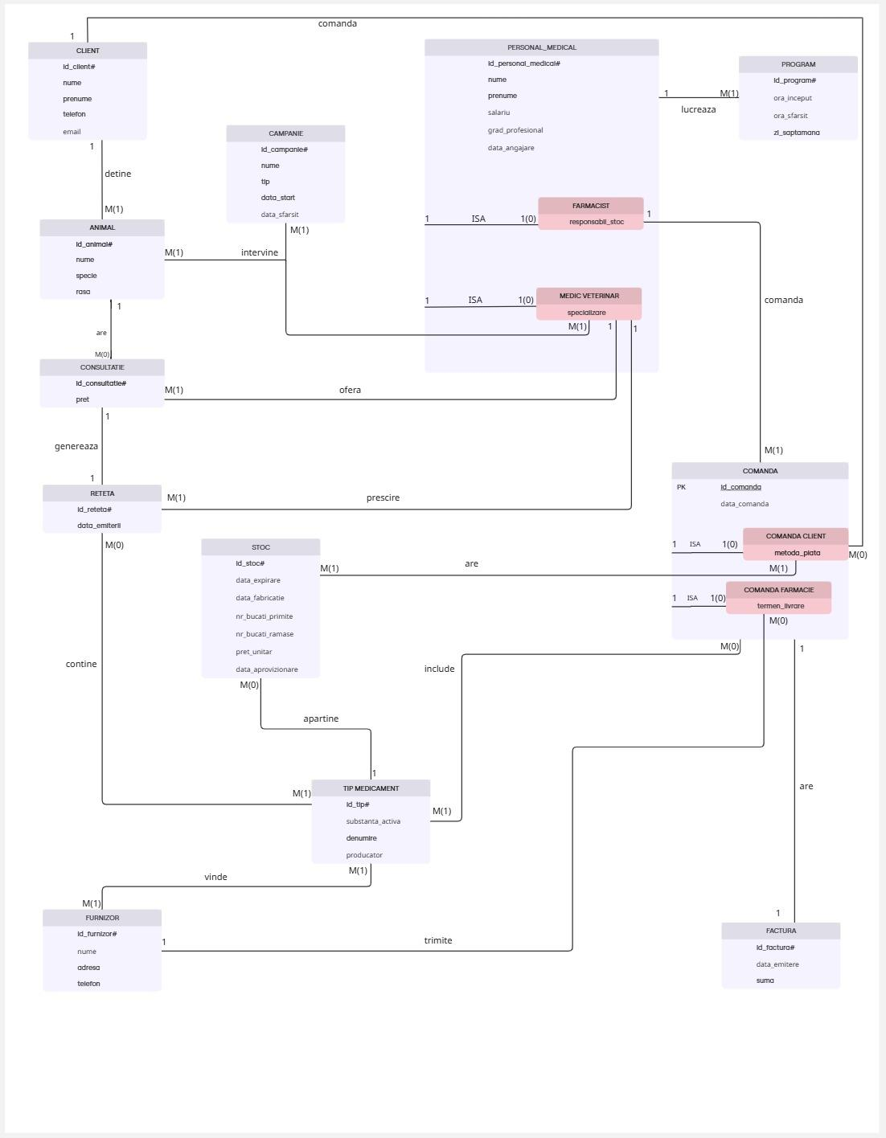

**7. Realizarea diagramei conceptuale corespunzătoare diagramei entitate-relație proiectate la punctul 6**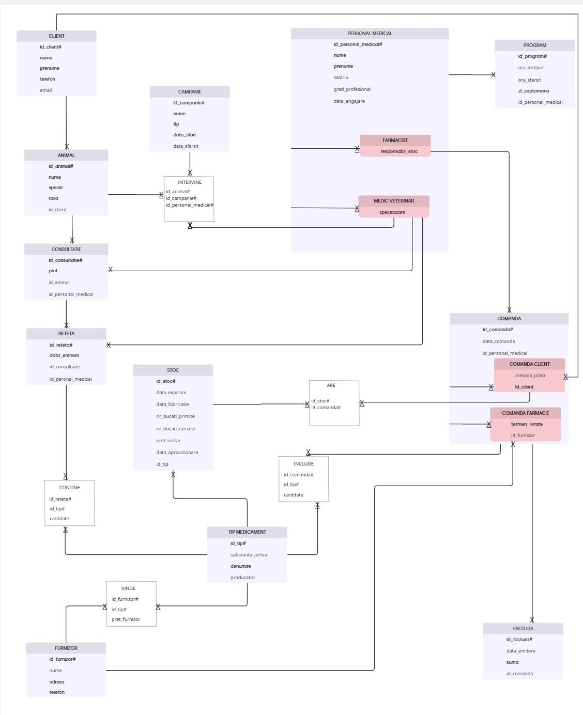

**8. Enumerarea schemelor relaționale corespunzătoare diagramei conceptuale proiectate la punctul 7**

1. **CLIENT(id_client, nume, prenume, telefon, email)**
2. **ANIMAL(id_animal, nume, specie, rasa, id_client)**
3. **PERSONAL_MEDICAL(id_personal_medical, nume, prenume, salariu, grad_profesional, data_angajare)**
4. **MEDIC_VETERINAR(id_personal_medical , specializare)**
5. **FARMACIST(id_personal_medical , calificare)**
6. **PROGRAM(id_program, ora_inceput, ora_sfarsit, zi_saptamana, id_personal_medical)**
7. **CONSULTATIE(id_consultatie, pret, id_animal , id_personal_medical)**
8. **RETETA(id_reteta, data_emiterii, data_expirare, id_personal_medical)**
9. **CONTINE(id_reteta , id_tip, cantitate)**
10. **STOC(id_stoc, data_expirare, data_fabricatie, nr_bucati_primite, nr_bucati_ramase, pret_unitar, data_aprovizionare, id_tip)**
11. **TIP_MEDICAMENT(id_tip, substanta_activa, denumire, producator)**
12. **VINDE(id_furnizor , id_tip, pret_furnizor** **)**
13. **FURNIZOR(id_furnizor, nume, adresa, telefon)**
14. **INTERVINE(id_animal , id_campanie , id_personal_medical )**
15. **CAMPANIE(id_campanie, nume, tip, data_start, data_sfarsit)**
16. **ARE(id_stoc , id_comanda )**
17. **COMANDA(id_comanda, data_comanda, id_personal_medical)**
18. **COMANDA_CLIENT(id_comanda , id_client , metoda_plata)**
19. **COMANDA_FARMACIE(id_comanda , id_furnizor , termen_livrare)**
20. **INCLUDE(id_comanda , id_tip, cantitate)**
21. **FACTURA(id_factura, data_emitere, suma, id_comanda)**

**9. Realizarea normalizării până la forma normală 3 (FN1-FN3)**

### **Exemplu de NON-FN1: Tabelele RETETA și TIP_MEDICAMENT**

O relație se află în FN1 dacă fiecare atribut al unei entități conține o valoare atomică, adică indivizibilă. În cazul în care un atribut conține mai multe valori într-un singur câmp (de exemplu, o listă de medicamente într-o rețetă), atunci relația nu este în FN1.

În baza mea de date, o rețetă poate conține mai multe tipuri de medicamente. Dacă stocăm toate medicamentele dintr-o rețetă într-un singur câmp, ca o listă, atunci nu respectăm prima formă normală.

**Exemplu de stocare NON-FN1:**

| id_reteta | id_tip_medicament |
| --- | --- |
| 1 | 3,5,7 |
| 2 | 2,4 |



### **Transformare în FN1:**

Pentru a aduce relația în FN1, vom crea o **tabelă asociativă** numită CONTINE, în care fiecare legătură între o rețetă și un tip de medicament este reprezentată pe un rând separat:

| id_reteta | id_tip_medicament |
| --- | --- |
| 1 | 3 |
| 1 | 5 |
| 1 | 7 |
| 2 | 2 |
| 2 | 4 |

Această tabelă CONTINE va avea o cheie primară compusă formată din (id_reteta, id_tip_medicament).

### **Exemplu de NON-FN2: Tabelele FURNIZOR și TIP_MEDICAMENT**

O relație se află în FN2 dacă și numai dacă această relație este deja în FN1, iar fiecare atribut care nu este cheie primară este dependent de întreaga cheie primară.

Astfel, știm că FN2 presupune **să nu existe dependențe funcționale parțiale** în cadrul relației.

Observăm faptul că:

* Un **furnizor** poate vinde mai multe **tipuri de medicamente**,
* Iar un **tip de medicament** poate fi vândut de mai mulți **furnizori**.

Aceasta este o relație de tip **many-to-many** și se află deja în FN1 deoarece respectă regulile impuse de model, având o **cheie primară compusă** din id_furnizor și id_tip.

Pentru a fi în FN2, **fiecare atribut care nu este cheie (și nu participă la cheia primară)** trebuie să fie dependent de **întreaga cheie primară**.

În cazul nostru, următoarele probleme apar:

* Atributele nume, adresa și telefon depind **doar de id_furnizor**, nu de întreaga cheie (id_furnizor, id_tip)
* Atributele denumire și producator depind **doar de id_tip**, nu de întreaga cheie

Acestea sunt **dependențe funcționale parțiale**.

Prin urmare, această relație **nu se află momentan în FN2**.

**Exemplu de stocare NON-FN2:**

| **id_furnizor** | **id_tip** | **nume** | **substanta_activa** |
| --- | --- | --- | --- |
| **1** | **1** | **Medix Pharma** | **Paracetamol** |
| **1** | **2** | **Medix Pharma** | **Ibuprofen** |

**Cheia primară: (id_furnizor, id_tip)**

**Dependențe parțiale:**

* **nume depinde doar de id_furnizor**
* **substanta_activa depinde doar de id_tip**

**Această tabelă nu este în FN2 deoarece nume și substanta_activa nu depind de întreaga cheie primară.**



### **Transformare în FN2:**

Pentru a realiza acest lucru, aplicăm regula **Casey-Delobel** și observăm că:

* Atributele ce țin de **furnizor** (nume, adresa, telefon) trebuie să fie doar în tabela FURNIZOR,
* Atributele ce țin de **medicament** (denumire, producator) trebuie să fie doar în tabela TIP_MEDICAMENT.

| id_furnizor | id_tip |
| --- | --- |
| 1 | 1 |
| 1 | 2 |

**Exemplu de NON-FN3: Tabela RETETA**

O relație se află în FN3 dacă și numai dacă aceasta este deja în FN2 (implicit și FN1), iar fiecare atribut care nu este cheie primară este dependent exclusiv de cheia primară.

### **Situația inițială:**

Inițial, să presupunem că am fi avut o singură tabelă care combină informațiile despre consultații și animale astfel: id_consultatie (cheia primară), pret, id_animal, nume, specie, rasa.

Această tabelă inițială s-ar afla deja în FN1 și FN2, deoarece atributele sunt atomice, și fiecare atribut non-cheie depinde integral de cheia primară (**id_consultatie**).

### **Observație importantă pentru FN3:**

Cu toate acestea, atributele **nume**, **specie**, **rasa** nu depind direct de cheia primară **id_consultatie**, ci depind exclusiv de atributul **id_animal**, care este o cheie externă. Acest lucru încalcă FN3.

### **Aducerea relației în FN3:**

Pentru a aduce relația în FN3, separăm informațiile animalelor într-o nouă tabelă numită **ANIMAL**, iar în tabela originală **CONSULTATIE** păstrăm doar o referință (cheie externă) către tabela ANIMAL.

**Exemplu de stocare NON-FN3**

| id_animal | nume | specie | rasa | id_consultatie | pret |
| --- | --- | --- | --- | --- | --- |
| 1 | Rex | câine | lup | 101 | 150 |
| 2 | Mia | pisică | persană | 102 | 200 |



### **Transformare în FN3:**

| id_animal | nume | specie | rasa |
| --- | --- | --- | --- |
| 1 | Rex | câine | lup |
| 2 | Mia | pisică | persană |

| id_consultatie | pret | id_animal |
| --- | --- | --- |
| 101 | 150 | 1 |
| 102 | 200 | 2 |

Astfel, tabela CONSULTATIE conține doar atribute ce depind direct de cheia primară (**id_consultatie**), iar informațiile despre animale sunt stocate exclusiv în tabela ANIMAL.

**10. Crearea unei secvențe ce va fi utilizată în inserarea înregistrărilor în tabele (punctul 11)**

CREATE SEQUENCE CLIENT_SEQ START WITH 1;

CREATE SEQUENCE ANIMAL_SEQ START WITH 1;

CREATE SEQUENCE CONSULTATIE_SEQ START WITH 1;

CREATE SEQUENCE RETETA_SEQ START WITH 1;

CREATE SEQUENCE STOC_SEQ START WITH 1;

CREATE SEQUENCE TIP_MEDICAMENT_SEQ START WITH 1;

CREATE SEQUENCE FURNIZOR_SEQ START WITH 1;

CREATE SEQUENCE FACTURA_SEQ START WITH 1;

CREATE SEQUENCE PERSONAL_MEDICAL_SEQ START WITH 1;

CREATE SEQUENCE PROGRAM_SEQ START WITH 1;

CREATE SEQUENCE CAMPANIE_SEQ START WITH 1;

CREATE SEQUENCE COMANDA_SEQ START WITH 1;

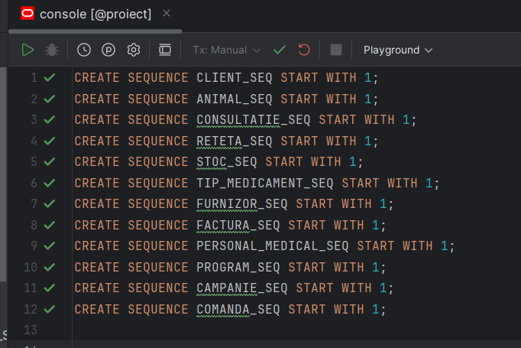

**11. Crearea tabelelor în SQL și inserarea de date coerente în fiecare dintre acestea**

(minimum 5 înregistrări în fiecare tabel neasociativ; minimum 10 înregistrări în tabelele asociative)

**1. Tabela CLIENT**

CREATE TABLE CLIENT (

id_client INT DEFAULT CLIENT_SEQ.NEXTVAL PRIMARY KEY,

nume VARCHAR2(50),

prenume VARCHAR2(50),

telefon VARCHAR2(10),

email VARCHAR2(50)

);

INSERT INTO CLIENT (nume, prenume, telefon, email)

VALUES ('Popescu', 'Ana', '0714538290', 'ana@gmail.com');

INSERT INTO CLIENT (nume, prenume, telefon, email)

VALUES ('Ionescu', 'Vlad', '0726842137', 'vlad@gmail.com');

INSERT INTO CLIENT (nume, prenume, telefon, email)

VALUES ('Dumitru', 'Andreea', '0731294867', 'andreea@yahoo.com');

INSERT INTO CLIENT (nume, prenume, telefon, email)

VALUES ('Marin', 'Mihai', '0745987312', 'mihai@gmail.com');

INSERT INTO CLIENT (nume, prenume, telefon, email)

VALUES ('Georgescu', 'Elena', '0753827149', 'elena@yahoo.com');

INSERT INTO CLIENT (nume, prenume, telefon, email)

VALUES ('Radu', 'Paul', '0764938201', 'paul@gmail.com');

INSERT INTO CLIENT (nume, prenume, telefon, email)

VALUES ('Tudor', 'Ioana', '0775839024', 'ioana@gmail.com');

INSERT INTO CLIENT (nume, prenume, telefon, email)

VALUES ('Stan', 'Irina', '0786924713', 'irina@yahoo.com');

INSERT INTO CLIENT (nume, prenume, telefon, email)

VALUES ('Barbu', 'Cristina', '0798413629', 'cristina@gmail.com');

INSERT INTO CLIENT (nume, prenume, telefon, email)

VALUES ('Enache', 'Robert', '0702846395', 'robert@yahoo.com');

SELECT *

FROM CLIENT

ORDER BY id_client;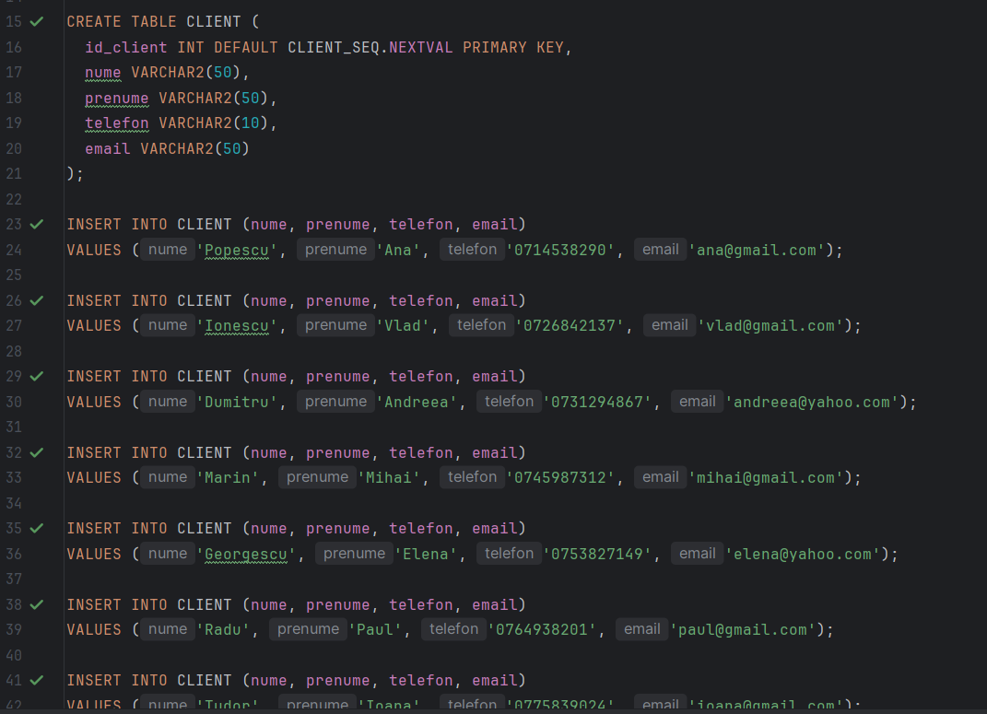

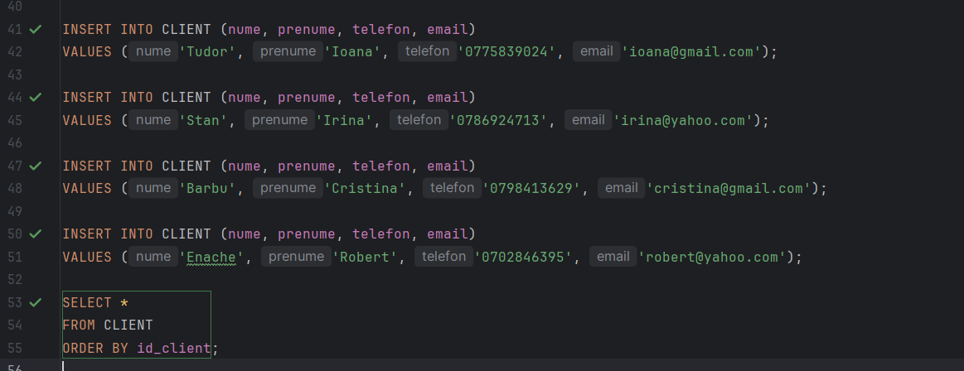

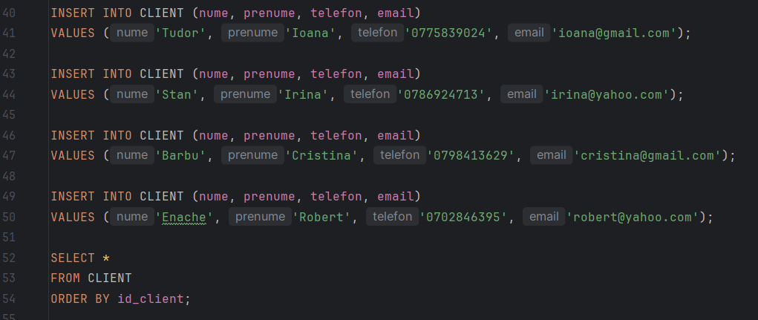

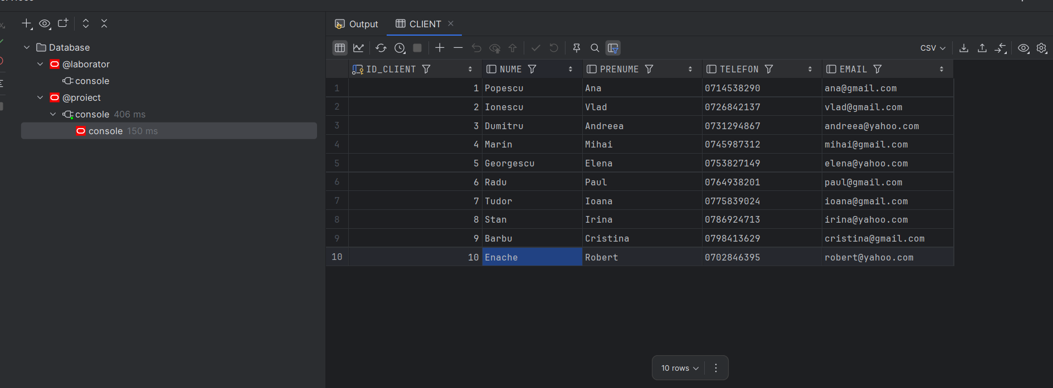

**2. ANIMAL**

CREATE TABLE ANIMAL (

id_animal INT DEFAULT ANIMAL_SEQ.NEXTVAL PRIMARY KEY,

nume VARCHAR2(50) ,

specie VARCHAR2(50) ,

rasa VARCHAR2(50),

id_client INT NOT NULL,

FOREIGN KEY (id_client) REFERENCES CLIENT(id_client)

);

INSERT INTO ANIMAL (nume, specie, rasa, id_client)

VALUES('Rex', 'Câine', 'Labrador', 1);

INSERT INTO ANIMAL (nume, specie, rasa, id_client)

VALUES('Mia', 'Pisică', 'Persană', 2);

INSERT INTO ANIMAL (nume, specie, rasa, id_client)

VALUES('Max', 'Câine', 'German Shepherd', 3);

INSERT INTO ANIMAL (nume, specie, rasa, id_client)

VALUES('Luna', 'Pisică', 'Siameză', 4);

INSERT INTO ANIMAL (nume, specie, rasa, id_client)

VALUES('Buddy', 'Câine', 'Golden Retriever', 5);

INSERT INTO ANIMAL (nume, specie, rasa, id_client)

VALUES('Bella', 'Pisică', 'Ragdoll', 1);

INSERT INTO ANIMAL (nume, specie, rasa, id_client)

VALUES('Charlie', 'Câine', 'Beagle', 2);

INSERT INTO ANIMAL (nume, specie, rasa, id_client)

VALUES('Simba', 'Pisică', 'Maine Coon', 6);

INSERT INTO ANIMAL (nume, specie, rasa, id_client)

VALUES('Lucky', 'Câine', 'Border Collie', 7);

INSERT INTO ANIMAL (nume, specie, rasa, id_client)

VALUES('Felix', 'Pisică', 'British Shorthair', 8);

INSERT INTO ANIMAL (nume, specie, rasa, id_client)

VALUES('Rocky', 'Câine', 'Rottweiler', 9);

INSERT INTO ANIMAL (nume, specie, rasa, id_client)

VALUES('Whiskers', 'Pisică', 'Scottish Fold', 10);

INSERT INTO ANIMAL (nume, specie, rasa, id_client)

VALUES('Daisy', 'Câine', 'Cocker Spaniel', 3);

INSERT INTO ANIMAL (nume, specie, rasa, id_client)

VALUES('Shadow', 'Pisică', 'Russian Blue', 5);

INSERT INTO ANIMAL (nume, specie, rasa, id_client)

VALUES('Bruno', 'Câine', 'Boxer', 6);

SELECT *

FROM ANIMAL

ORDER BY ID_ANIMAL;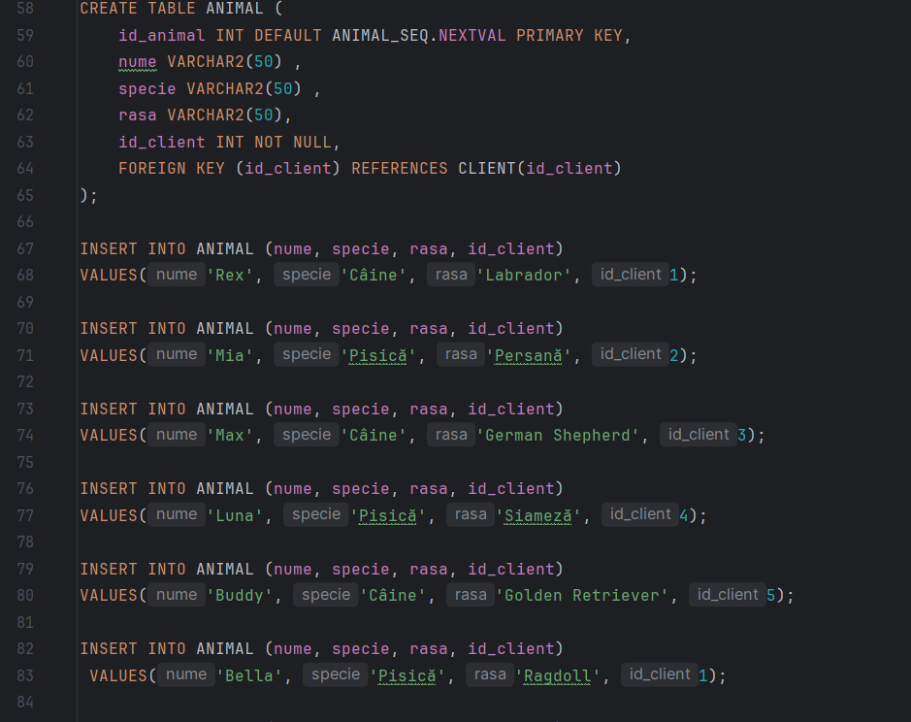

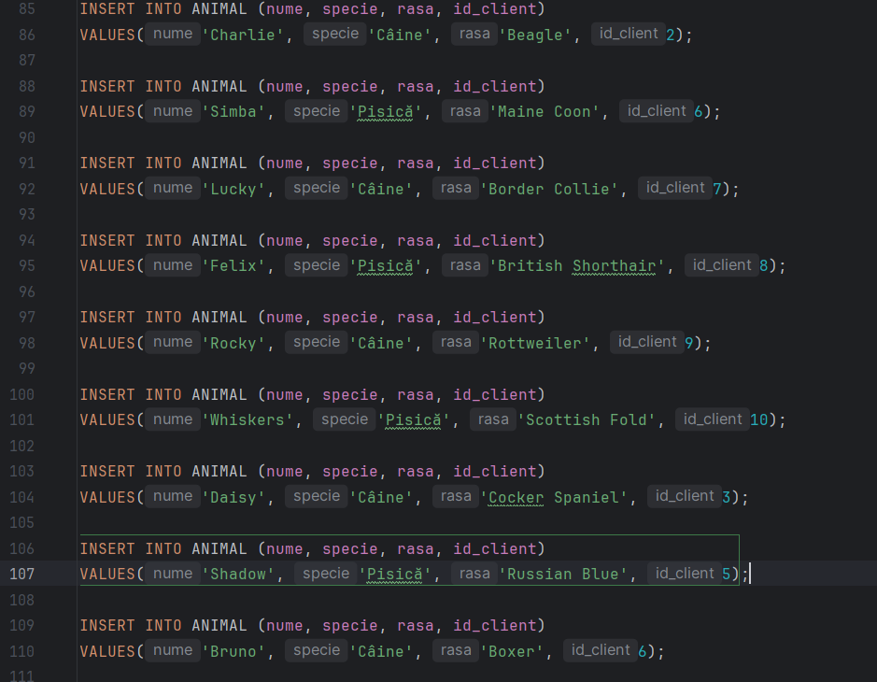

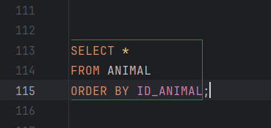

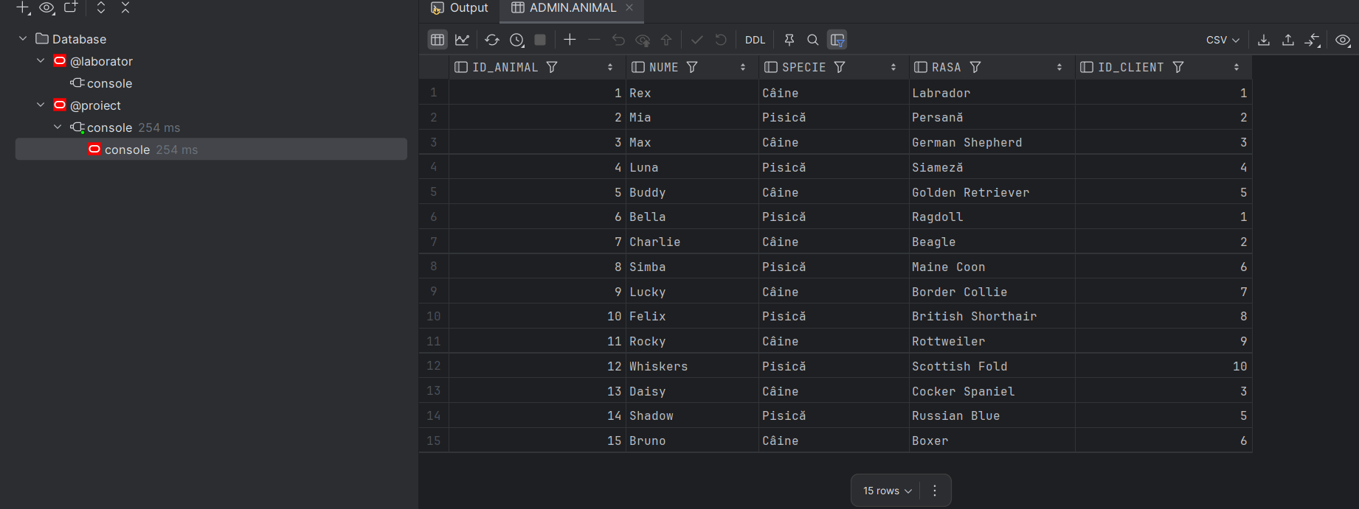

**3. Tabela PERSONAL_MEDICAL**

CREATE TABLE PERSONAL_MEDICAL (

id_personal_medical INT DEFAULT PERSONAL_MEDICAL_SEQ.NEXTVAL PRIMARY KEY,

nume VARCHAR2(50),

prenume VARCHAR2(50),

salariu INT,

grad_profesional VARCHAR2(10),

data_angajare DATE

);

INSERT INTO PERSONAL_MEDICAL (nume, prenume, salariu, grad_profesional, data_angajare)

VALUES ('Vasilescu', 'Dan', 8000, 'Dr.', DATE '2020-01-15');

INSERT INTO PERSONAL_MEDICAL (nume, prenume, salariu, grad_profesional, data_angajare)

VALUES ('Marinescu', 'Laura', 7500, 'Dr.', DATE '2019-03-10');

INSERT INTO PERSONAL_MEDICAL (nume, prenume, salariu, grad_profesional, data_angajare)

VALUES ('Stoica', 'Radu', 6000, 'Farm.', DATE '2021-05-20');

INSERT INTO PERSONAL_MEDICAL (nume, prenume, salariu, grad_profesional, data_angajare)

VALUES ('Popa', 'Carmen', 5500, 'Farm.', DATE '2022-02-14');

INSERT INTO PERSONAL_MEDICAL (nume, prenume, salariu, grad_profesional, data_angajare)

VALUES ('Tudor', 'Bogdan', 7800, 'Dr.', DATE '2018-09-05');

INSERT INTO PERSONAL_MEDICAL (nume, prenume, salariu, grad_profesional, data_angajare)

VALUES ('Munteanu', 'Diana', 5800, 'Farm.', DATE '2023-01-10');

INSERT INTO PERSONAL_MEDICAL (nume, prenume, salariu, grad_profesional, data_angajare)

VALUES ('Ionescu', 'Adrian', 7200, 'Dr.', DATE '2021-11-08');

INSERT INTO PERSONAL_MEDICAL (nume, prenume, salariu, grad_profesional, data_angajare)

VALUES ('Georgescu', 'Mihaela', 6200, 'Farm.', DATE '2020-07-22');

INSERT INTO PERSONAL_MEDICAL (nume, prenume, salariu, grad_profesional, data_angajare)

VALUES ('Popescu', 'Gabriel', 8200, 'Dr.', DATE '2017-04-12');

INSERT INTO PERSONAL_MEDICAL (nume, prenume, salariu, grad_profesional, data_angajare)

VALUES ('Dinu', 'Andreea', 5900, 'Farm.', DATE '2022-09-03');

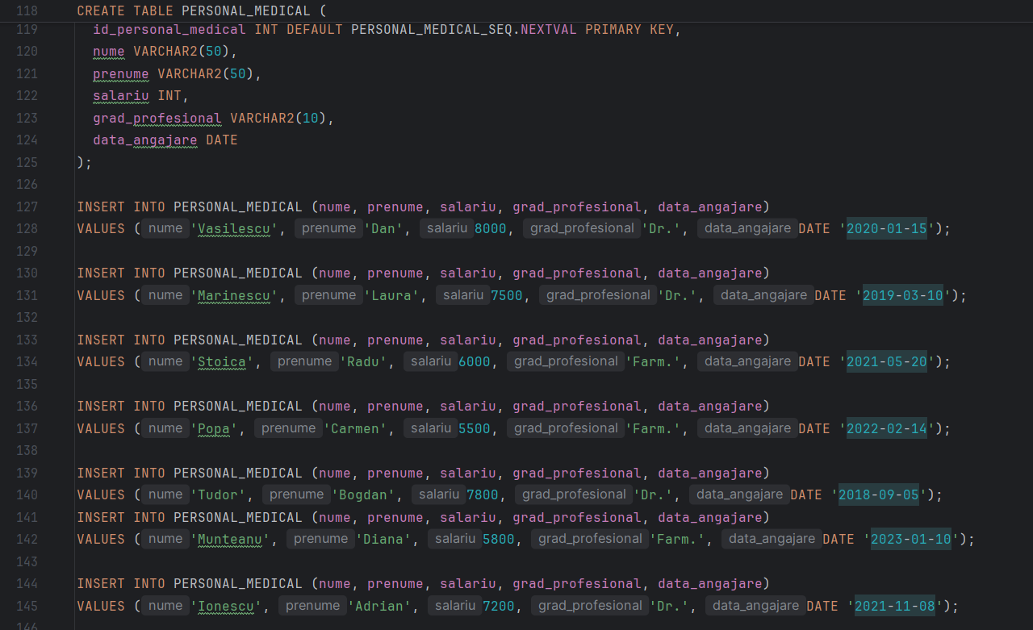

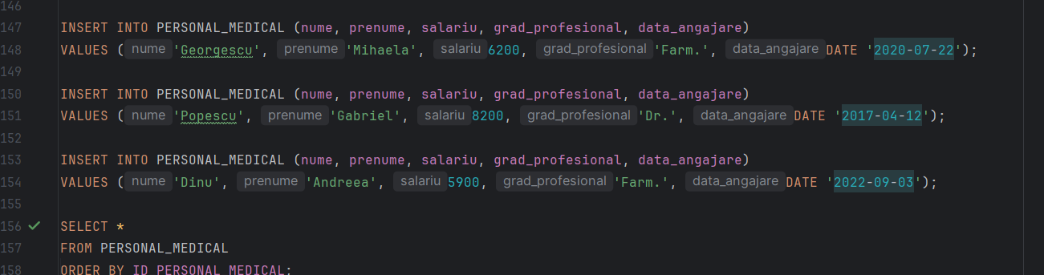

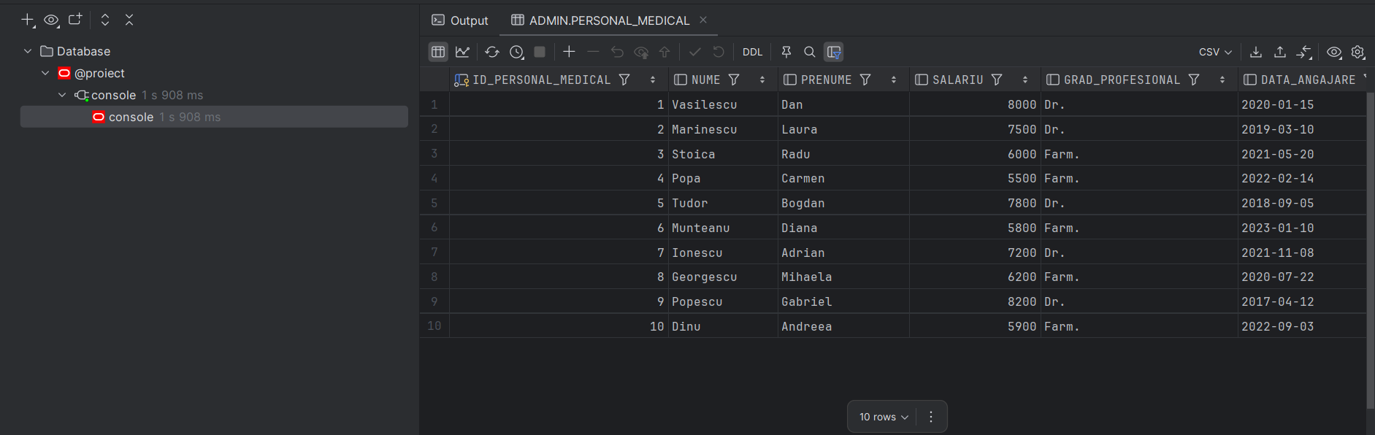

**4. Subentitatea FARMACIST**

CREATE TABLE FARMACIST (

id_personal_medical INT PRIMARY KEY,

responsabil_stoc NUMBER(1) CHECK (responsabil_stoc IN (0,1)),

FOREIGN KEY (id_personal_medical) REFERENCES PERSONAL_MEDICAL(id_personal_medical)

);

INSERT INTO FARMACIST (id_personal_medical, responsabil_stoc)

VALUES (3, 1);

INSERT INTO FARMACIST (id_personal_medical, responsabil_stoc)

VALUES (4, 0);

INSERT INTO FARMACIST (id_personal_medical, responsabil_stoc)

VALUES (6, 1);

INSERT INTO FARMACIST (id_personal_medical, responsabil_stoc)

VALUES (8, 0);

INSERT INTO FARMACIST (id_personal_medical, responsabil_stoc)

VALUES (10, 1);

SELECT *

FROM FARMACIST

ORDER BY ID_PERSONAL_MEDICAL;

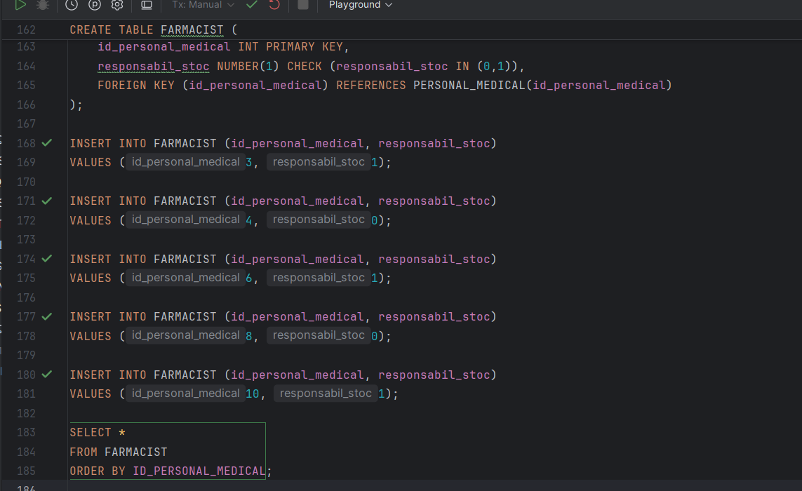

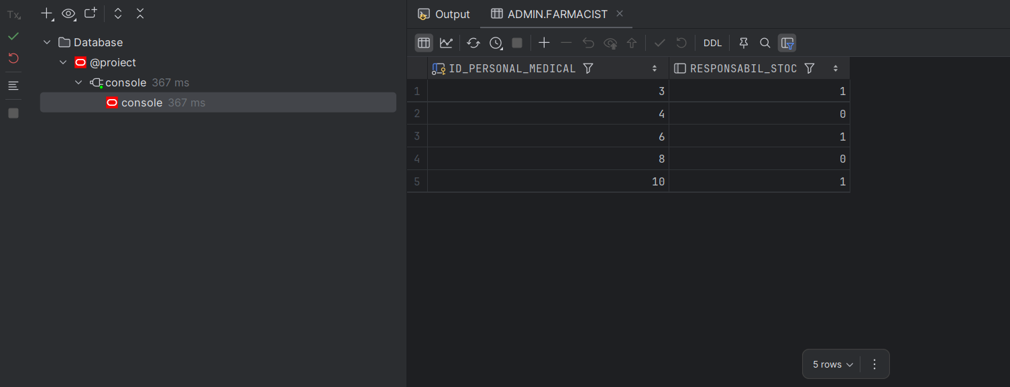

**5. Subentitatea MEDIC_VETERINAR**

CREATE TABLE MEDIC_VETERINAR (

id_personal_medical INT PRIMARY KEY,

specializare VARCHAR2(50),

FOREIGN KEY (id_personal_medical) REFERENCES PERSONAL_MEDICAL(id_personal_medical)

);

INSERT INTO MEDIC_VETERINAR (id_personal_medical, specializare)

VALUES (1, 'Chirurgie');

INSERT INTO MEDIC_VETERINAR (id_personal_medical, specializare)

VALUES (2, 'Dermatologie');

INSERT INTO MEDIC_VETERINAR (id_personal_medical, specializare)

VALUES (5, 'Medicină internă');

INSERT INTO MEDIC_VETERINAR (id_personal_medical, specializare)

VALUES (7, 'Cardiologie');

INSERT INTO MEDIC_VETERINAR (id_personal_medical, specializare)

VALUES (9, 'Oncologie');

SELECT *

FROM MEDIC_VETERINAR

ORDER BY ID_PERSONAL_MEDICAL;

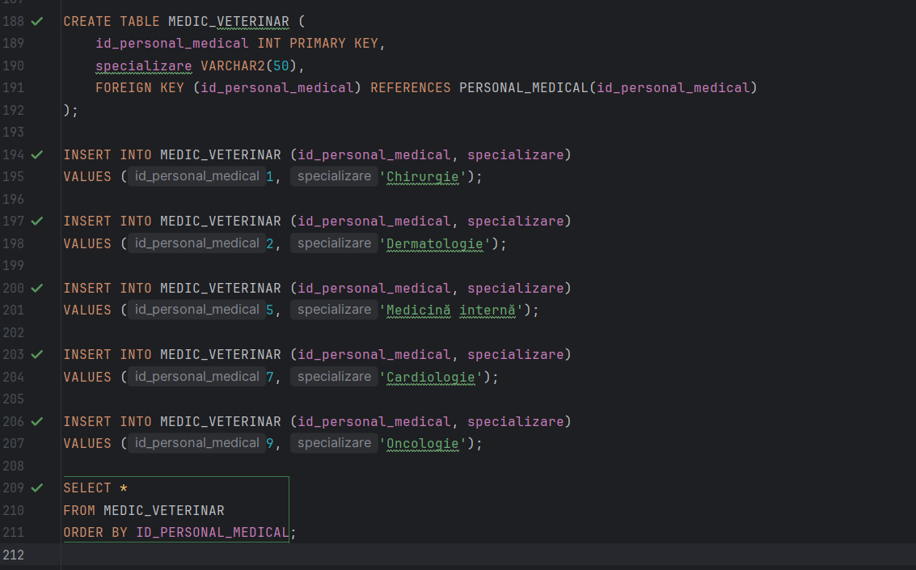

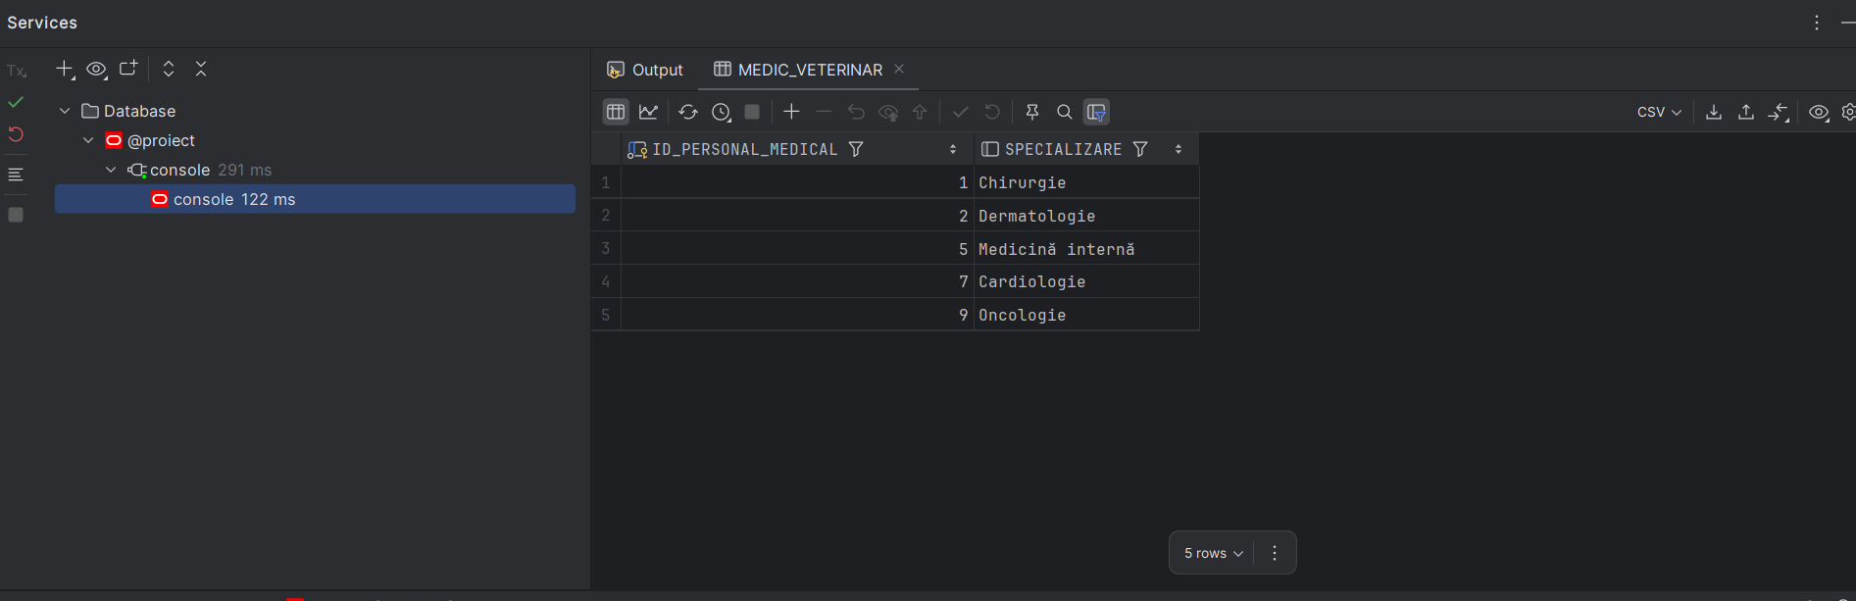

**6. Tabela PROGRAM**

CREATE TABLE PROGRAM (

id_program INT DEFAULT PROGRAM_SEQ.NEXTVAL PRIMARY KEY,

zi_saptamana VARCHAR2(50),

ora_inceput VARCHAR2(20),

ora_sfarsit VARCHAR2(20),

id_personal_medical INT NOT NULL,

FOREIGN KEY (id_personal_medical) REFERENCES PERSONAL_MEDICAL(id_personal_medical)

);

INSERT INTO PROGRAM (zi_saptamana, ora_inceput, ora_sfarsit, id_personal_medical)

VALUES ('Luni', '08:00', '16:00', 1);

INSERT INTO PROGRAM (zi_saptamana, ora_inceput, ora_sfarsit, id_personal_medical)

VALUES ('Marți', '08:00', '16:00', 1);

INSERT INTO PROGRAM (zi_saptamana, ora_inceput, ora_sfarsit, id_personal_medical)

VALUES ('Miercuri', '08:00', '16:00', 1);

INSERT INTO PROGRAM (zi_saptamana, ora_inceput, ora_sfarsit, id_personal_medical)

VALUES ('Marți', '09:00', '17:00', 2);

INSERT INTO PROGRAM (zi_saptamana, ora_inceput, ora_sfarsit, id_personal_medical)

VALUES ('Joi', '09:00', '17:00', 2);

INSERT INTO PROGRAM (zi_saptamana, ora_inceput, ora_sfarsit, id_personal_medical)

VALUES ('Vineri', '09:00', '17:00', 2);

INSERT INTO PROGRAM (zi_saptamana, ora_inceput, ora_sfarsit, id_personal_medical)

VALUES ('Miercuri', '08:00', '16:00', 3);

INSERT INTO PROGRAM (zi_saptamana, ora_inceput, ora_sfarsit, id_personal_medical)

VALUES ('Sâmbătă', '08:00', '14:00', 3);

INSERT INTO PROGRAM (zi_saptamana, ora_inceput, ora_sfarsit, id_personal_medical)

VALUES ('Joi', '10:00', '18:00', 4);

INSERT INTO PROGRAM (zi_saptamana, ora_inceput, ora_sfarsit, id_personal_medical)

VALUES ('Vineri', '10:00', '18:00', 4);

INSERT INTO PROGRAM (zi_saptamana, ora_inceput, ora_sfarsit, id_personal_medical)

VALUES ('Vineri', '08:00', '16:00', 5);

INSERT INTO PROGRAM (zi_saptamana, ora_inceput, ora_sfarsit, id_personal_medical)

VALUES ('Sâmbătă', '08:00', '16:00', 5);

INSERT INTO PROGRAM (zi_saptamana, ora_inceput, ora_sfarsit, id_personal_medical)

VALUES ('Sâmbătă', '09:00', '13:00', 6);

INSERT INTO PROGRAM (zi_saptamana, ora_inceput, ora_sfarsit, id_personal_medical)

VALUES ('Luni', '14:00', '22:00', 7);

INSERT INTO PROGRAM (zi_saptamana, ora_inceput, ora_sfarsit, id_personal_medical)

VALUES ('Marți', '08:00', '16:00', 8);

INSERT INTO PROGRAM (zi_saptamana, ora_inceput, ora_sfarsit, id_personal_medical)

VALUES ('Luni', '12:00', '20:00', 9);

INSERT INTO PROGRAM (zi_saptamana, ora_inceput, ora_sfarsit, id_personal_medical)

VALUES ('Miercuri', '10:00', '18:00', 9);

INSERT INTO PROGRAM (zi_saptamana, ora_inceput, ora_sfarsit, id_personal_medical)

VALUES ('Vineri', '08:00', '14:00', 9);

INSERT INTO PROGRAM (zi_saptamana, ora_inceput, ora_sfarsit, id_personal_medical)

VALUES ('Marți', '12:00', '20:00', 10);

INSERT INTO PROGRAM (zi_saptamana, ora_inceput, ora_sfarsit, id_personal_medical)

VALUES ('Joi', '08:00', '16:00', 10);

SELECT *

FROM PROGRAM

ORDER BY ID_PROGRAM;

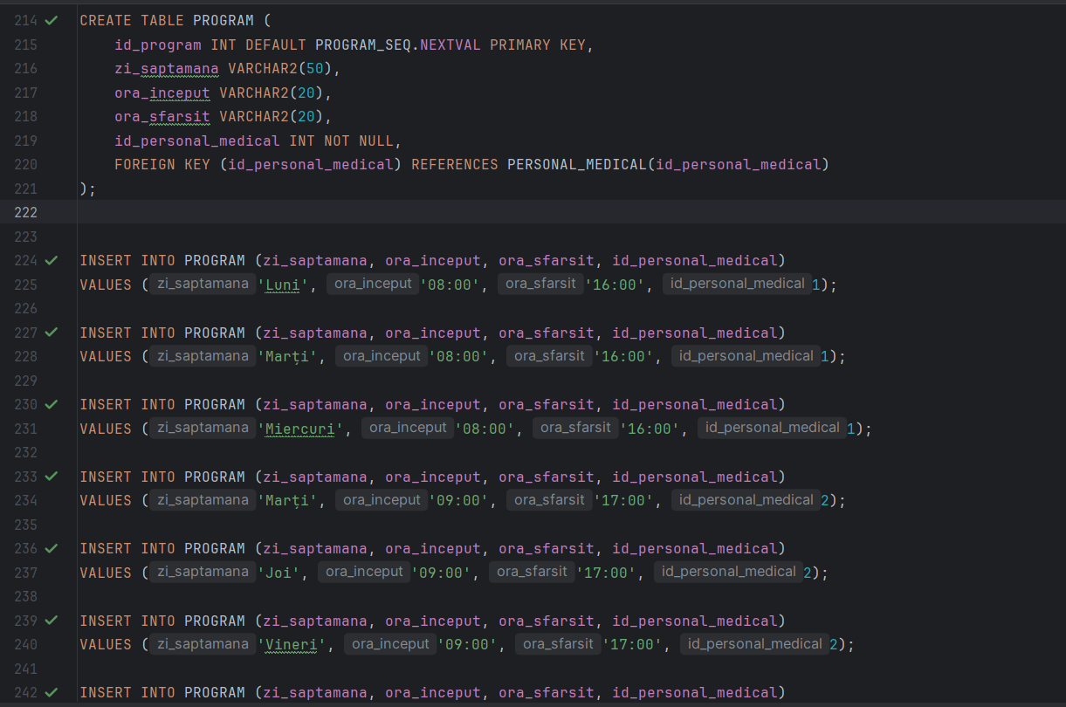

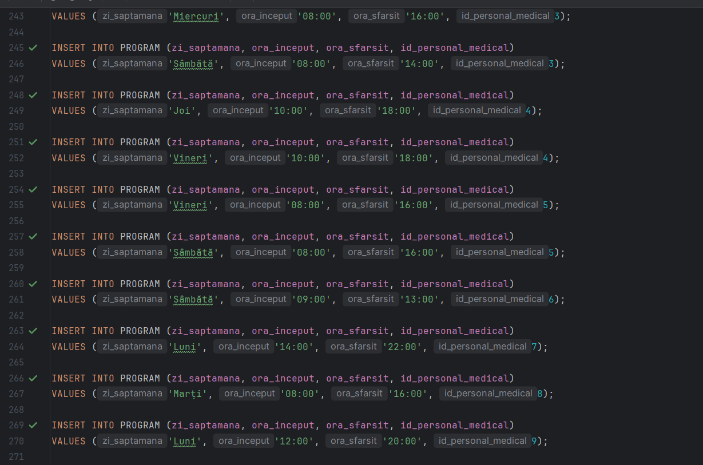

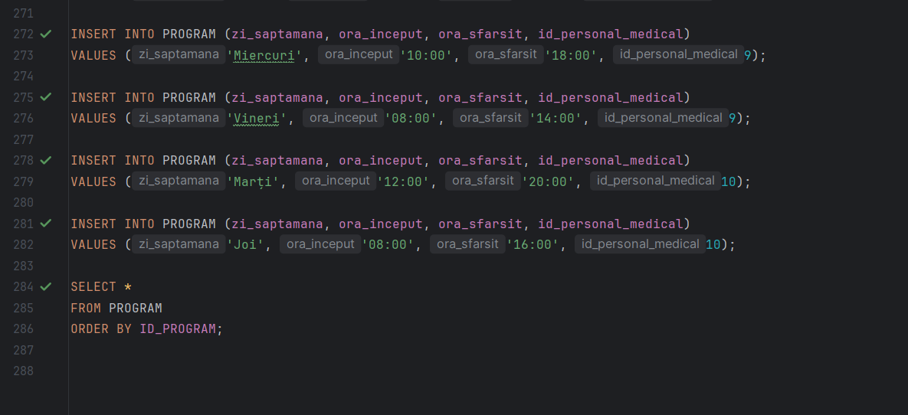

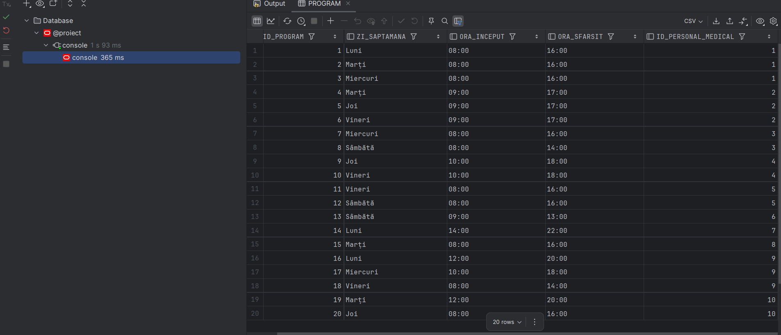

**7. Tabela CAMPANIE**

CREATE TABLE CAMPANIE (

id_campanie INT DEFAULT CAMPANIE_SEQ.NEXTVAL PRIMARY KEY,

nume VARCHAR2(50),

tip VARCHAR2(50),

data_start DATE,

data_sfarsit DATE

);

INSERT INTO CAMPANIE (nume, tip, data_start, data_sfarsit)

VALUES ('Vaccinare antirabie', 'Vaccinare', DATE '2024-01-15', DATE '2024-02-15');

INSERT INTO CAMPANIE (nume, tip, data_start, data_sfarsit)

VALUES ('Deparazitare gratuită', 'Deparazitare', DATE '2024-03-01', DATE '2024-03-31');

INSERT INTO CAMPANIE (nume, tip, data_start, data_sfarsit)

VALUES ('Sterilizare câini', 'Chirurgie', DATE '2024-05-01', DATE '2024-05-31');

INSERT INTO CAMPANIE (nume, tip, data_start, data_sfarsit)

VALUES ('Control ectoparaziti', 'Prevenție', DATE '2024-06-01', DATE '2024-08-31');

INSERT INTO CAMPANIE (nume, tip, data_start, data_sfarsit)

VALUES ('Vaccinare polivalentă', 'Vaccinare', DATE '2024-09-01', DATE '2024-10-31');

INSERT INTO CAMPANIE (nume, tip, data_start, data_sfarsit)

VALUES ('Control cardiologic', 'Diagnostic', DATE '2024-02-01', DATE '2024-02-29');

INSERT INTO CAMPANIE (nume, tip, data_start, data_sfarsit)

VALUES ('Castrare pisici', 'Chirurgie', DATE '2024-04-01', DATE '2024-04-30');

INSERT INTO CAMPANIE (nume, tip, data_start, data_sfarsit)

VALUES ('Screening oncologic', 'Diagnostic', DATE '2024-07-01', DATE '2024-07-31');

INSERT INTO CAMPANIE (nume, tip, data_start, data_sfarsit)

VALUES ('Deparazitare internă', 'Tratament', DATE '2024-10-01', DATE '2024-10-31');

INSERT INTO CAMPANIE (nume, tip, data_start, data_sfarsit)

VALUES ('Control geriatric', 'Diagnostic', DATE '2024-11-01', DATE '2024-12-31');

SELECT *

FROM CAMPANIE

ORDER BY ID_CAMPANIE;

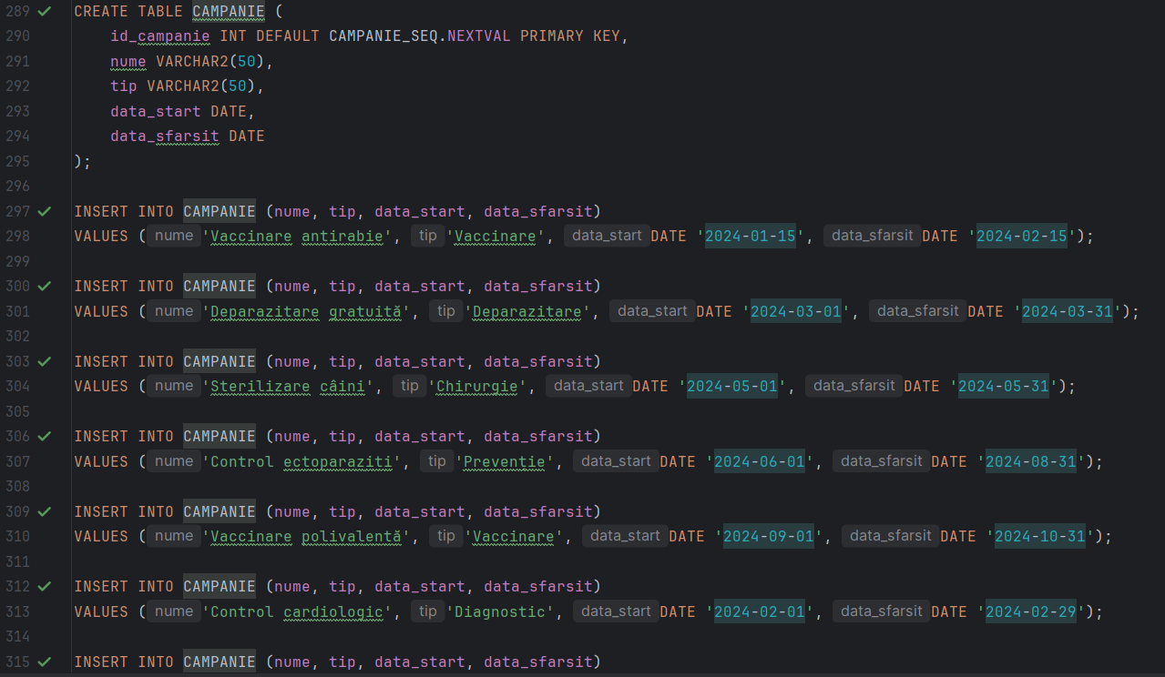

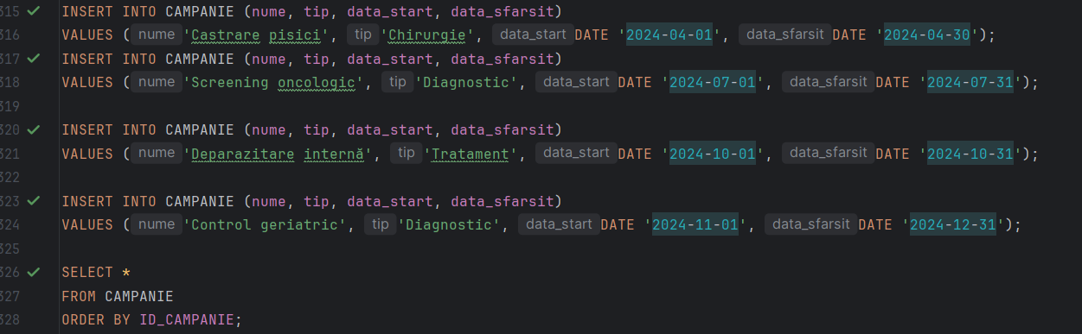

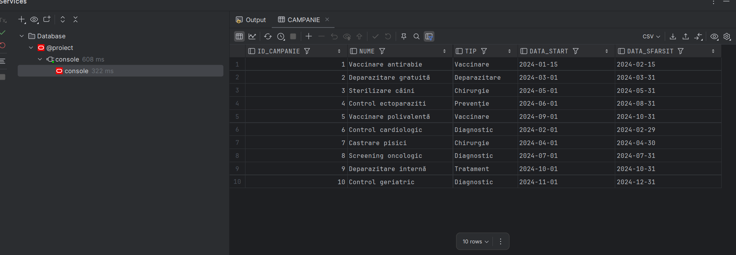

**8. Tabela CONSULTATIE**

CREATE TABLE CONSULTATIE (

id_consultatie INT DEFAULT CONSULTATIE_SEQ.NEXTVAL PRIMARY KEY,

pret INT ,

id_animal INT NOT NULL,

id_personal_medical INT NOT NULL,

FOREIGN KEY (id_animal) REFERENCES ANIMAL(id_animal),

FOREIGN KEY (id_personal_medical) REFERENCES

MEDIC_VETERINAR(id_personal_medical)

);

INSERT INTO CONSULTATIE (pret, id_animal, id_personal_medical)

VALUES (150, 1, 1);

INSERT INTO CONSULTATIE (pret, id_animal, id_personal_medical)

VALUES (180, 1, 2);

INSERT INTO CONSULTATIE (pret, id_animal, id_personal_medical)

VALUES (200, 2, 2);

INSERT INTO CONSULTATIE (pret, id_animal, id_personal_medical)

VALUES (160, 2, 5);

INSERT INTO CONSULTATIE (pret, id_animal, id_personal_medical)

VALUES (180, 3, 1);

INSERT INTO CONSULTATIE (pret, id_animal, id_personal_medical)

VALUES (220, 4, 5);

INSERT INTO CONSULTATIE (pret, id_animal, id_personal_medical)

VALUES (170, 5, 2);

INSERT INTO CONSULTATIE (pret, id_animal, id_personal_medical)

VALUES (190, 5, 7);

INSERT INTO CONSULTATIE (pret, id_animal, id_personal_medical)

VALUES (190, 6, 7);

INSERT INTO CONSULTATIE (pret, id_animal, id_personal_medical)

VALUES (210, 7, 9);

INSERT INTO CONSULTATIE (pret, id_animal, id_personal_medical)

VALUES (160, 8, 1);

INSERT INTO CONSULTATIE (pret, id_animal, id_personal_medical)

VALUES (240, 9, 5);

INSERT INTO CONSULTATIE (pret, id_animal, id_personal_medical)

VALUES (195, 10, 2);

INSERT INTO CONSULTATIE (pret, id_animal, id_personal_medical)

VALUES (220, 10, 9);

INSERT INTO CONSULTATIE (pret, id_animal, id_personal_medical)

VALUES (175, 11, 1);

INSERT INTO CONSULTATIE (pret, id_animal, id_personal_medical)

VALUES (185, 12, 2);

INSERT INTO CONSULTATIE (pret, id_animal, id_personal_medical)

VALUES (165, 13, 5);

INSERT INTO CONSULTATIE (pret, id_animal, id_personal_medical)

VALUES (205, 14, 7);

INSERT INTO CONSULTATIE (pret, id_animal, id_personal_medical)

VALUES (230, 15, 9);

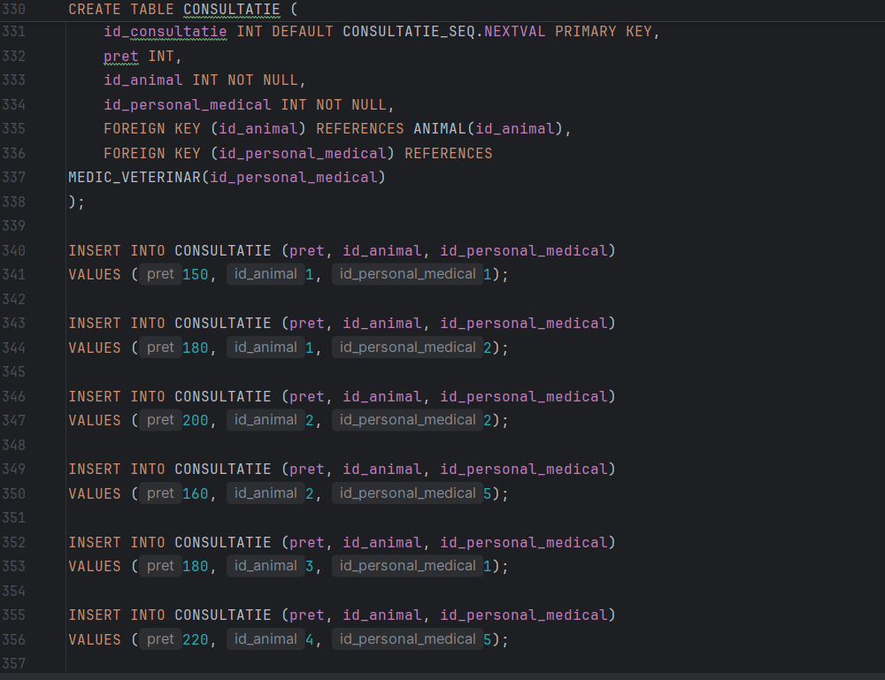

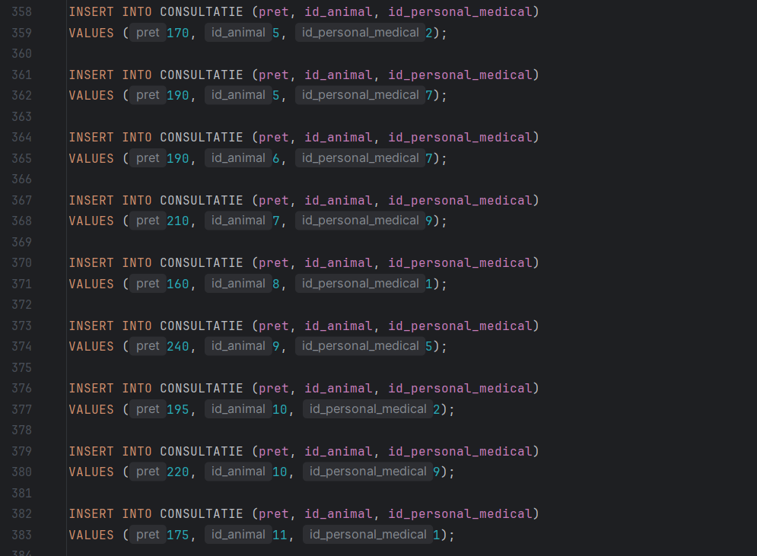

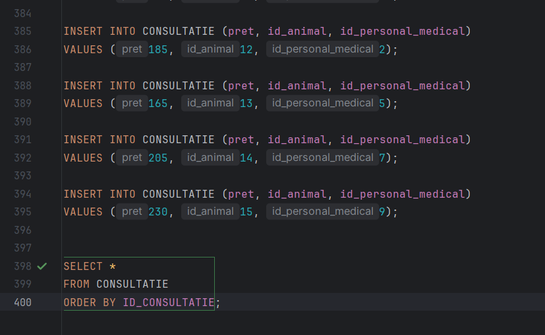

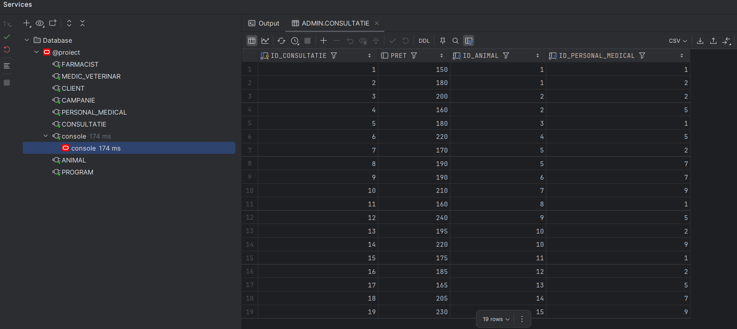

**9. Tabela RETETA**

CREATE TABLE RETETA (

id_reteta INT DEFAULT RETETA_SEQ.NEXTVAL PRIMARY KEY,

data_emiterii DATE,

id_consultatie INT NOT NULL,

id_personal_medical INT NOT NULL,

FOREIGN KEY (id_consultatie) REFERENCES CONSULTATIE(id_consultatie),

FOREIGN KEY (id_personal_medical) REFERENCES MEDIC_VETERINAR(id_personal_medical)

);

INSERT INTO RETETA (data_emiterii, id_consultatie, id_personal_medical)

VALUES (DATE '2025-03-15', 1, 1);

INSERT INTO RETETA (data_emiterii, id_consultatie, id_personal_medical)

VALUES (DATE '2025-03-16', 2, 2);

INSERT INTO RETETA (data_emiterii, id_consultatie, id_personal_medical)

VALUES (DATE '2025-03-20', 3, 2);

INSERT INTO RETETA (data_emiterii, id_consultatie, id_personal_medical)

VALUES (DATE '2025-03-22', 4, 5);

INSERT INTO RETETA (data_emiterii, id_consultatie, id_personal_medical)

VALUES (DATE '2025-03-25', 5, 1);

INSERT INTO RETETA (data_emiterii, id_consultatie, id_personal_medical)

VALUES (DATE '2025-04-01', 6, 5);

INSERT INTO RETETA (data_emiterii, id_consultatie, id_personal_medical)

VALUES (DATE '2025-04-05', 7, 2);

INSERT INTO RETETA (data_emiterii, id_consultatie, id_personal_medical)

VALUES (DATE '2025-04-08', 8, 7);

INSERT INTO RETETA (data_emiterii, id_consultatie, id_personal_medical)

VALUES (DATE '2025-04-10', 9, 7);

INSERT INTO RETETA (data_emiterii, id_consultatie, id_personal_medical)

VALUES (DATE '2025-04-12', 10, 9);

INSERT INTO RETETA (data_emiterii, id_consultatie, id_personal_medical)

VALUES (DATE '2025-04-15', 11, 1);

INSERT INTO RETETA (data_emiterii, id_consultatie, id_personal_medical)

VALUES (DATE '2025-04-18', 12, 5);

INSERT INTO RETETA (data_emiterii, id_consultatie, id_personal_medical)

VALUES (DATE '2025-04-20', 13, 2);

INSERT INTO RETETA (data_emiterii, id_consultatie, id_personal_medical)

VALUES (DATE '2025-04-22', 14, 9);

INSERT INTO RETETA (data_emiterii, id_consultatie, id_personal_medical)

VALUES (DATE '2025-04-25', 15, 1);

INSERT INTO RETETA (data_emiterii, id_consultatie, id_personal_medical)

VALUES (DATE '2025-04-28', 16, 2);

INSERT INTO RETETA (data_emiterii, id_consultatie, id_personal_medical)

VALUES (DATE '2025-05-01', 17, 5);

INSERT INTO RETETA (data_emiterii, id_consultatie, id_personal_medical)

VALUES (DATE '2025-05-05', 18, 7);

INSERT INTO RETETA (data_emiterii, id_consultatie, id_personal_medical)

VALUES (DATE '2025-06-05', 19, 9);

SELECT *

FROM RETETA

ORDER BY ID_RETETA;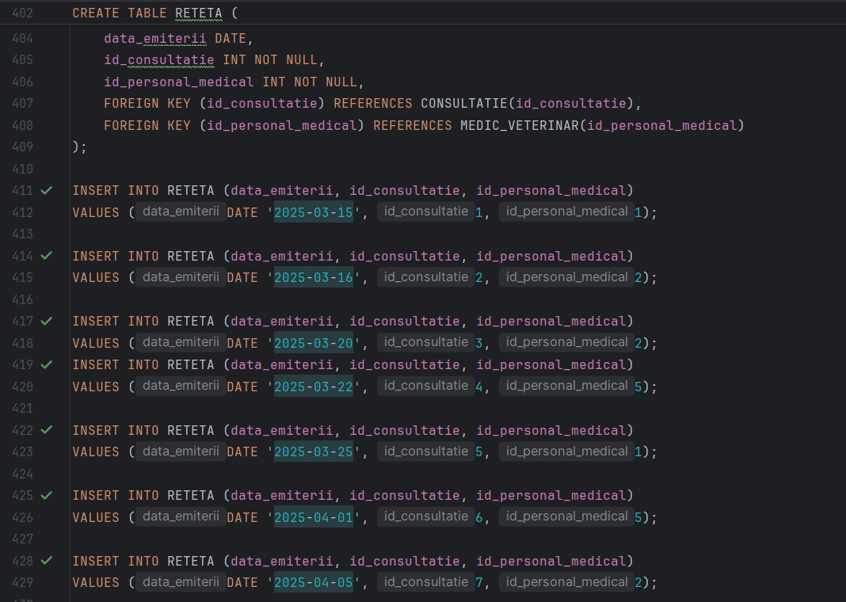

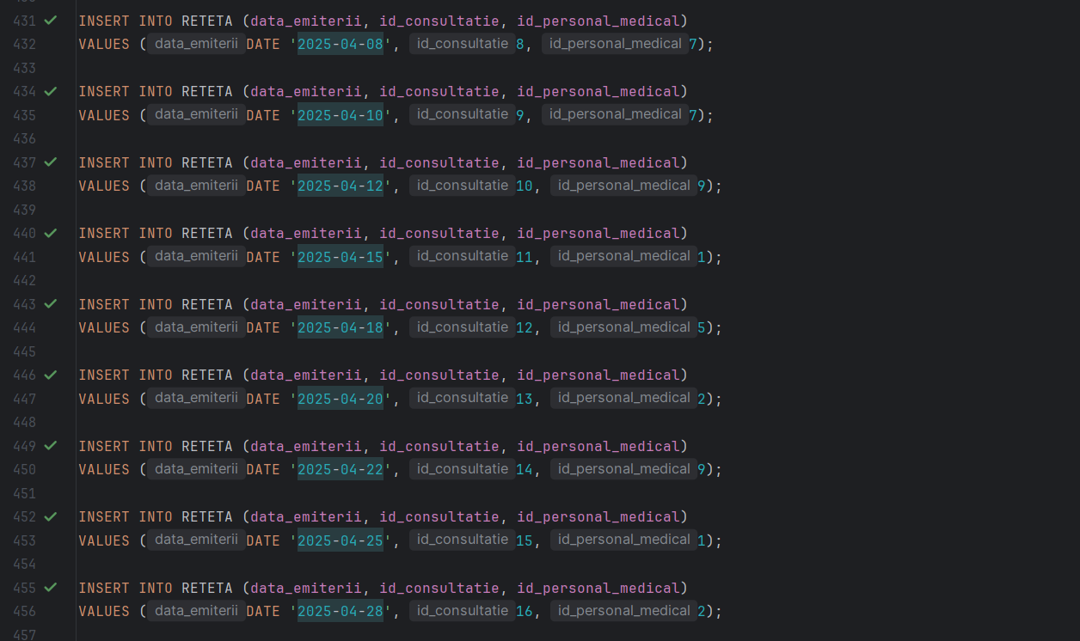

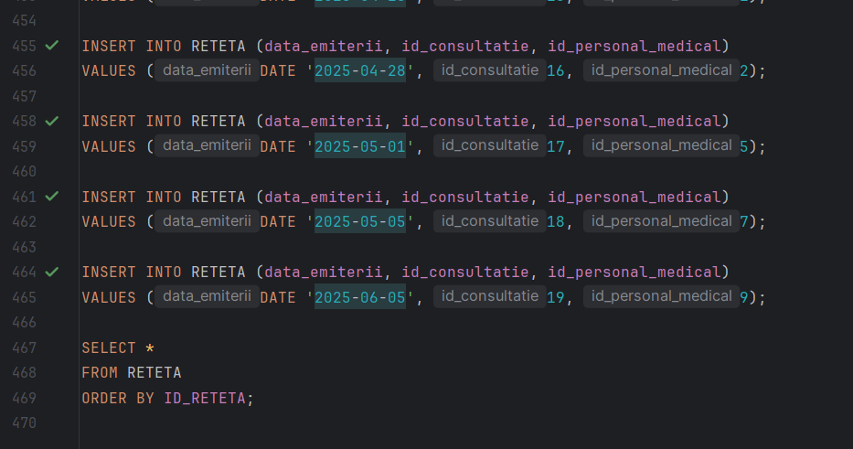

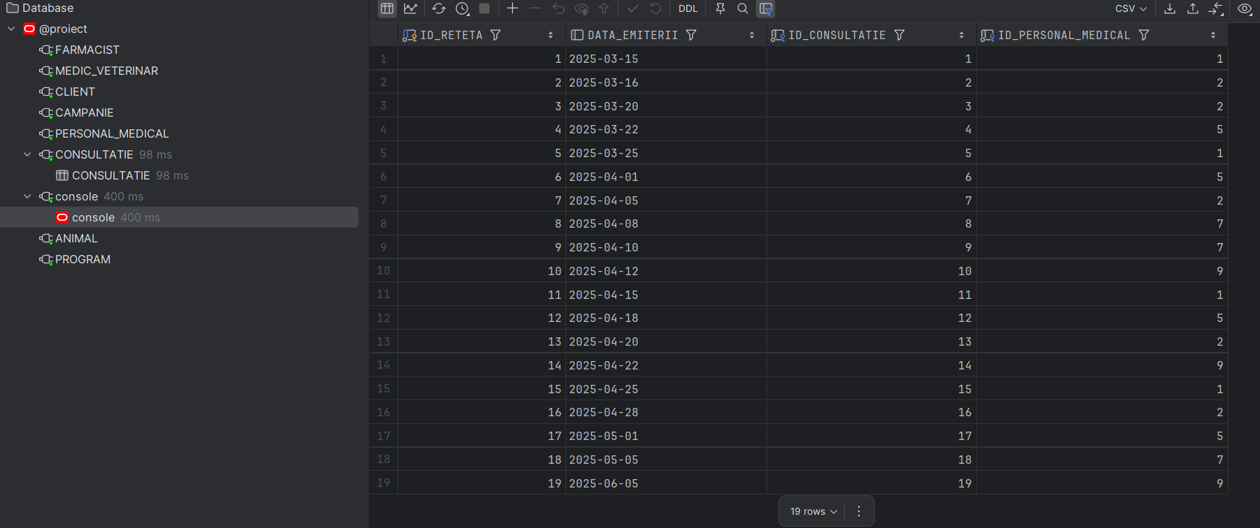

**10. Tabela TIP_MEDICAMENT**

CREATE TABLE TIP_MEDICAMENT (

id_tip INT DEFAULT TIP_MEDICAMENT_SEQ.NEXTVAL PRIMARY KEY,

substanta_activa VARCHAR2(50),

denumire VARCHAR2(50),

producator VARCHAR2(50)

);

INSERT INTO TIP_MEDICAMENT (substanta_activa, denumire, producator)

VALUES ('Amoxicilină', 'Amoxivet', 'VetPharma');

INSERT INTO TIP_MEDICAMENT (substanta_activa, denumire, producator)

VALUES ('Meloxicam', 'Meloxivet', 'AnimalHealth');

INSERT INTO TIP_MEDICAMENT (substanta_activa, denumire, producator)

VALUES ('Fipronil', 'Frontline', 'Boehringer');

INSERT INTO TIP_MEDICAMENT (substanta_activa, denumire, producator)

VALUES ('Ivermectină', 'Ivomec', 'Merial');

INSERT INTO TIP_MEDICAMENT (substanta_activa, denumire, producator)

VALUES ('Dexametazonă', 'Dexavet', 'VetMedica');

INSERT INTO TIP_MEDICAMENT (substanta_activa, denumire, producator)

VALUES ('Enrofloxacină', 'Baytril', 'Bayer');

INSERT INTO TIP_MEDICAMENT (substanta_activa, denumire, producator)

VALUES ('Selamectină', 'Revolution', 'Zoetis');

INSERT INTO TIP_MEDICAMENT (substanta_activa, denumire, producator)

VALUES ('Cefalexină', 'Cefalex', 'VetPharma');

INSERT INTO TIP_MEDICAMENT (substanta_activa, denumire, producator)

VALUES ('Tramadol', 'Tramal Vet', 'AnimalHealth');

INSERT INTO TIP_MEDICAMENT (substanta_activa, denumire, producator)

VALUES ('Metamizol', 'Novalgin Vet', 'VetMedica');

SELECT *

FROM TIP_MEDICAMENT

ORDER BY ID_TIP;

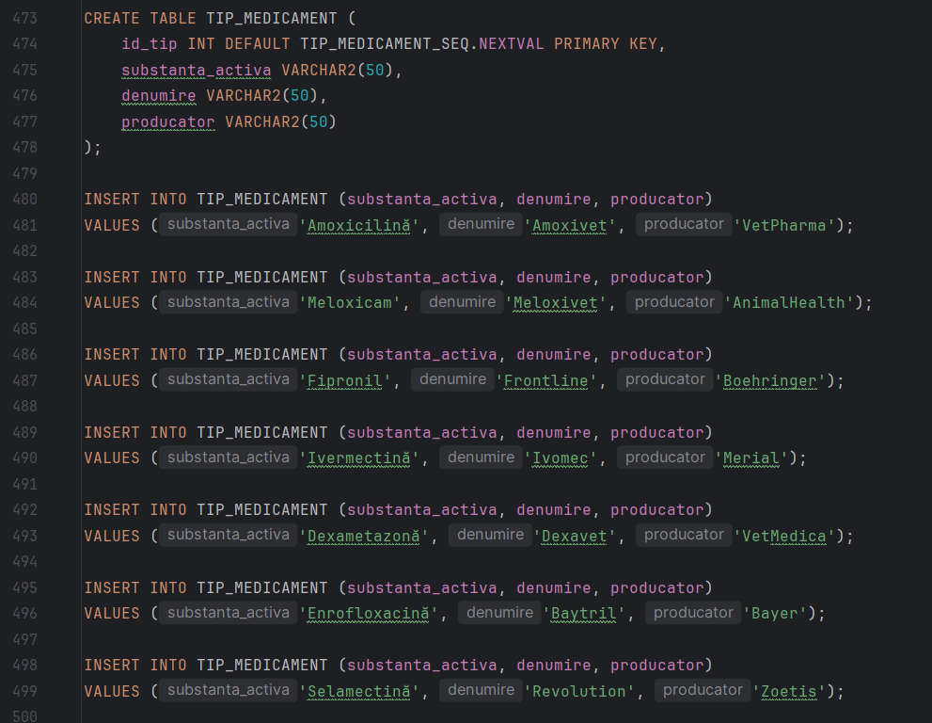

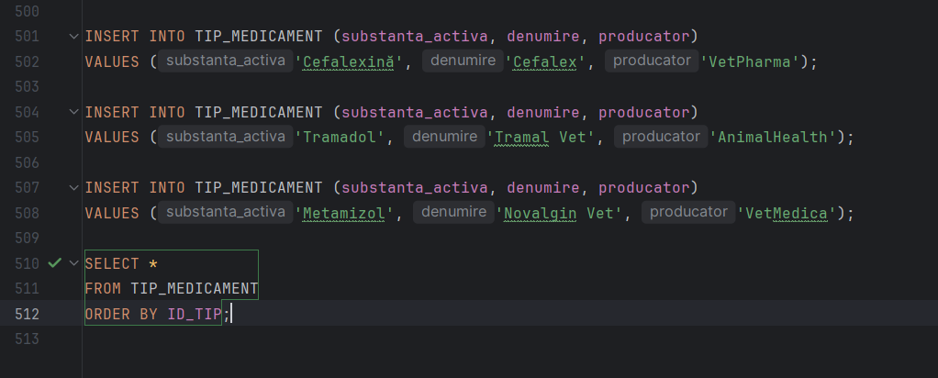

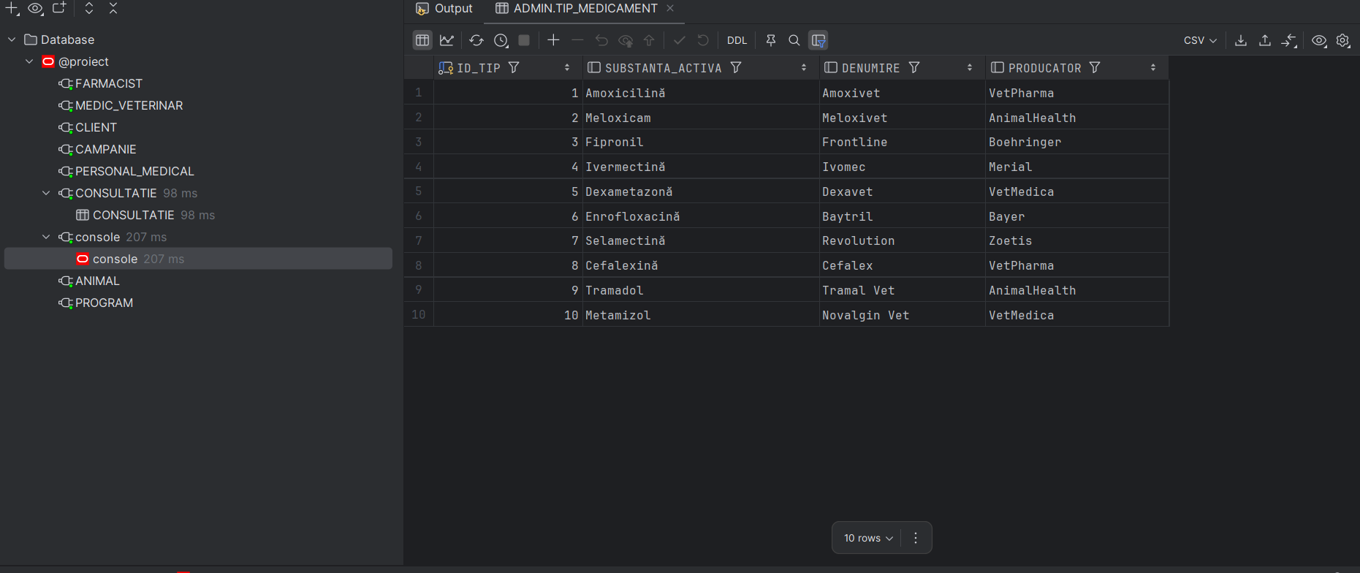

**11. Tabela STOC**

CREATE TABLE STOC (

id_stoc INT DEFAULT STOC_SEQ.NEXTVAL PRIMARY KEY,

data_expirare DATE,

data_fabricatie DATE,

nr_bucati_primite INT CHECK (nr_bucati_primite > 0),

nr_bucati_ramase INT CHECK (nr_bucati_ramase >= 0),

pret_unitar INT CHECK (pret_unitar > 0),

data_aprovizionare DATE,

id_tip INT NOT NULL,

FOREIGN KEY (id_tip) REFERENCES TIP_MEDICAMENT(id_tip)

);

INSERT INTO STOC (data_expirare, data_fabricatie, nr_bucati_primite, nr_bucati_ramase, pret_unitar, data_aprovizionare, id_tip)

VALUES (DATE '2025-12-31', DATE '2024-01-15', 100, 75, 25, DATE '2024-01-20', 1);

INSERT INTO STOC (data_expirare, data_fabricatie, nr_bucati_primite, nr_bucati_ramase, pret_unitar, data_aprovizionare, id_tip)

VALUES (DATE '2026-06-30', DATE '2024-02-10', 50, 30, 45, DATE '2024-02-15', 2);

INSERT INTO STOC (data_expirare, data_fabricatie, nr_bucati_primite, nr_bucati_ramase, pret_unitar, data_aprovizionare, id_tip)

VALUES (DATE '2025-08-31', DATE '2024-01-05', 80, 60, 35, DATE '2024-01-10', 3);

INSERT INTO STOC (data_expirare, data_fabricatie, nr_bucati_primite, nr_bucati_ramase, pret_unitar, data_aprovizionare, id_tip)

VALUES (DATE '2025-11-30', DATE '2024-03-01', 60, 40, 55, DATE '2024-03-05', 4);

INSERT INTO STOC (data_expirare, data_fabricatie, nr_bucati_primite, nr_bucati_ramase, pret_unitar, data_aprovizionare, id_tip)

VALUES (DATE '2026-01-31', DATE '2024-02-20', 40, 25, 30, DATE '2024-02-25', 5);

INSERT INTO STOC (data_expirare, data_fabricatie, nr_bucati_primite, nr_bucati_ramase, pret_unitar, data_aprovizionare, id_tip)

VALUES (DATE '2025-09-30', DATE '2024-01-10', 70, 50, 40, DATE '2024-01-15', 6);

INSERT INTO STOC (data_expirare, data_fabricatie, nr_bucati_primite, nr_bucati_ramase, pret_unitar, data_aprovizionare, id_tip)

VALUES (DATE '2026-03-31', DATE '2024-03-15', 90, 70, 60, DATE '2024-03-20', 7);

INSERT INTO STOC (data_expirare, data_fabricatie, nr_bucati_primite, nr_bucati_ramase, pret_unitar, data_aprovizionare, id_tip)

VALUES (DATE '2025-10-31', DATE '2024-04-01', 120, 95, 22, DATE '2024-04-05', 8);

INSERT INTO STOC (data_expirare, data_fabricatie, nr_bucati_primite, nr_bucati_ramase, pret_unitar, data_aprovizionare, id_tip)

VALUES (DATE '2026-02-28', DATE '2024-03-10', 65, 45, 38, DATE '2024-03-15', 9);

INSERT INTO STOC (data_expirare, data_fabricatie, nr_bucati_primite, nr_bucati_ramase, pret_unitar, data_aprovizionare, id_tip)

VALUES (DATE '2025-07-31', DATE '2024-02-05', 85, 60, 42, DATE '2024-02-10', 10);

SELECT *

FROM STOC

ORDER BY ID_STOC;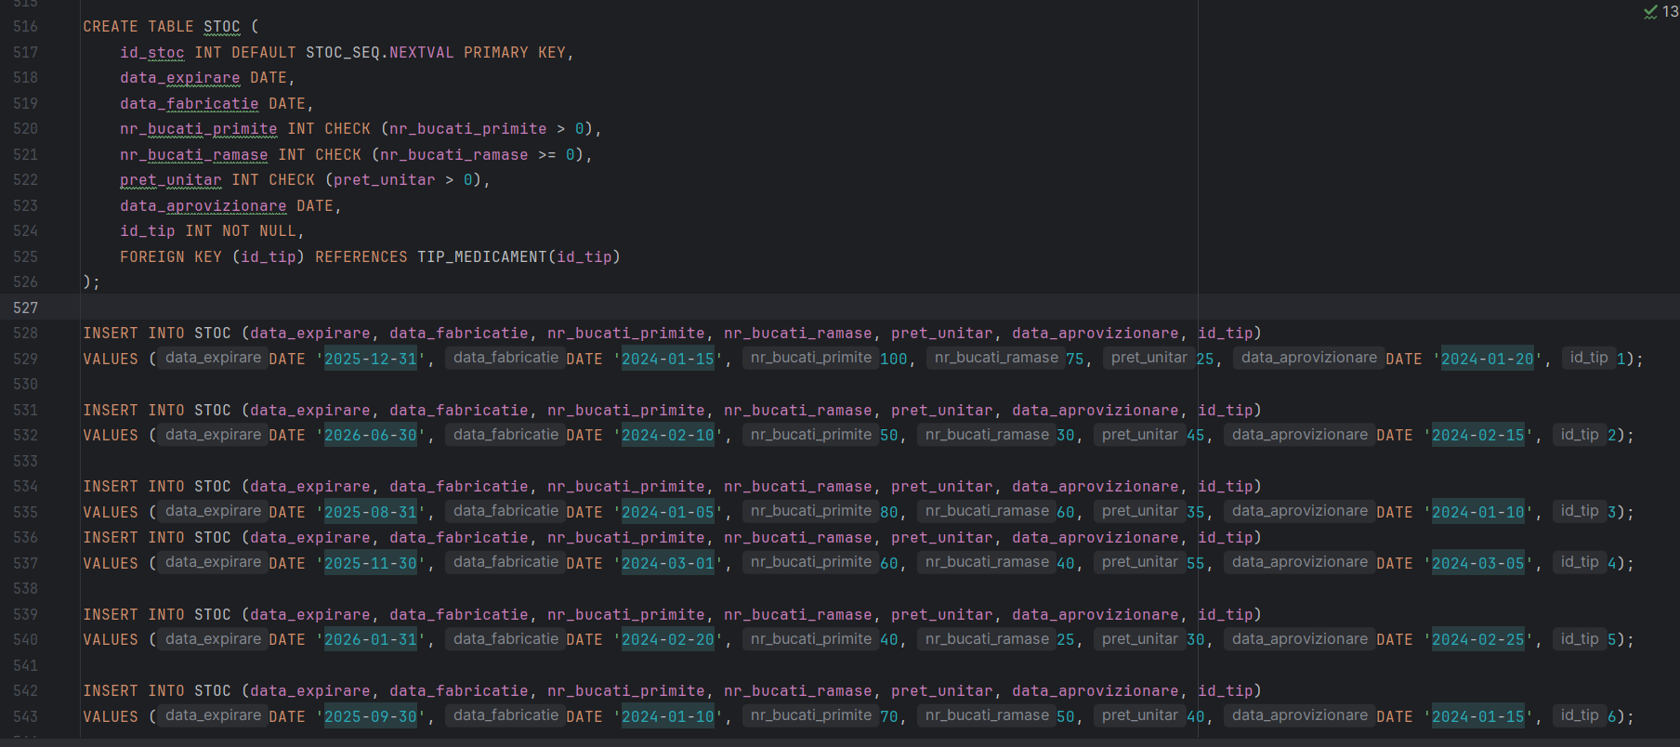

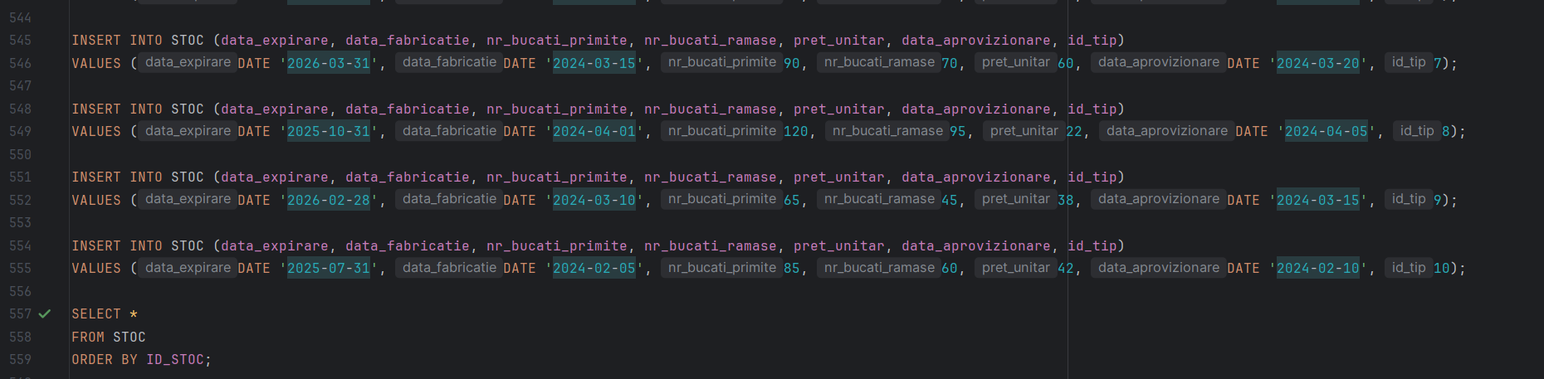

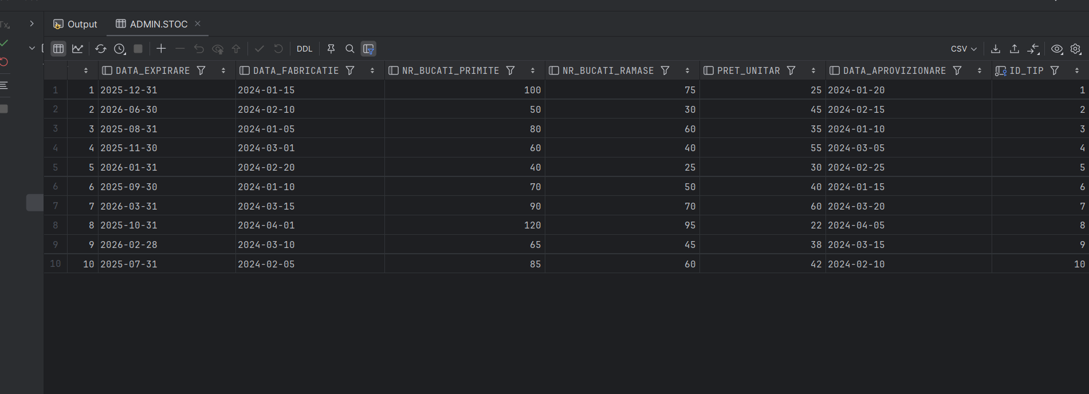

**12. Tabela FURNIZOR**

CREATE TABLE FURNIZOR (

id_furnizor INT DEFAULT FURNIZOR_SEQ.NEXTVAL PRIMARY KEY,

nume VARCHAR2(50),

adresa VARCHAR2(50),

telefon VARCHAR2(10)

);

INSERT INTO FURNIZOR (nume, adresa, telefon)

VALUES ('VetPharma Distribution', 'Str. Medicamentelor 10, București', '0213456789');

INSERT INTO FURNIZOR (nume, adresa, telefon)

VALUES ('AnimalHealth Supply', 'Bd. Veterinarilor 25, Cluj', '0264567890');

INSERT INTO FURNIZOR (nume, adresa, telefon)

VALUES ('MedVet Solutions', 'Str. Farmaciei 15, Timișoara', '0256678901');

INSERT INTO FURNIZOR (nume, adresa, telefon)

VALUES ('PetCare Logistics', 'Calea Victoriei 45, București', '0212789012');

INSERT INTO FURNIZOR (nume, adresa, telefon)

VALUES ('VetMed Import', 'Str. Importului 8, Constanța', '0241890123');

SELECT *

FROM FURNIZOR

ORDER BY ID_FURNIZOR;

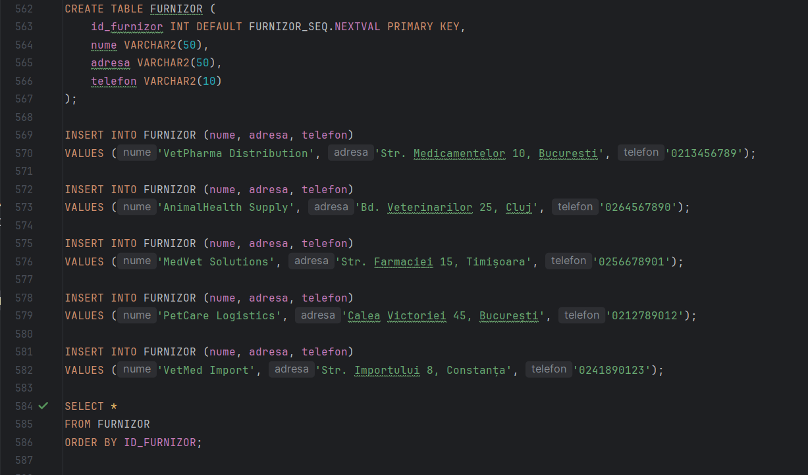

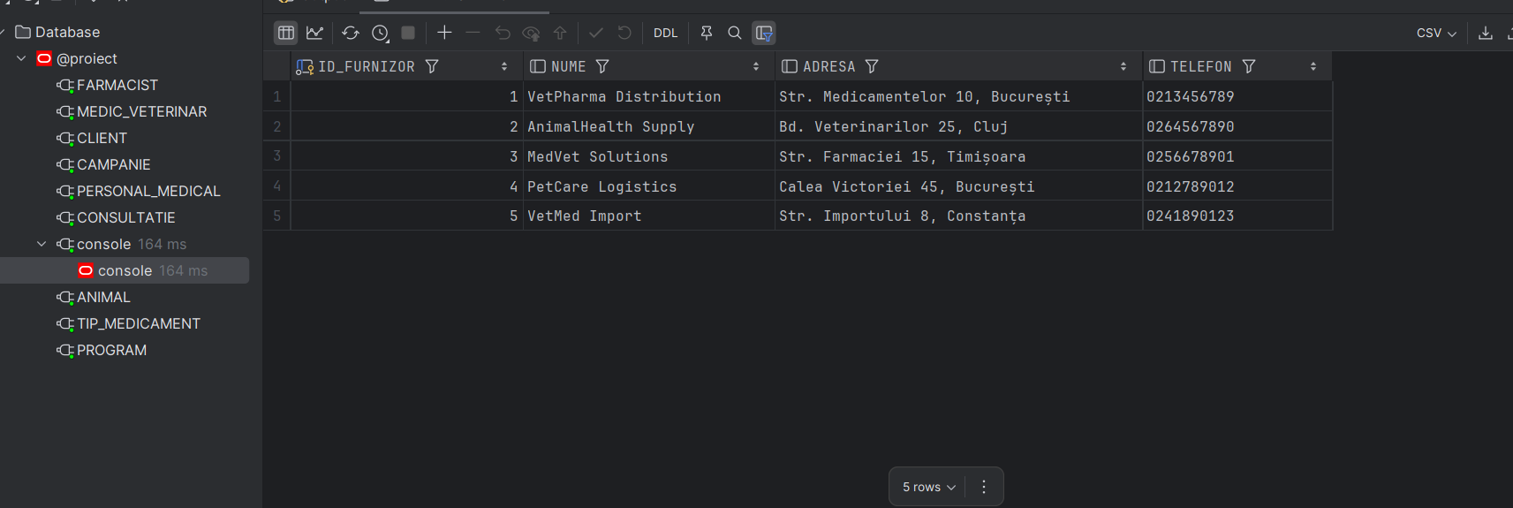

**13. Tabela COMANDA**

CREATE TABLE COMANDA (

id_comanda INT DEFAULT COMANDA_SEQ.NEXTVAL PRIMARY KEY,

data_comanda DATE,

id_personal_medical INT NOT NULL,

FOREIGN KEY (id_personal_medical) REFERENCES FARMACIST(id_personal_medical)

);

INSERT INTO COMANDA (data_comanda, id_personal_medical)

VALUES (DATE '2025-03-10', 3);

INSERT INTO COMANDA (data_comanda, id_personal_medical)

VALUES (DATE '2025-03-15', 4);

INSERT INTO COMANDA (data_comanda, id_personal_medical)

VALUES (DATE '2025-03-20', 6);

INSERT INTO COMANDA (data_comanda, id_personal_medical)

VALUES (DATE '2025-03-25', 3);

INSERT INTO COMANDA (data_comanda, id_personal_medical)

VALUES (DATE '2025-04-01', 4);

INSERT INTO COMANDA (data_comanda, id_personal_medical)

VALUES (DATE '2025-04-05', 6);

INSERT INTO COMANDA (data_comanda, id_personal_medical)

VALUES (DATE '2025-04-10', 3);

INSERT INTO COMANDA (data_comanda, id_personal_medical)

VALUES (DATE '2025-04-15', 4);

INSERT INTO COMANDA (data_comanda, id_personal_medical)

VALUES (DATE '2025-04-20', 8);

INSERT INTO COMANDA (data_comanda, id_personal_medical)

VALUES (DATE '2025-04-25', 10);

INSERT INTO COMANDA (data_comanda, id_personal_medical)

VALUES (DATE '2025-05-01', 3);

INSERT INTO COMANDA (data_comanda, id_personal_medical)

VALUES (DATE '2025-05-05', 6);

INSERT INTO COMANDA (data_comanda, id_personal_medical)

VALUES (DATE '2025-05-10', 8);

INSERT INTO COMANDA (data_comanda, id_personal_medical)

VALUES (DATE '2025-05-15', 10);

INSERT INTO COMANDA (data_comanda, id_personal_medical)

VALUES (DATE '2025-05-20', 4);

SELECT *

FROM COMANDA

ORDER BY ID_COMANDA;

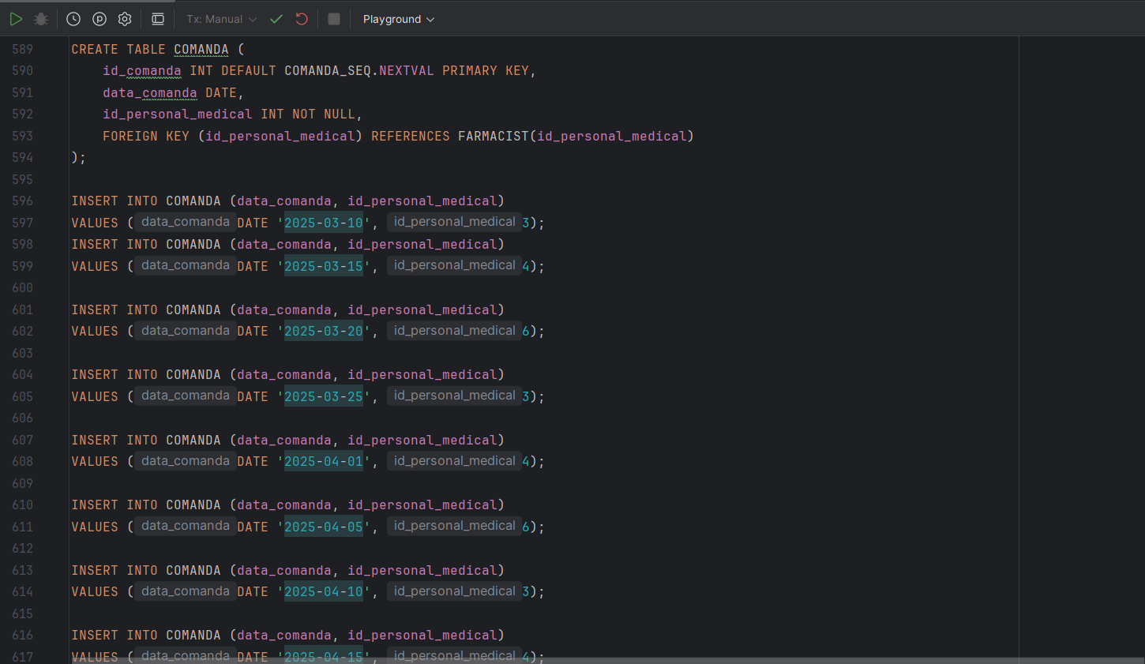

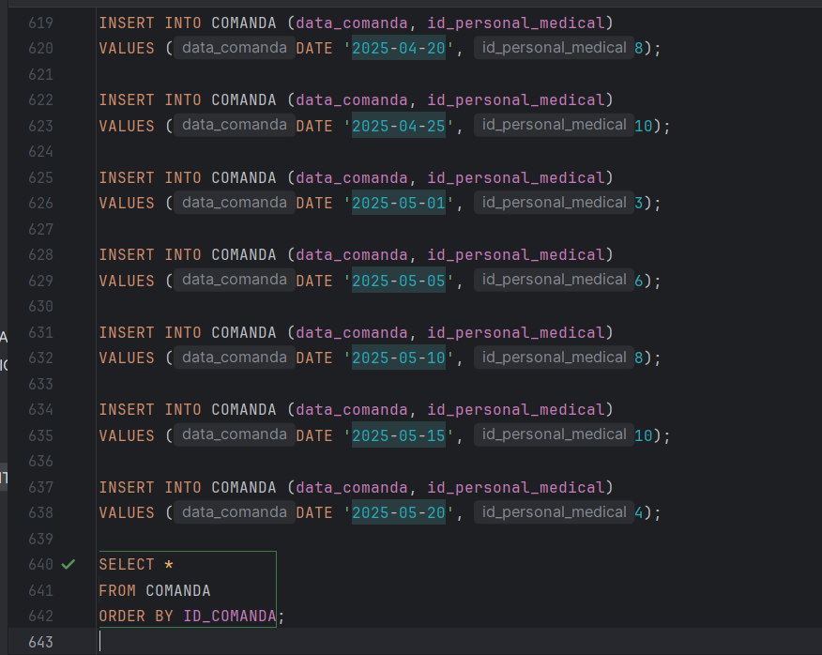

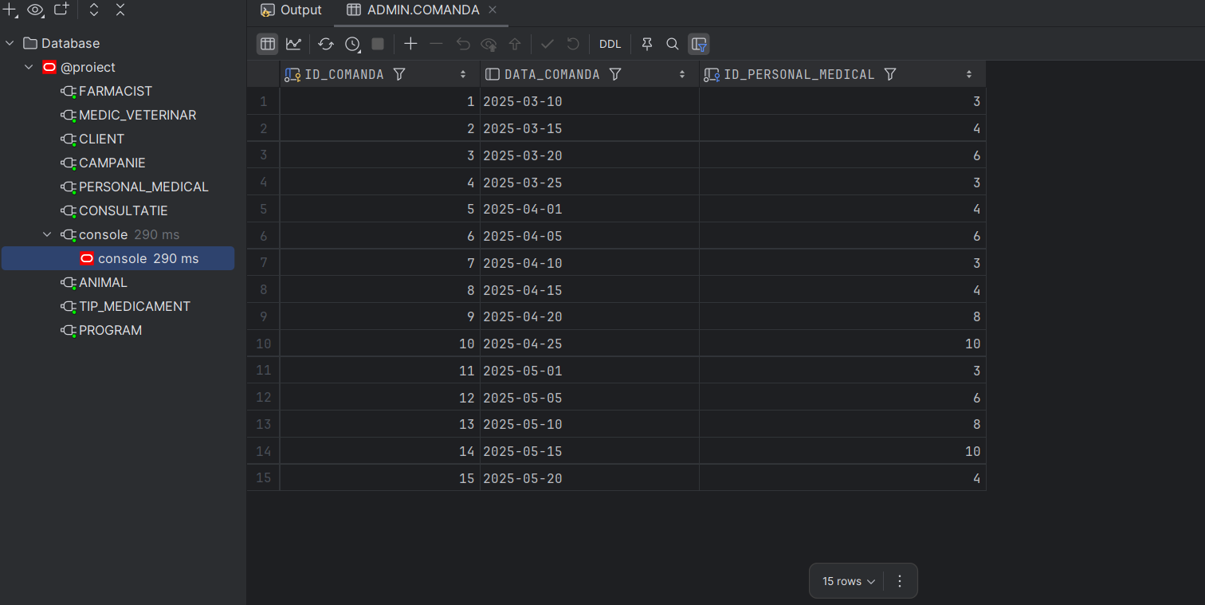

**14. Subentitatea COMANDA_CLIENT**

CREATE TABLE COMANDA_CLIENT (

id_comanda INT PRIMARY KEY,

metoda_plata VARCHAR2(10) CHECK (metoda_plata IN ('cash', 'card')),

id_client INT NOT NULL,

FOREIGN KEY (id_comanda) REFERENCES COMANDA(id_comanda),

FOREIGN KEY (id_client) REFERENCES CLIENT(id_client)

);

INSERT INTO COMANDA_CLIENT (id_comanda, metoda_plata, id_client)

VALUES (1, 'card', 1);

INSERT INTO COMANDA_CLIENT (id_comanda, metoda_plata, id_client)

VALUES (2, 'cash', 2);

INSERT INTO COMANDA_CLIENT (id_comanda, metoda_plata, id_client)

VALUES (3, 'card', 3);

INSERT INTO COMANDA_CLIENT (id_comanda, metoda_plata, id_client)

VALUES (4, 'cash', 4);

INSERT INTO COMANDA_CLIENT (id_comanda, metoda_plata, id_client)

VALUES (5, 'card', 5);

INSERT INTO COMANDA_CLIENT (id_comanda, metoda_plata, id_client)

VALUES (6, 'cash', 6);

INSERT INTO COMANDA_CLIENT (id_comanda, metoda_plata, id_client)

VALUES (7, 'card', 7);

INSERT INTO COMANDA_CLIENT (id_comanda, metoda_plata, id_client)

VALUES (8, 'cash', 8);

INSERT INTO COMANDA_CLIENT (id_comanda, metoda_plata, id_client)

VALUES (9, 'card', 9);

INSERT INTO COMANDA_CLIENT (id_comanda, metoda_plata, id_client)

VALUES (10, 'cash', 10);

SELECT *

FROM COMANDA_CLIENT

ORDER BY ID_COMANDA;

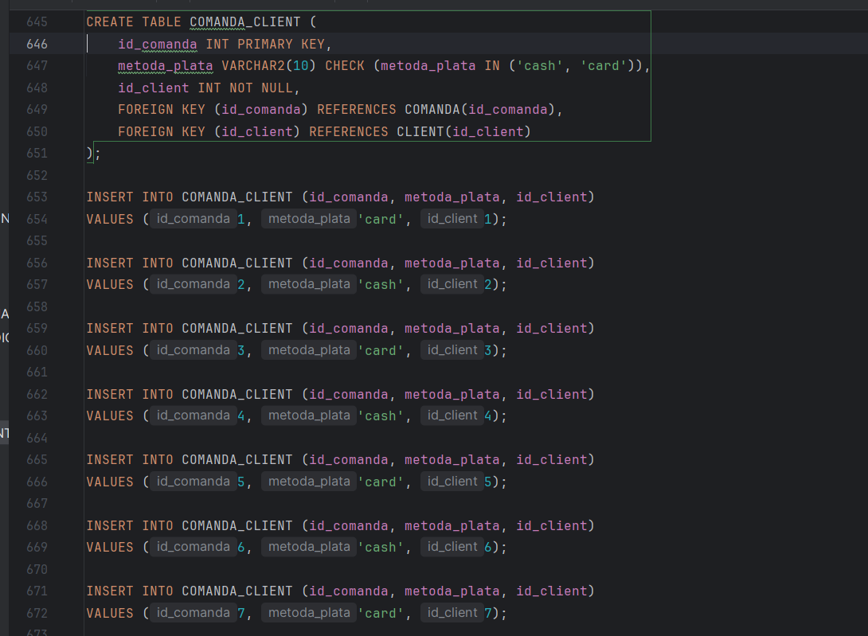

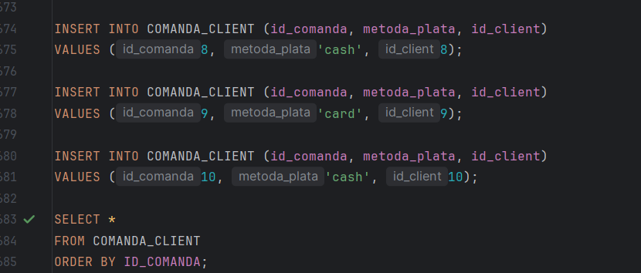

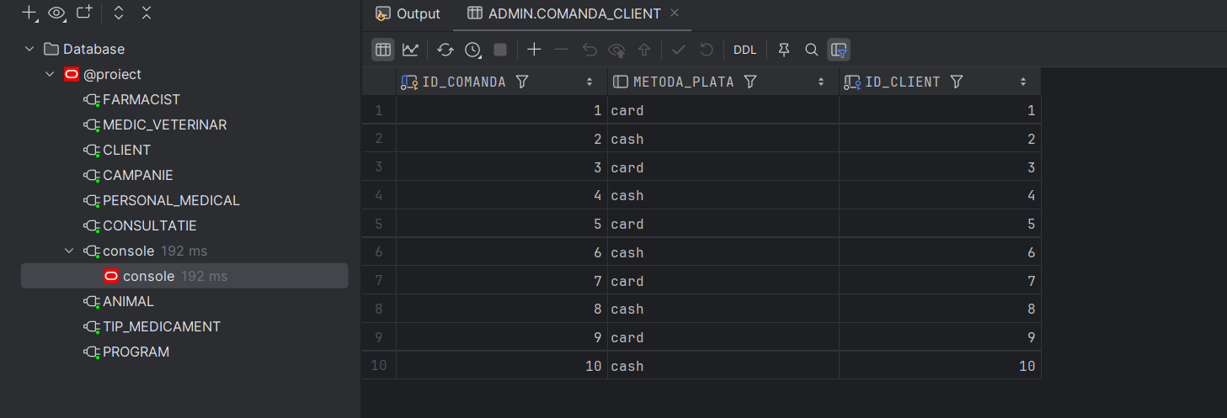

**15. Subentitatea COMANDA_FARMACIE**

CREATE TABLE COMANDA_FARMACIE (

id_comanda INT PRIMARY KEY,

termen_livrare DATE,

id_furnizor INT NOT NULL,

FOREIGN KEY (id_comanda) REFERENCES COMANDA(id_comanda),

FOREIGN KEY (id_furnizor) REFERENCES FURNIZOR(id_furnizor)

);

INSERT INTO COMANDA_FARMACIE (id_comanda, termen_livrare, id_furnizor)

VALUES (11, DATE '2025-05-10', 1);

INSERT INTO COMANDA_FARMACIE (id_comanda, termen_livrare, id_furnizor)

VALUES (12, DATE '2025-05-15', 2);

INSERT INTO COMANDA_FARMACIE (id_comanda, termen_livrare, id_furnizor)

VALUES (13, DATE '2025-05-20', 3);

INSERT INTO COMANDA_FARMACIE (id_comanda, termen_livrare, id_furnizor)

VALUES (14, DATE '2025-05-25', 4);

INSERT INTO COMANDA_FARMACIE (id_comanda, termen_livrare, id_furnizor)

VALUES (15, DATE '2025-05-30', 5);

SELECT *

FROM COMANDA_FARMACIE

ORDER BY ID_COMANDA;

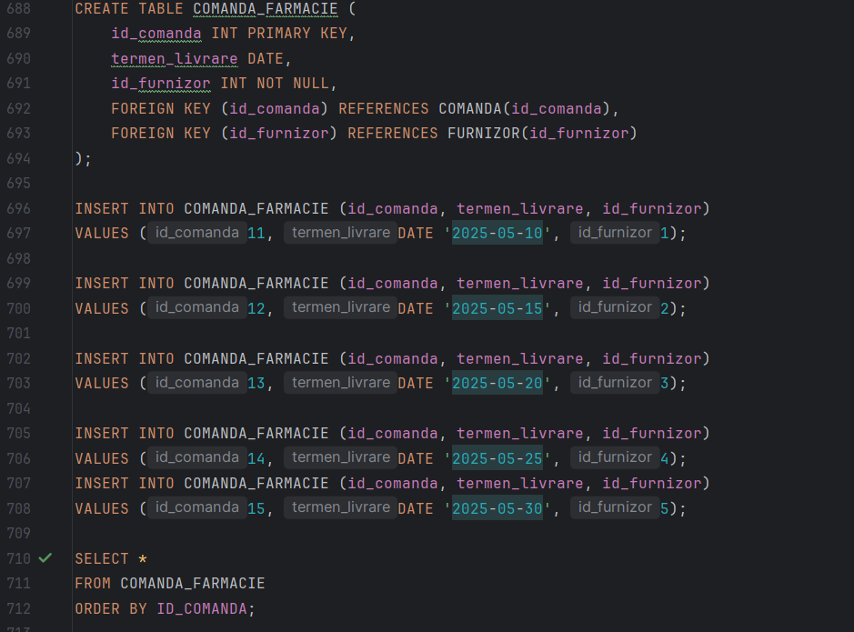

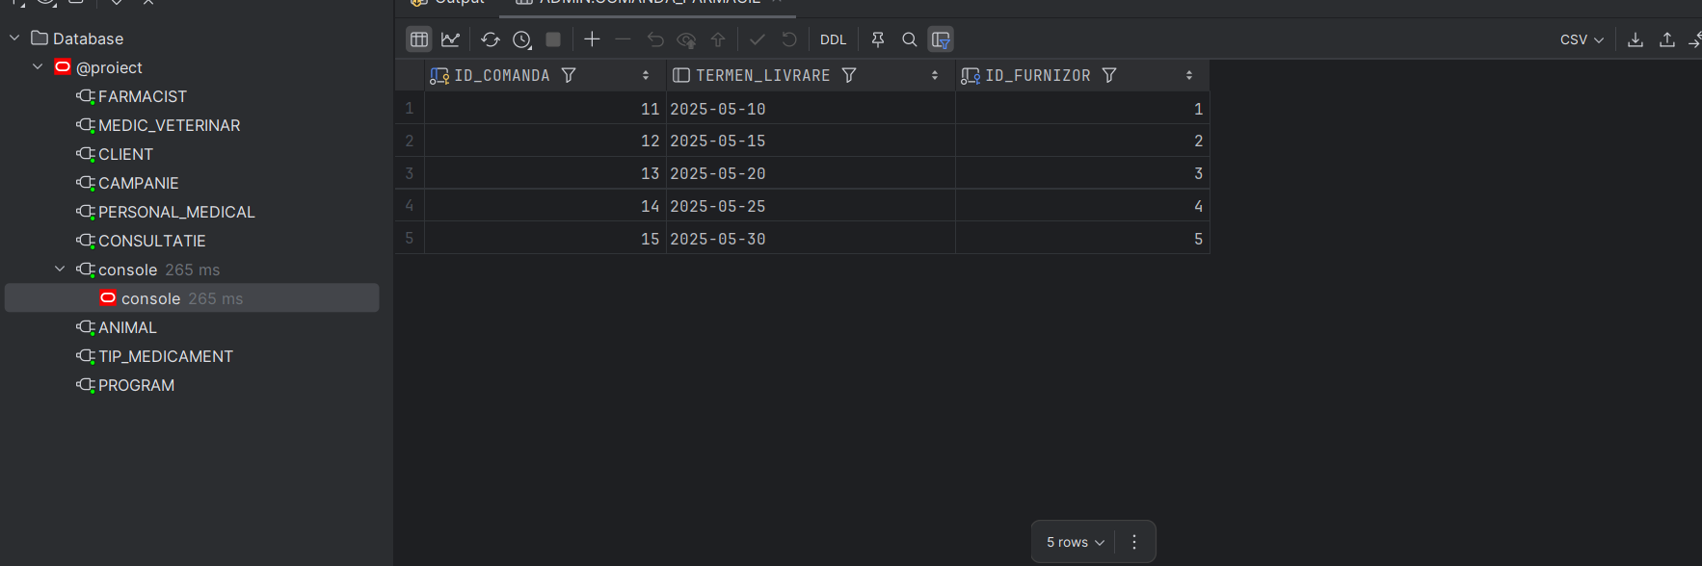

**16. Tabela FACTURA**

CREATE TABLE FACTURA (

id_factura INT DEFAULT FACTURA_SEQ.NEXTVAL PRIMARY KEY,

data_emitere DATE,

suma INT CHECK (suma > 0),

id_comanda INT NOT NULL,

FOREIGN KEY (id_comanda) REFERENCES COMANDA(id_comanda)

);

INSERT INTO FACTURA (data_emitere, suma, id_comanda)

VALUES (DATE '2025-03-10', 250, 1);

INSERT INTO FACTURA (data_emitere, suma, id_comanda)

VALUES (DATE '2025-03-15', 180, 2);

INSERT INTO FACTURA (data_emitere, suma, id_comanda)

VALUES (DATE '2025-03-20', 320, 3);

INSERT INTO FACTURA (data_emitere, suma, id_comanda)

VALUES (DATE '2025-03-25', 150, 4);

INSERT INTO FACTURA (data_emitere, suma, id_comanda)

VALUES (DATE '2025-04-01', 280, 5);

INSERT INTO FACTURA (data_emitere, suma, id_comanda)

VALUES (DATE '2025-04-05', 190, 6);

INSERT INTO FACTURA (data_emitere, suma, id_comanda)

VALUES (DATE '2025-04-10', 340, 7);

INSERT INTO FACTURA (data_emitere, suma, id_comanda)

VALUES (DATE '2025-04-15', 220, 8);

INSERT INTO FACTURA (data_emitere, suma, id_comanda)

VALUES (DATE '2025-04-20', 390, 9);

INSERT INTO FACTURA (data_emitere, suma, id_comanda)

VALUES (DATE '2025-04-25', 165, 10);

INSERT INTO FACTURA (data_emitere, suma, id_comanda)

VALUES (DATE '2025-05-01', 580, 11);

INSERT INTO FACTURA (data_emitere, suma, id_comanda)

VALUES (DATE '2025-05-05', 420, 12);

INSERT INTO FACTURA (data_emitere, suma, id_comanda)

VALUES (DATE '2025-05-10', 650, 13);

INSERT INTO FACTURA (data_emitere, suma, id_comanda)

VALUES (DATE '2025-05-15', 380, 14);

INSERT INTO FACTURA (data_emitere, suma, id_comanda)

VALUES (DATE '2025-05-20', 490, 15);

SELECT *

FROM FACTURA

ORDER BY ID_FACTURA;

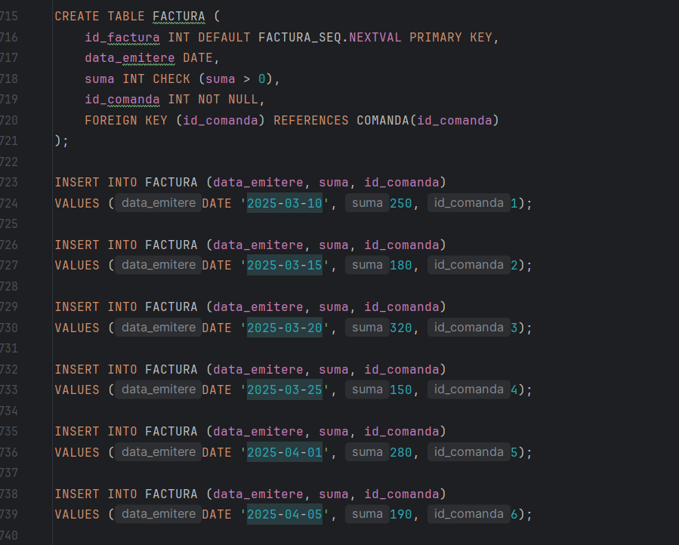

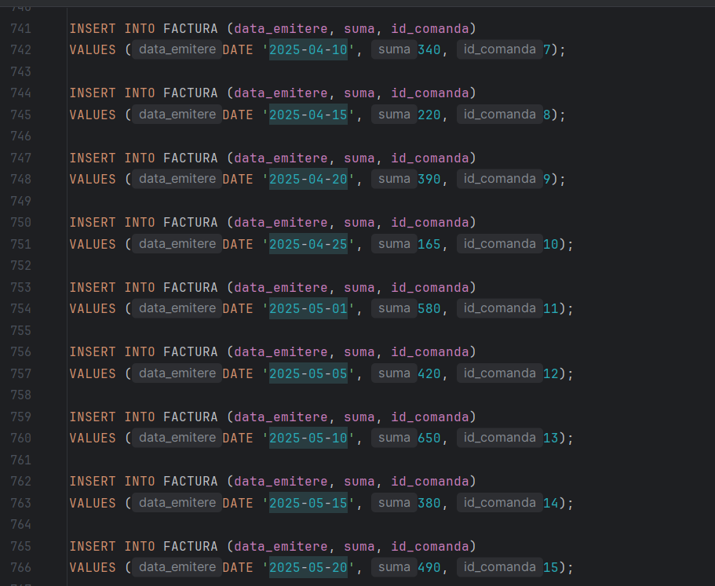

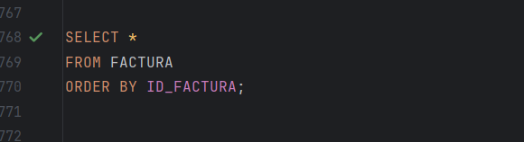

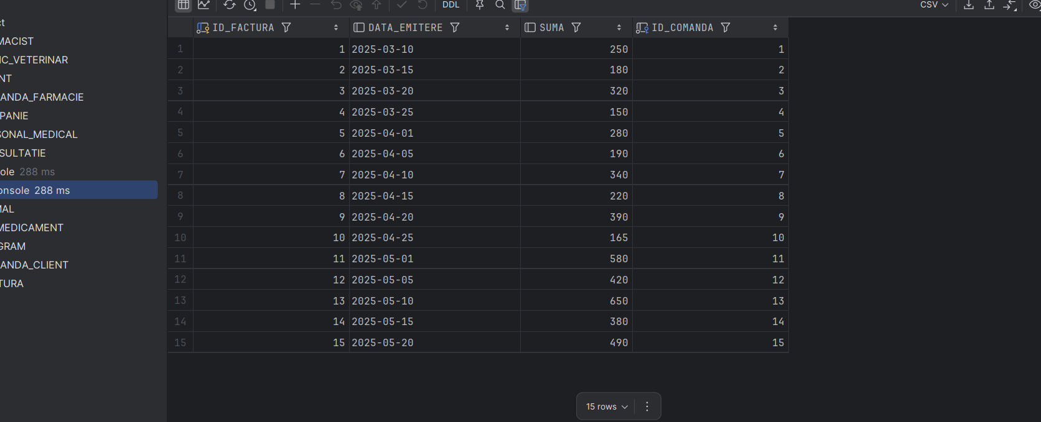

**Tabele asociative**

**17. Tabela CONTINE (Reteta - Tip Medicament)**

CREATE TABLE CONTINE (

id_reteta INT,

id_tip INT,

cantitate INT DEFAULT 1,

PRIMARY KEY (id_reteta, id_tip),

FOREIGN KEY (id_reteta) REFERENCES RETETA(id_reteta),

FOREIGN KEY (id_tip) REFERENCES TIP_MEDICAMENT(id_tip)

);

INSERT INTO CONTINE (id_reteta, id_tip, cantitate)

VALUES (1, 1, 2);

INSERT INTO CONTINE (id_reteta, id_tip, cantitate)

VALUES (1, 2, 1);

INSERT INTO CONTINE (id_reteta, id_tip, cantitate)

VALUES (2, 3, 1);

INSERT INTO CONTINE (id_reteta, id_tip, cantitate)

VALUES (2, 4, 1);

INSERT INTO CONTINE (id_reteta, id_tip, cantitate)

VALUES (3, 1, 3);

INSERT INTO CONTINE (id_reteta, id_tip, cantitate)

VALUES (4, 2, 2);

INSERT INTO CONTINE (id_reteta, id_tip, cantitate)

VALUES (5, 2, 2);

INSERT INTO CONTINE (id_reteta, id_tip, cantitate)

VALUES (5, 7, 1);

INSERT INTO CONTINE (id_reteta, id_tip, cantitate)

VALUES (6, 5, 1);

INSERT INTO CONTINE (id_reteta, id_tip, cantitate)

VALUES (6, 8, 2);

INSERT INTO CONTINE (id_reteta, id_tip, cantitate)

VALUES (7, 1, 2);

INSERT INTO CONTINE (id_reteta, id_tip, cantitate)

VALUES (8, 1, 1);

INSERT INTO CONTINE (id_reteta, id_tip, cantitate)

VALUES (8, 10, 2);

INSERT INTO CONTINE (id_reteta, id_tip, cantitate)

VALUES (9, 3, 2);

INSERT INTO CONTINE (id_reteta, id_tip, cantitate)

VALUES (9, 7, 1);

INSERT INTO CONTINE (id_reteta, id_tip, cantitate)

VALUES (10, 5, 1);

INSERT INTO CONTINE (id_reteta, id_tip, cantitate)

VALUES (11, 2, 1);

INSERT INTO CONTINE (id_reteta, id_tip, cantitate)

VALUES (12, 4, 2);

INSERT INTO CONTINE (id_reteta, id_tip, cantitate)

VALUES (13, 6, 1);

INSERT INTO CONTINE (id_reteta, id_tip, cantitate)

VALUES (14, 8, 1);

INSERT INTO CONTINE (id_reteta, id_tip, cantitate)

VALUES (15, 9, 2);

INSERT INTO CONTINE (id_reteta, id_tip, cantitate)

VALUES (16, 10, 1);

INSERT INTO CONTINE (id_reteta, id_tip, cantitate)

VALUES (17, 5, 1);

INSERT INTO CONTINE (id_reteta, id_tip, cantitate)

VALUES (18, 6, 1);

INSERT INTO CONTINE (id_reteta, id_tip, cantitate)

VALUES (19, 9, 1);

SELECT *

FROM CONTINE

ORDER BY ID_RETETA, ID_TIP;

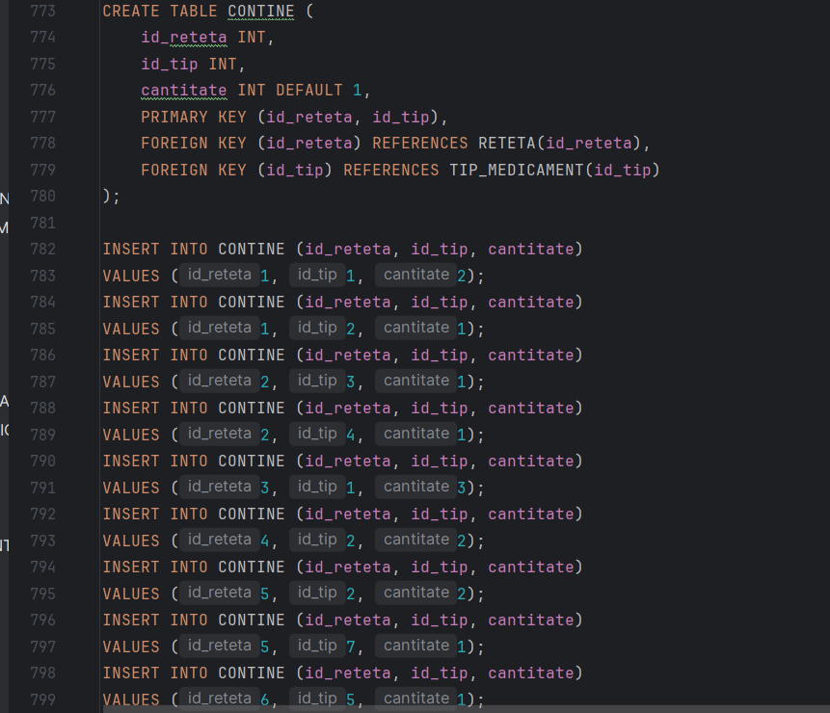

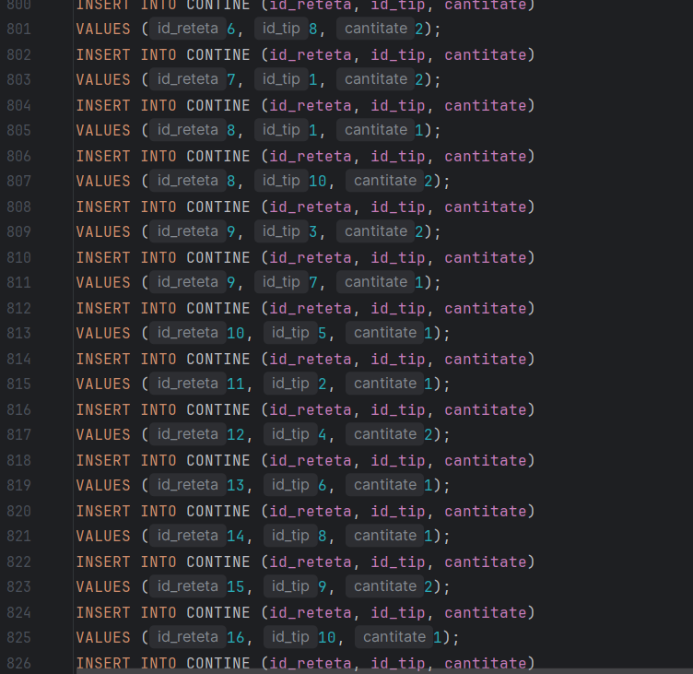

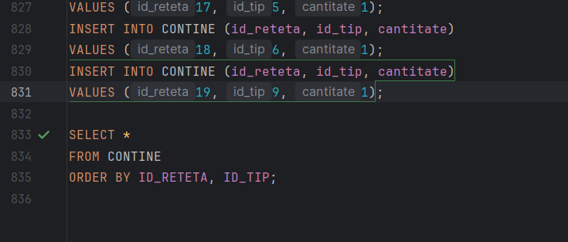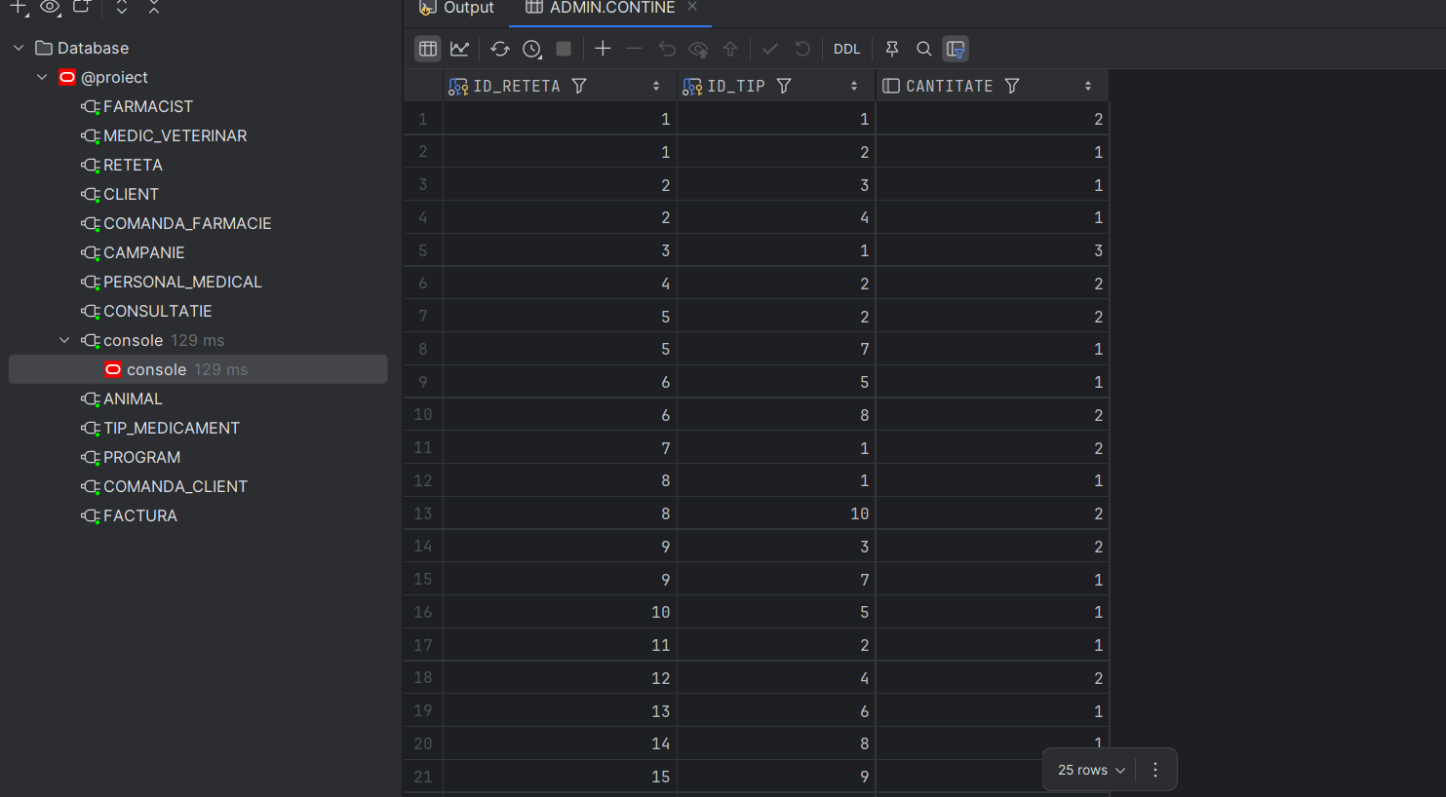

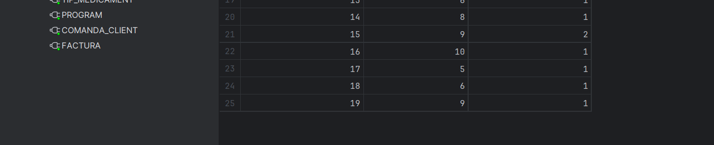

**18.Tabela INCLUDE (Comanda - Tip Medicament)**

CREATE TABLE INCLUDE (

id_comanda INT,

id_tip INT,

cantitate INT DEFAULT 1,

PRIMARY KEY (id_comanda, id_tip),

FOREIGN KEY (id_comanda) REFERENCES COMANDA(id_comanda),

FOREIGN KEY (id_tip) REFERENCES TIP_MEDICAMENT(id_tip)

);

INSERT INTO INCLUDE (id_comanda, id_tip, cantitate)

VALUES (11, 2, 10);

INSERT INTO INCLUDE (id_comanda, id_tip, cantitate)

VALUES (12, 3, 15);

INSERT INTO INCLUDE (id_comanda, id_tip, cantitate)

VALUES (13, 4, 12);

INSERT INTO INCLUDE (id_comanda, id_tip, cantitate)

VALUES (14, 5, 20);

INSERT INTO INCLUDE (id_comanda, id_tip, cantitate)

VALUES (15, 6, 8);

INSERT INTO INCLUDE (id_comanda, id_tip, cantitate)

VALUES (1, 1, 2);

INSERT INTO INCLUDE (id_comanda, id_tip, cantitate)

VALUES (1, 3, 1);

INSERT INTO INCLUDE (id_comanda, id_tip, cantitate)

VALUES (2, 2, 4);

INSERT INTO INCLUDE (id_comanda, id_tip, cantitate)

VALUES (3, 5, 3);

SELECT *

FROM INCLUDE

ORDER BY ID_COMANDA, ID_TIP;

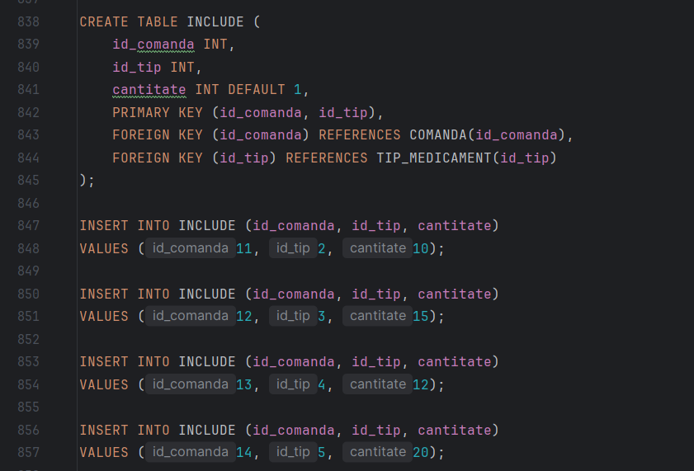

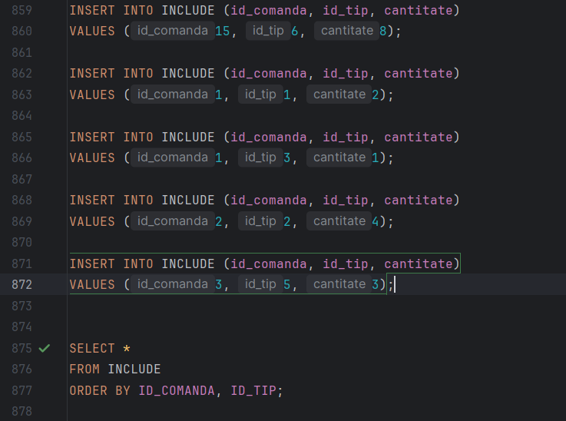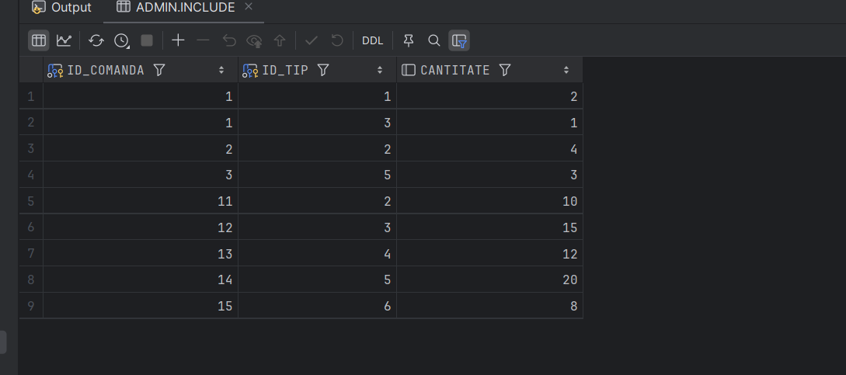

**19. Tabela VINDE (Furnizor - Tip Medicament)**

CREATE TABLE VINDE (

id_furnizor INT,

id_tip INT,

pret_furnizor INT,

PRIMARY KEY (id_furnizor, id_tip),

FOREIGN KEY (id_furnizor) REFERENCES FURNIZOR(id_furnizor),

FOREIGN KEY (id_tip) REFERENCES TIP_MEDICAMENT(id_tip)

);

INSERT INTO VINDE (id_furnizor, id_tip, pret_furnizor)

VALUES (1, 1, 20);

INSERT INTO VINDE (id_furnizor, id_tip, pret_furnizor)

VALUES (1, 2, 40);

INSERT INTO VINDE (id_furnizor, id_tip, pret_furnizor)

VALUES (1, 8, 18);

INSERT INTO VINDE (id_furnizor, id_tip, pret_furnizor)

VALUES (2, 3, 30);

INSERT INTO VINDE (id_furnizor, id_tip, pret_furnizor)

VALUES (2, 4, 50);

INSERT INTO VINDE (id_furnizor, id_tip, pret_furnizor)

VALUES (2, 9, 32);

INSERT INTO VINDE (id_furnizor, id_tip, pret_furnizor)

VALUES (3, 5, 25);

INSERT INTO VINDE (id_furnizor, id_tip, pret_furnizor)

VALUES (3, 6, 35);

INSERT INTO VINDE (id_furnizor, id_tip, pret_furnizor)

VALUES (3, 10, 38);

INSERT INTO VINDE (id_furnizor, id_tip, pret_furnizor)

VALUES (4, 7, 55);

INSERT INTO VINDE (id_furnizor, id_tip, pret_furnizor)

VALUES (4, 1, 22);

INSERT INTO VINDE (id_furnizor, id_tip, pret_furnizor)

VALUES (5, 2, 42);

INSERT INTO VINDE (id_furnizor, id_tip, pret_furnizor)

VALUES (5, 3, 33);

INSERT INTO VINDE (id_furnizor, id_tip, pret_furnizor)

VALUES (1, 4, 48);

INSERT INTO VINDE (id_furnizor, id_tip, pret_furnizor)

VALUES (2, 5, 27);

SELECT *

FROM VINDE

ORDER BY ID_FURNIZOR, ID_TIP;

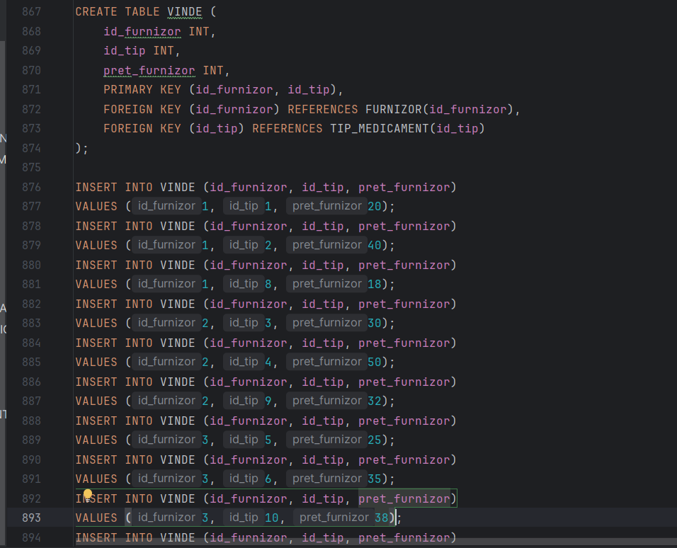

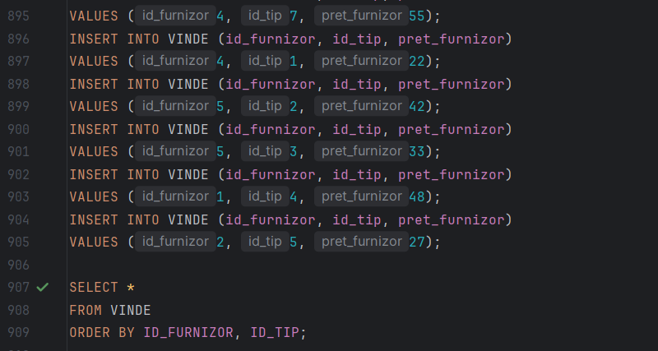

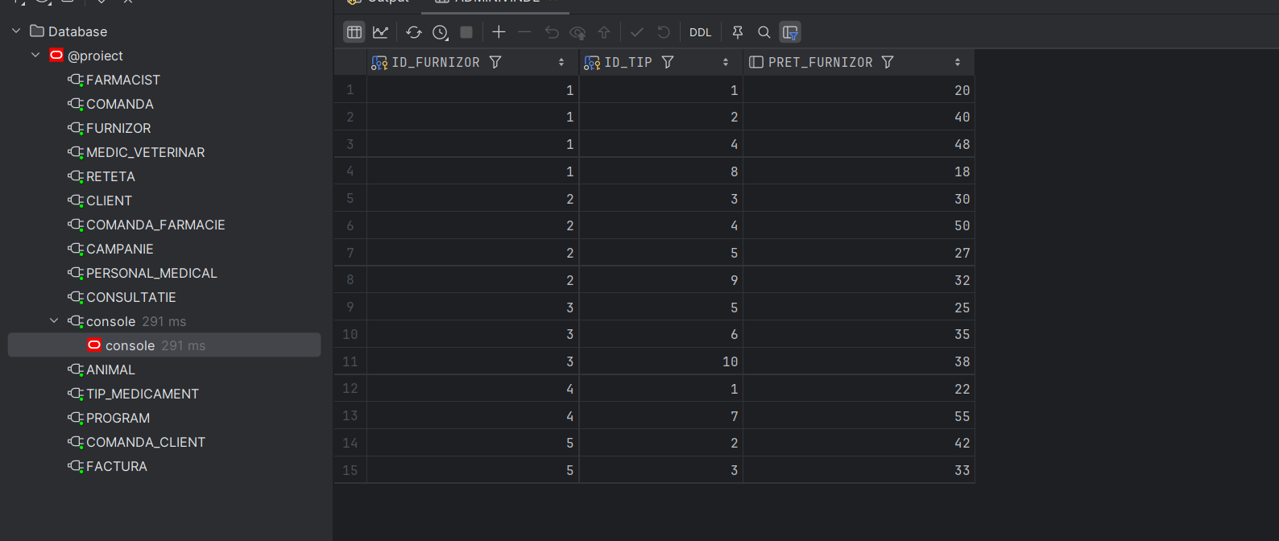

**20. Tabela INTERVINE (Animal - Campanie - Personal Medical)**

CREATE TABLE INTERVINE (

id_animal INT,

id_campanie INT,

id_personal_medical INT,

PRIMARY KEY (id_animal, id_campanie, id_personal_medical),

FOREIGN KEY (id_animal) REFERENCES ANIMAL(id_animal),

FOREIGN KEY (id_campanie) REFERENCES CAMPANIE(id_campanie),

FOREIGN KEY (id_personal_medical) REFERENCES PERSONAL_MEDICAL(id_personal_medical)

);

INSERT INTO INTERVINE (id_animal, id_campanie, id_personal_medical)

VALUES (1, 1, 1);

INSERT INTO INTERVINE (id_animal, id_campanie, id_personal_medical)

VALUES (2, 1, 2);

INSERT INTO INTERVINE (id_animal, id_campanie, id_personal_medical)

VALUES (3, 2, 3);

INSERT INTO INTERVINE (id_animal, id_campanie, id_personal_medical)

VALUES (4, 2, 4);

INSERT INTO INTERVINE (id_animal, id_campanie, id_personal_medical)

VALUES (5, 3, 5);

INSERT INTO INTERVINE (id_animal, id_campanie, id_personal_medical)

VALUES (6, 3, 6);

INSERT INTO INTERVINE (id_animal, id_campanie, id_personal_medical)

VALUES (7, 4, 7);

INSERT INTO INTERVINE (id_animal, id_campanie, id_personal_medical)

VALUES (8, 4, 8);

INSERT INTO INTERVINE (id_animal, id_campanie, id_personal_medical)

VALUES (9, 5, 9);

INSERT INTO INTERVINE (id_animal, id_campanie, id_personal_medical)

VALUES (10, 5, 10);

INSERT INTO INTERVINE (id_animal, id_campanie, id_personal_medical)

VALUES (11, 1, 2);

INSERT INTO INTERVINE (id_animal, id_campanie, id_personal_medical)

VALUES (12, 2, 3);

INSERT INTO INTERVINE (id_animal, id_campanie, id_personal_medical)

VALUES (13, 3, 4);

INSERT INTO INTERVINE (id_animal, id_campanie, id_personal_medical)

VALUES (14, 4, 5);

INSERT INTO INTERVINE (id_animal, id_campanie, id_personal_medical)

VALUES (15, 5, 6);

SELECT *

FROM INTERVINE

ORDER BY ID_ANIMAL, ID_CAMPANIE, ID_PERSONAL_MEDICAL;

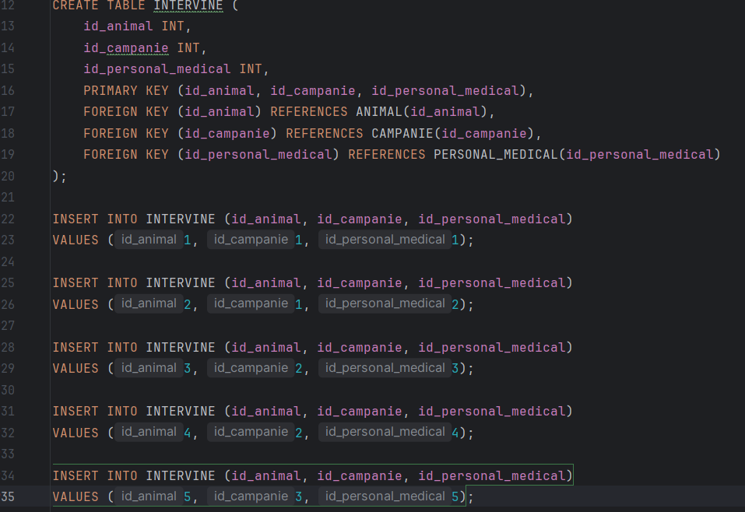

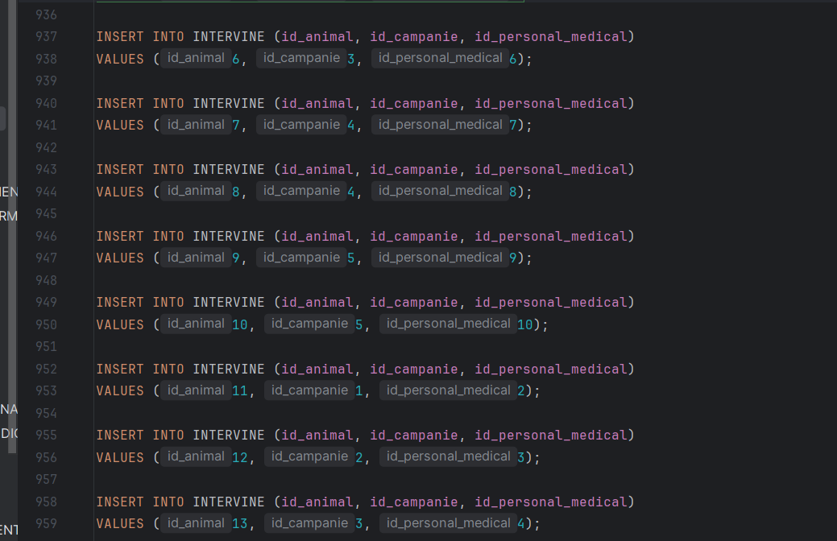

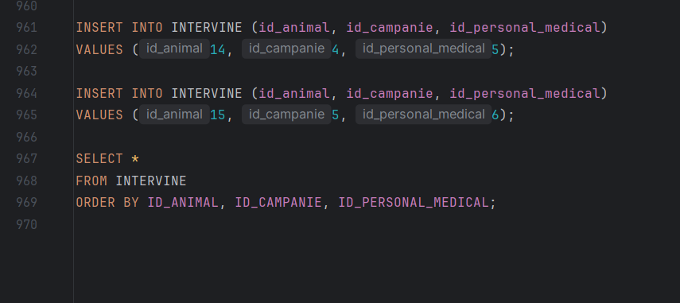

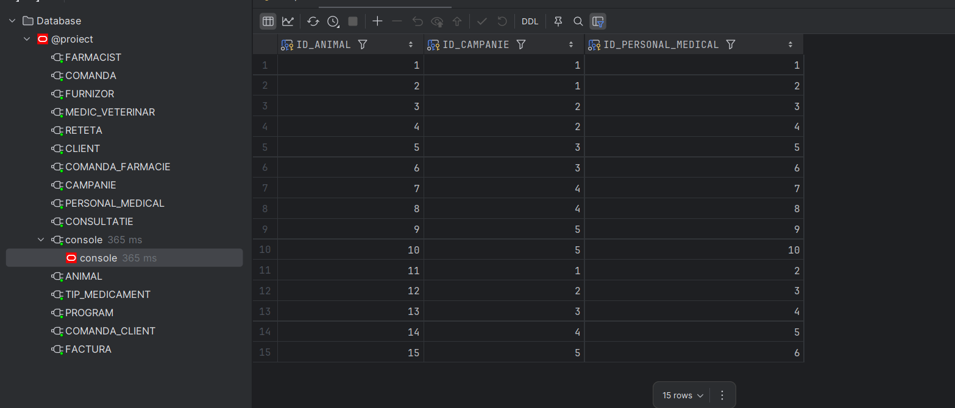

**21. Tabela ARE (Stoc - Comanda)**

CREATE TABLE ARE (

id_stoc INT,

id_comanda INT,

PRIMARY KEY (id_stoc, id_comanda),

FOREIGN KEY (id_stoc) REFERENCES STOC(id_stoc),

FOREIGN KEY (id_comanda) REFERENCES COMANDA_CLIENT(id_comanda)

);

INSERT INTO ARE (id_stoc, id_comanda)

VALUES (1, 1);

INSERT INTO ARE (id_stoc, id_comanda)

VALUES (2, 2);

INSERT INTO ARE (id_stoc, id_comanda)

VALUES (3, 3);

INSERT INTO ARE (id_stoc, id_comanda)

VALUES (4, 4);

INSERT INTO ARE (id_stoc, id_comanda)

VALUES (5, 5);

SELECT *

FROM ARE

ORDER BY ID_STOC, ID_COMANDA;

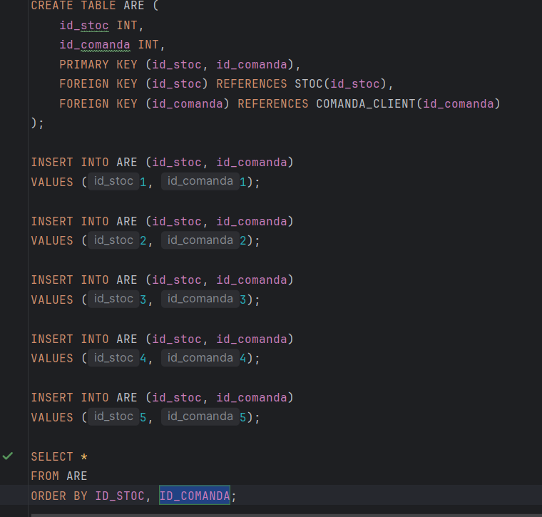

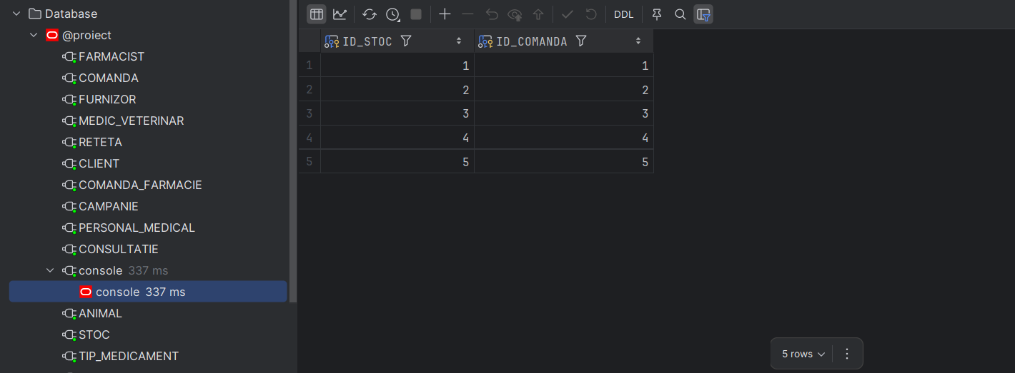

**12. Formularea în limbaj natural și implementarea a 5 cereri SQL complexe ce vor utiliza, în ansamblul lor, următoarele elemente**

a) subcereri sincronizate în care intervin cel puțin 3 tabele

b) subcereri nesincronizate în clauza FROM

c) grupări de date, funcții grup, filtrare la nivel de grupuri cu subcereri nesincronizate (în clauza de HAVING) în care intervin cel puțin 3 tabele (in cadrul aceleiași cereri)

d) ordonări și utilizarea funcțiilor NVL și DECODE (în cadrul aceleiași cereri)

e) utilizarea a cel puțin 2 funcții pe șiruri de caractere, 2 funcții pe date calendaristice, a cel puțin unei expresii CASE

f) utilizarea a cel puțin 1 bloc de cerere (clauza WITH)

**1.Formulare în limbaj natural:** Afișați clienții care au animale consultate de medici cu specializarea 'Chirurgie' sau 'Cardiologie', au avut cel puțin 2 consultații și suma totală a consultațiilor pentru animalele lor este mai mare decât media generală. Pentru fiecare client afișați numele complet, numărul de animale, suma totală a consultațiilor și data ultimei consultații.

**Rezolvare:**

SELECT

CL.NUME || ' ' || CL.PRENUME AS NUME_CLIENT,

COUNT(DISTINCT A.ID_ANIMAL) AS NR_ANIMALE,

SUM(C.PRET) AS SUMA_TOTALA_CONSULTII,

MAX(R.DATA_EMITERII) AS DATA_ULTIMA_CONSULTATIE

FROM CLIENT CL

JOIN ANIMAL A ON CL.ID_CLIENT=A.ID_CLIENT

JOIN CONSULTATIE C ON A.ID_ANIMAL=C.ID_ANIMAL

LEFT JOIN RETETA R ON C.ID_CONSULTATIE=R.ID_CONSULTATIE

WHERE EXISTS (

SELECT 1

FROM CONSULTATIE C1

JOIN PERSONAL_MEDICAL PM ON C1.ID_PERSONAL_MEDICAL=PM.ID_PERSONAL_MEDICAL

JOIN MEDIC_VETERINAR MV ON PM.ID_PERSONAL_MEDICAL=MV.ID_PERSONAL_MEDICAL

WHERE C1.ID_ANIMAL=A.ID_ANIMAL

AND MV.SPECIALIZARE IN ('Chirurgie', 'Cardiologie')

) AND (

SELECT COUNT(C2.ID_CONSULTATIE)

FROM CONSULTATIE C2

JOIN ANIMAL A2 ON C2.ID_ANIMAL=A2.ID_ANIMAL

JOIN CLIENT CL2 ON A2.ID_CLIENT=CL2.ID_CLIENT

WHERE CL2.ID_CLIENT=CL.ID_CLIENT

) >= 2

AND (

SELECT SUM(C3.PRET)

FROM CONSULTATIE C3

JOIN ANIMAL A3 ON C3.ID_ANIMAL=A3.ID_ANIMAL

JOIN CLIENT CL3 ON A3.ID_CLIENT=CL3.ID_CLIENT

WHERE CL3.ID_CLIENT=CL.ID_CLIENT

) > (

SELECT AVG(total_per_client)

FROM (

SELECT SUM(C4.PRET) AS total_per_client

FROM CONSULTATIE C4

JOIN ANIMAL A4 ON C4.ID_ANIMAL=A4.ID_ANIMAL

JOIN CLIENT CL4 ON A4.ID_CLIENT=CL4.ID_CLIENT

GROUP BY CL4.ID_CLIENT

)

)

GROUP BY CL.ID_CLIENT, CL.NUME, CL.PRENUME

ORDER BY SUMA_TOTALA_CONSULTII DESC;

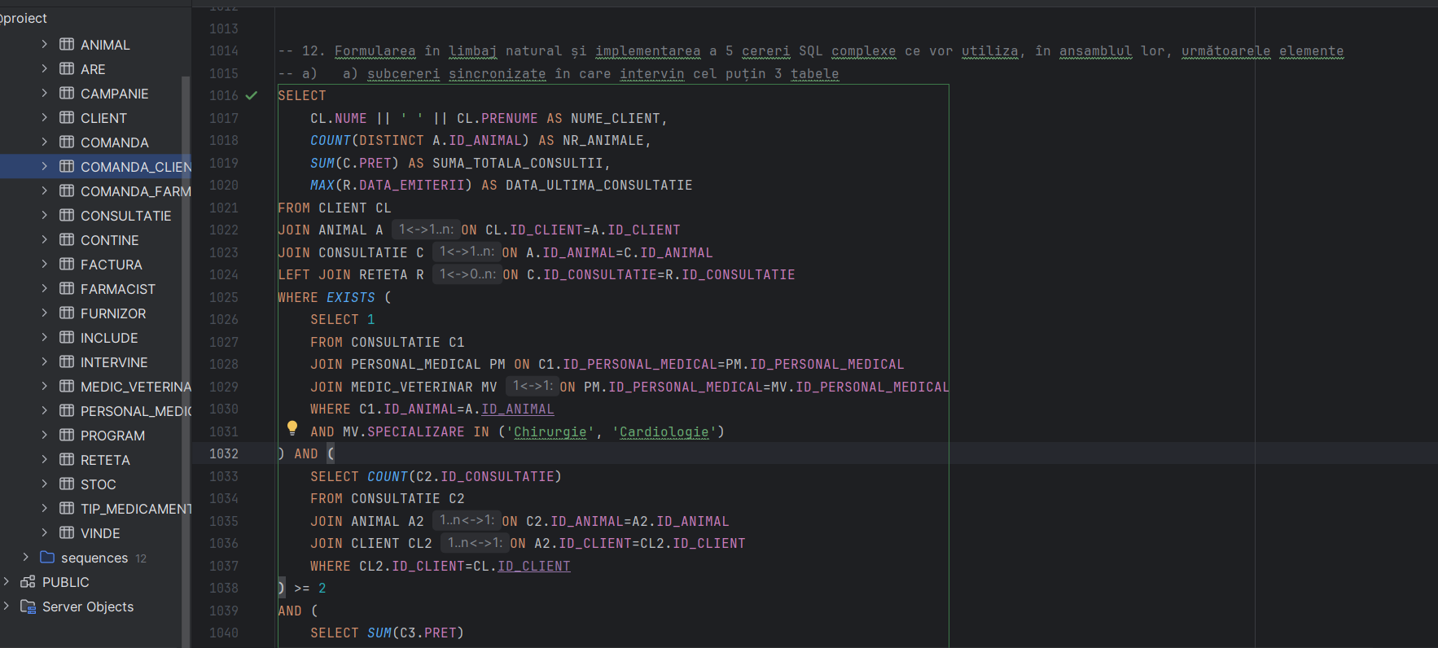



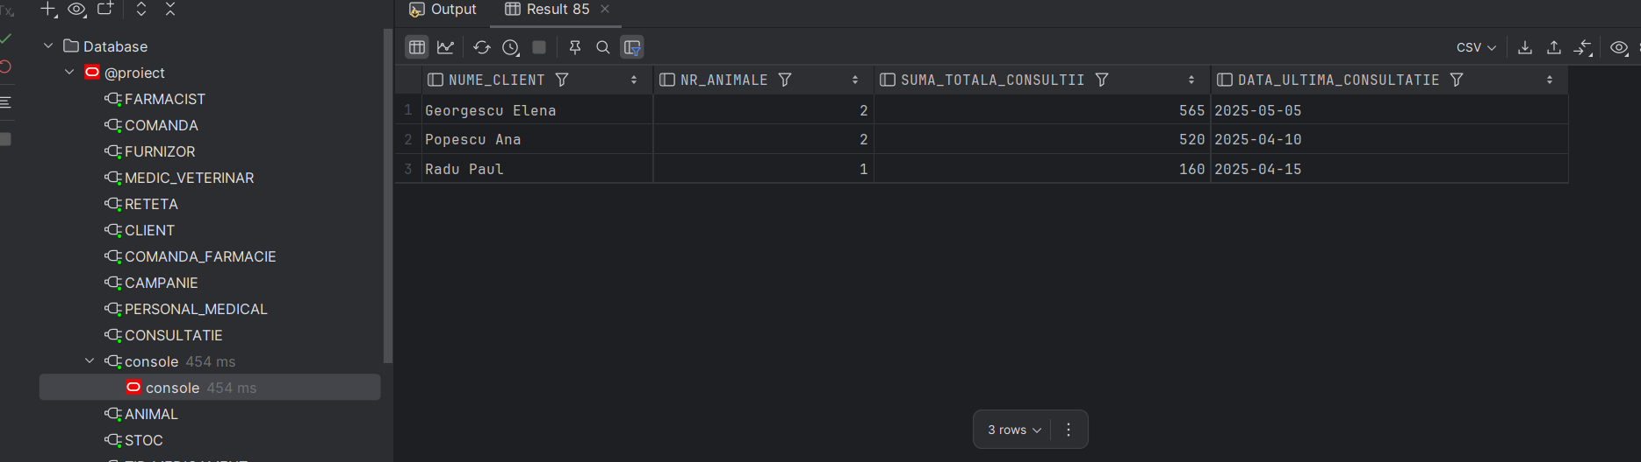

Această cerere utilizează **(a) subcereri sincronizate** pentru verificarea specializărilor medicilor și calcularea mediei, **(c) grupări de date** cu funcții agregat (COUNT, SUM, MAX) și **(d) ordonare** descendentă după suma totală.

2.**Formulare în limbaj natural:** Selectați primele 5 tipuri de medicamente în funcție de prețul cel mai mic din stoc și afișați substanța activă, denumirea și informații despre furnizorii care le comercializează.

**Rezolvare:**

SELECT

MEDICAMENTE.SUBSTANTA_ACTIVA,

MEDICAMENTE.DENUMIRE,

MEDICAMENTE.PRET_UNITAR,

FURNIZORI.NUME_FURNIZOR

FROM (

SELECT

TM.ID_TIP,

TM.SUBSTANTA_ACTIVA,

TM.DENUMIRE,

S.PRET_UNITAR

FROM TIP_MEDICAMENT TM

JOIN STOC S ON TM.ID_TIP = S.ID_TIP

ORDER BY S.PRET_UNITAR

) MEDICAMENTE

JOIN (

SELECT

V.ID_TIP,

F.NUME AS NUME_FURNIZOR

FROM VINDE V

JOIN FURNIZOR F ON V.ID_FURNIZOR = F.ID_FURNIZOR

) FURNIZORI ON MEDICAMENTE.ID_TIP = FURNIZORI.ID_TIP

WHERE ROWNUM <= 5;

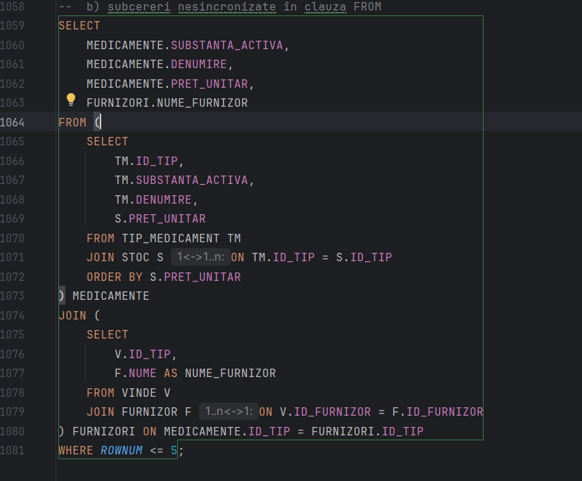

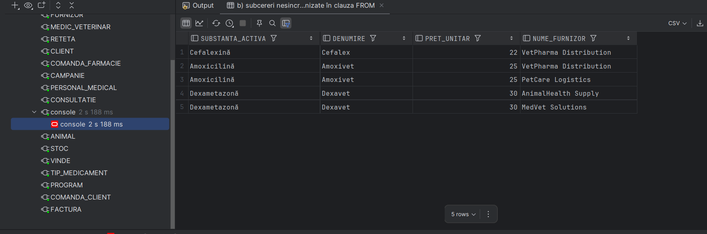

Această cerere implementează **(b) subcereri nesincronizate în clauza FROM** prin crearea a două subquery-uri (MEDICAMENTE și FURNIZORI) care sunt apoi unite prin JOIN.

3.**Formulare în limbaj natural:** Afișați clienții care au un numărul total de consultații pentru animalele lor mai mare decât media consultațiilor per client din sistem.

**Rezolvare:**

SELECT

CL.NUME || ' ' || CL.PRENUME AS NUME_CLIENT,

COUNT(C.ID_CONSULTATIE) AS NR_CONSULTII,

SUM(C.PRET) AS SUMA_TOTALA

FROM CLIENT CL

JOIN ANIMAL A ON CL.ID_CLIENT = A.ID_CLIENT

JOIN CONSULTATIE C ON A.ID_ANIMAL = C.ID_ANIMAL

GROUP BY CL.ID_CLIENT, CL.NUME, CL.PRENUME

HAVING COUNT(C.ID_CONSULTATIE) > (

SELECT AVG(consultatii_per_client)

FROM (

SELECT COUNT(C2.ID_CONSULTATIE) AS consultatii_per_client

FROM CLIENT CL2

JOIN ANIMAL A2 ON CL2.ID_CLIENT = A2.ID_CLIENT

JOIN CONSULTATIE C2 ON A2.ID_ANIMAL = C2.ID_ANIMAL

GROUP BY CL2.ID_CLIENT

)

)

ORDER BY NR_CONSULTII;

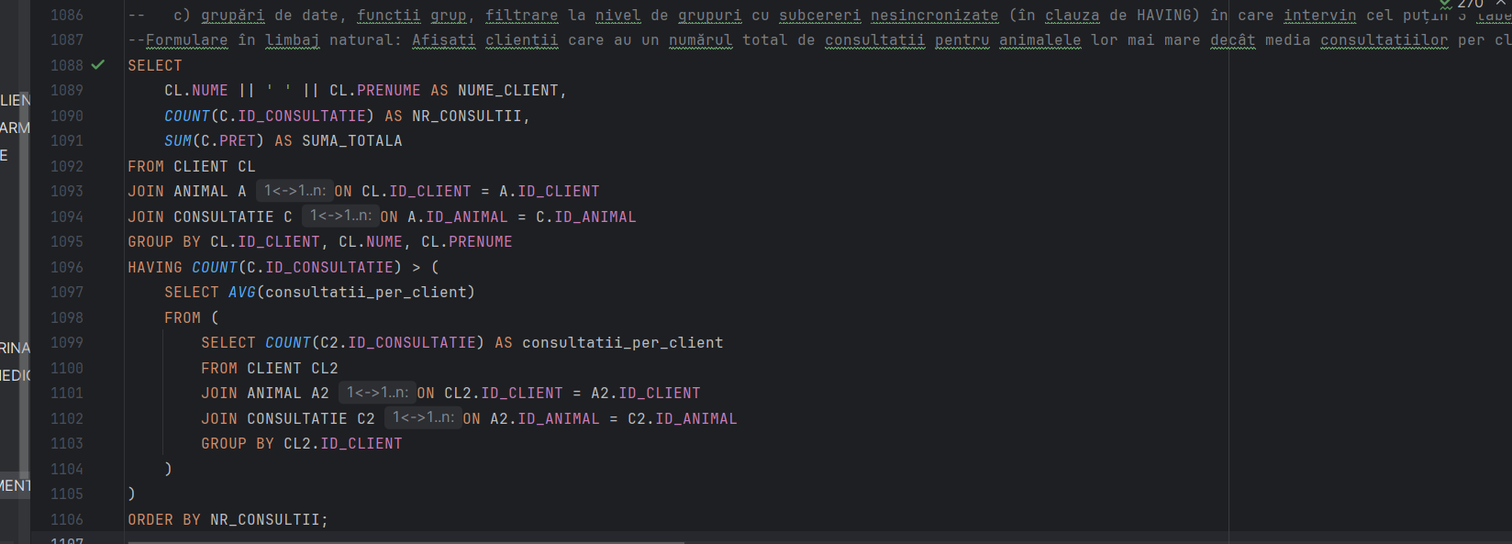

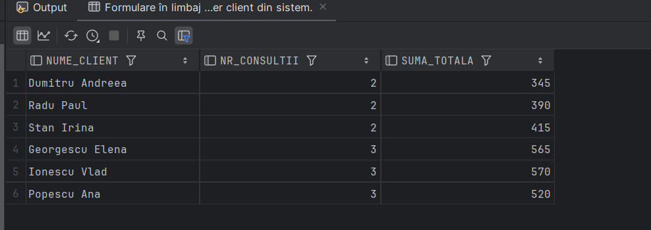

Această cerere folosește **(c) grupări de date** cu funcții agregat, **filtrare la nivel de grupuri prin clauza HAVING** cu subcerere nesincronizată care implică 3 tabele și **(d) ordonare** după numărul de consultații.

**4.Formulare în limbaj natural:**Afișați toate animalele cu informații despre ultima lor consultație, folosind valori implicite pentru câmpurile lipsă și categorizarea după specie.

**Rezolvare:**

SELECT

A.NUME AS NUME_ANIMAL,

A.SPECIE,

NVL(A.RASA, 'Rasă necunoscută') AS RASA,

DECODE(A.SPECIE, 'Câine', 'Canin', 'Pisică', 'Felin', 'Altă specie') AS CATEGORIE_SPECIE,

NVL((

SELECT MAX(C.PRET)

FROM CONSULTATIE C

WHERE C.ID_ANIMAL = A.ID_ANIMAL

), 0) AS ULTIMUL_PRET_CONSULTATIE

FROM ANIMAL A

ORDER BY A.SPECIE, A.NUME;

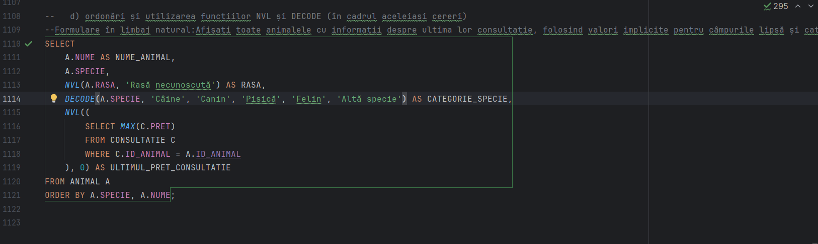

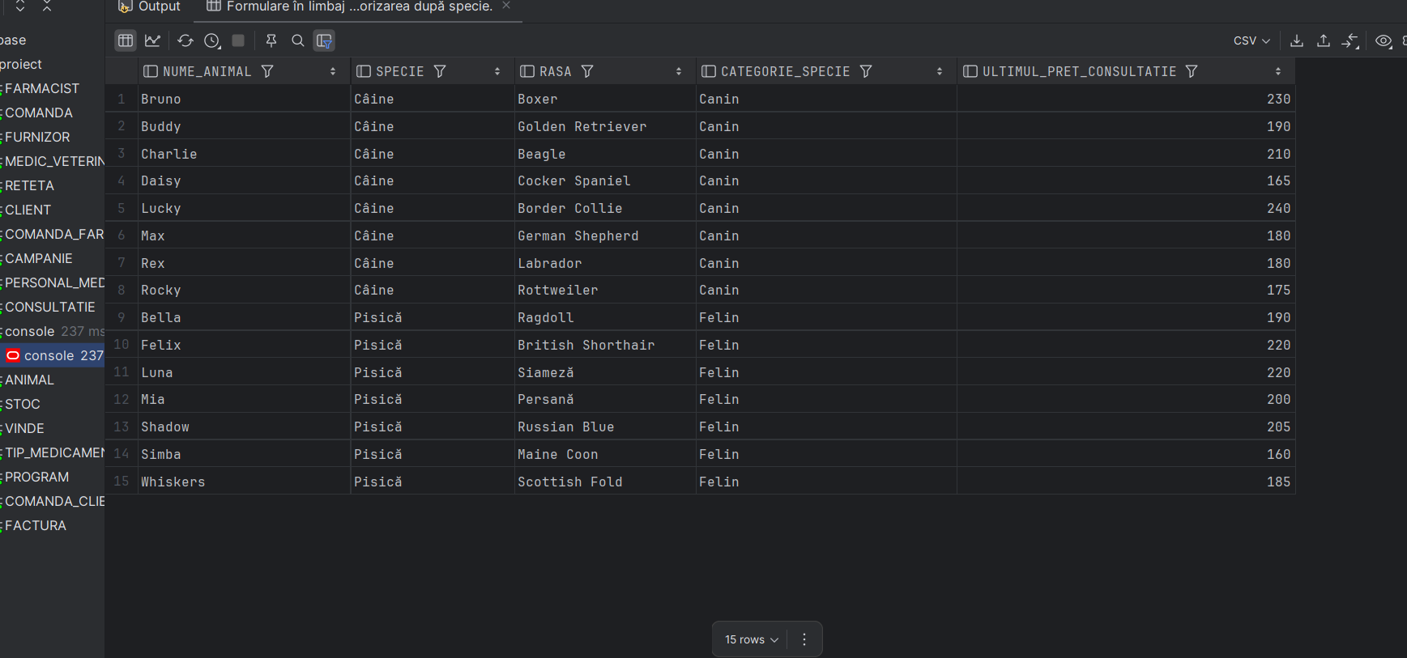

Această cerere aplică **(d) funcțiile NVL și DECODE** pentru gestionarea valorilor null și categorizarea speciilor, completată cu **ordonare** pe multiple criterii.

**5.Formulare în limbaj natural:**Pentru fiecare rețetă din farmacia veterinară, afișați informații despre medicul prescriptor (numele scurtat și specializarea), data emiterii formatată, vechimea rețetei în luni și statusul ei (recentă, validă sau veche). De asemenea, includeți statistici despre medic: numărul total de consultații și media prețurilor.

**Rezolvare:**

WITH STATISTICI_MEDICI AS (

SELECT

PM.ID_PERSONAL_MEDICAL,

PM.NUME || ' ' || PM.PRENUME AS NUME_COMPLET,

MV.SPECIALIZARE,

COUNT(C.ID_CONSULTATIE) AS NR_CONSULTII,

SUM(C.PRET) AS SUMA_TOTALA,

AVG(C.PRET) AS MEDIA_PRET

FROM PERSONAL_MEDICAL PM

JOIN MEDIC_VETERINAR MV ON PM.ID_PERSONAL_MEDICAL = MV.ID_PERSONAL_MEDICAL

LEFT JOIN CONSULTATIE C ON PM.ID_PERSONAL_MEDICAL = C.ID_PERSONAL_MEDICAL

GROUP BY PM.ID_PERSONAL_MEDICAL, PM.NUME, PM.PRENUME, MV.SPECIALIZARE

)

SELECT

R.ID_RETETA,

UPPER(SUBSTR(SM.NUME_COMPLET, 1, 15)) AS NUME_MEDIC_SCURT,

LOWER(SM.SPECIALIZARE) AS SPECIALIZARE_LOWER,

TO_CHAR(R.DATA_EMITERII, 'DD-MM-YYYY') AS DATA_EMITERE_FORMAT,

ABS(MONTHS_BETWEEN(SYSDATE, R.DATA_EMITERII)) AS VECHIME_LUNI,

CASE

WHEN ABS(MONTHS_BETWEEN(SYSDATE, R.DATA_EMITERII)) < 1 THEN 'Rețetă recentă'

WHEN ABS(MONTHS_BETWEEN(SYSDATE, R.DATA_EMITERII)) < 6 THEN 'Rețetă validă'

ELSE 'Rețetă veche'

END AS STATUS_RETETA,

SM.NR_CONSULTII,

ROUND(SM.MEDIA_PRET, 2) AS MEDIA_PRET_ROTUNJITA

FROM RETETA R

JOIN STATISTICI_MEDICI SM ON R.ID_PERSONAL_MEDICAL = SM.ID_PERSONAL_MEDICAL

WHERE SM.NR_CONSULTII > 0

ORDER BY R.DATA_EMITERII DESC;

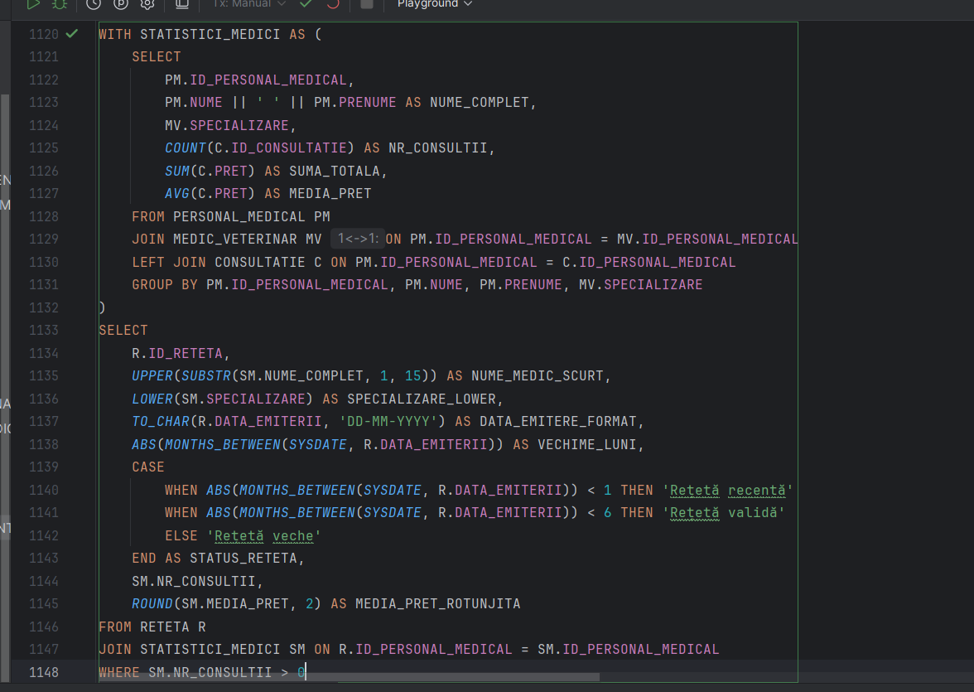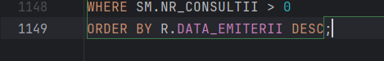

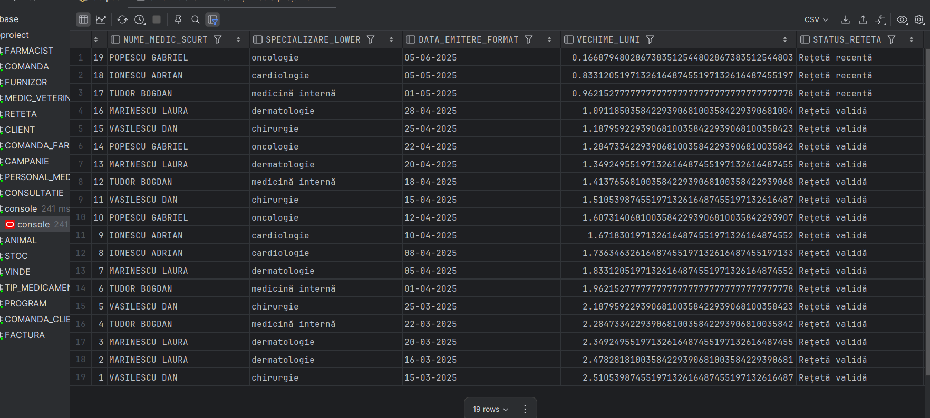

Această cerere combină **(f) clauza WITH** pentru crearea unui bloc de cerere, **(e) funcții pe șiruri de caractere** (UPPER, SUBSTR, LOWER), **funcții pe date calendaristice** (TO_CHAR, MONTHS_BETWEEN) și **expresia CASE** pentru categorizarea statusului rețetelor.

**13. Implementarea a 3 operații de actualizare și de suprimare a datelor utilizând subcereri**

**1.Actualizarea prețului din stoc (cresterea cu 10%) pentru medicamentele care au fost prescrise în mai mult de 3 rețete.**

UPDATE STOC

SET pret_unitar = pret_unitar * 1.1

WHERE id_tip IN (

SELECT tm.id_tip

FROM TIP_MEDICAMENT tm

WHERE (

SELECT COUNT(*)

FROM CONTINE c

WHERE c.id_tip = tm.id_tip

) > 3

);

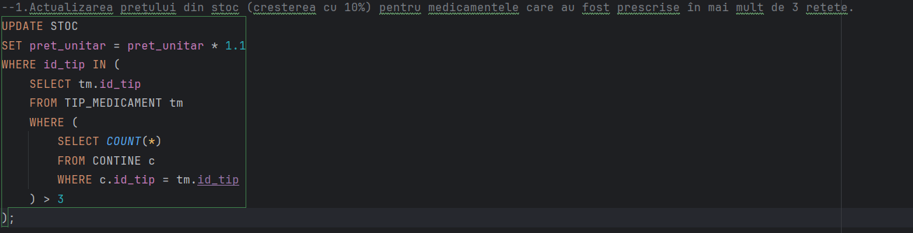

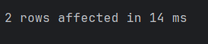

**2.Ștergerea înregistrărilor din tabela CLIENT pentru clienții care nu au animale înregistrate.**

DELETE FROM CLIENT

WHERE id_client NOT IN (

SELECT DISTINCT id_client

FROM ANIMAL

WHERE id_client IS NOT NULL

);

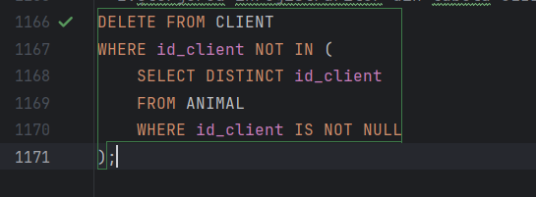



**3.Actualizarea responsabilității stocului pentru farmaciștii care au gestionat comenzi de la furnizori .**

UPDATE FARMACIST

SET responsabil_stoc = 1

WHERE id_personal_medical IN (

SELECT DISTINCT c.id_personal_medical

FROM COMANDA c

JOIN COMANDA_FARMACIE cf ON c.id_comanda = cf.id_comanda

);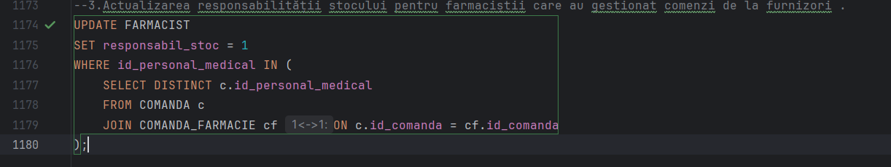



**14. Crearea unei vizualizări complexe(un exemplu de operație LMD permisă pe vizualizarea respectivă și un exemplu de operație LMD nepermisă)**

### **Crearea vizualizării:**

CREATE VIEW VIEW_CONSULTII_COMPLEXE AS

SELECT

c.id_consultatie,

c.pret,

cl.nume || ' ' || cl.prenume AS nume_client,

a.nume AS nume_animal,

pm.nume || ' ' || pm.prenume AS nume_medic

FROM CONSULTATIE c

JOIN ANIMAL a ON c.id_animal = a.id_animal

JOIN CLIENT cl ON a.id_client = cl.id_client

JOIN PERSONAL_MEDICAL pm ON c.id_personal_medical = pm.id_personal_medical;

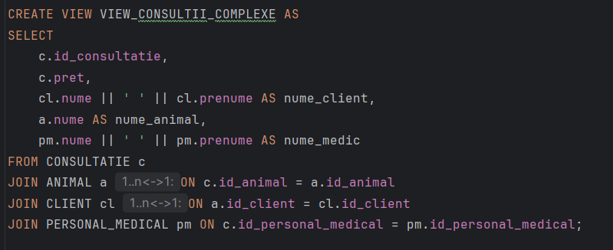

* Operație LMD permisă(Actualizarea prețului unei consultații prin vizualizare):

UPDATE VIEW_CONSULTII_COMPLEXE

SET pret = 200

WHERE id_consultatie = 1;

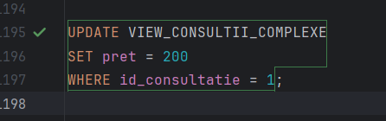



* Operație LMD nepermisă(INSERT nepermis - nu se poate insera în vizualizare cu JOIN-uri):

INSERT INTO VIEW_CONSULTII_COMPLEXE (id_consultatie, pret, nume_client, nume_animal, nume_medic)

VALUES (100, 150, 'Test Client', 'Test Animal', 'Test Medic');

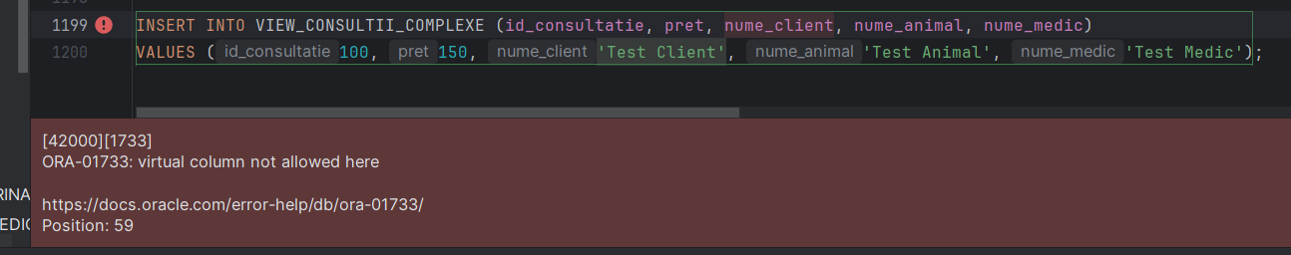

**15.Formularea în limbaj natural și implementarea în SQL: o cerere ce utilizează operația outer join pe minimum 4 tabele, o cerere ce utilizează operația division și o cerere care implementează analiza top-n**

### **a) Outer join pe minimum 4 tabele:**

**Formulare în limbaj natural:** Afișați toți clienții cu animalele lor, consultațiile efectuate, rețetele prescrise și medicamentele din rețete, chiar dacă unele dintre aceste informații lipsesc.

SELECT

cl.nume || ' ' || cl.prenume AS nume_client,

a.nume AS nume_animal,

c.pret AS pret_consultatie,

r.data_emiterii,

tm.denumire AS medicament

FROM CLIENT cl

LEFT OUTER JOIN ANIMAL a ON cl.id_client = a.id_client

LEFT OUTER JOIN CONSULTATIE c ON a.id_animal = c.id_animal

LEFT OUTER JOIN RETETA r ON c.id_consultatie = r.id_consultatie

LEFT OUTER JOIN CONTINE co ON r.id_reteta = co.id_reteta

LEFT OUTER JOIN TIP_MEDICAMENT tm ON co.id_tip = tm.id_tip

ORDER BY cl.nume, a.nume;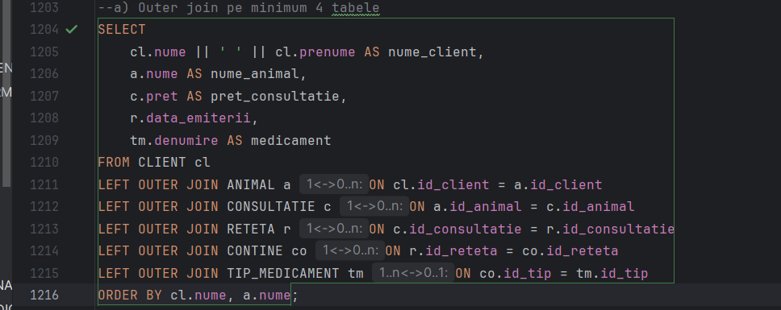

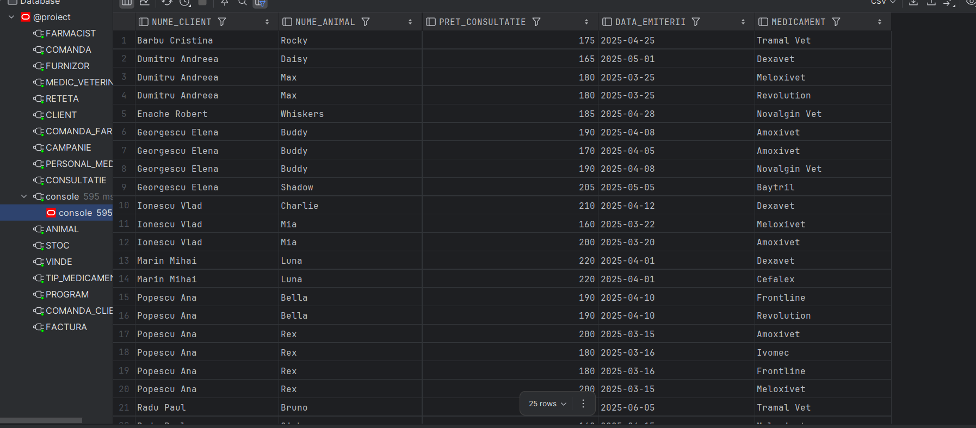

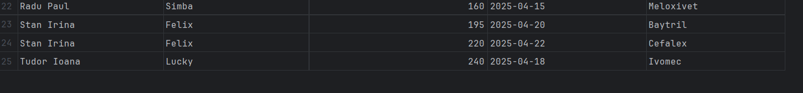

### **b) Operația division:**

**Formulare în limbaj natural:** Găsiți medicii veterinari care au prescris toate tipurile de medicamente disponibile în farmacia veterinară.

SELECT pm.nume || ' ' || pm.prenume AS nume_medic

FROM PERSONAL_MEDICAL pm

JOIN MEDIC_VETERINAR mv ON pm.id_personal_medical = mv.id_personal_medical

WHERE NOT EXISTS (

SELECT tm.id_tip

FROM TIP_MEDICAMENT tm

WHERE NOT EXISTS (

SELECT 1

FROM RETETA r

JOIN CONTINE c ON r.id_reteta = c.id_reteta

WHERE r.id_personal_medical = pm.id_personal_medical

AND c.id_tip = tm.id_tip

)

);

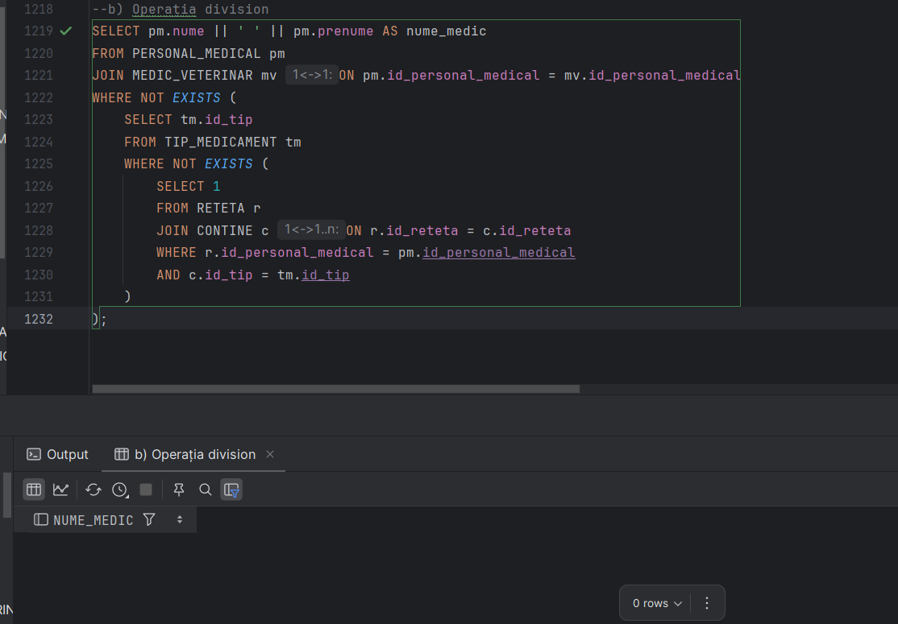

### **c) Analiza top-n:**

**Formulare în limbaj natural:** Afișați top 5 clienți cu cea mai mare sumă de facturi plătite.

SELECT *

FROM (

SELECT

cl.nume || ' ' || cl.prenume AS nume_client,

SUM(f.suma) AS total_platit,

COUNT(f.id_factura) AS nr_facturi

FROM CLIENT cl

JOIN COMANDA_CLIENT cc ON cl.id_client = cc.id_client

JOIN FACTURA f ON cc.id_comanda = f.id_comanda

GROUP BY cl.id_client, cl.nume, cl.prenume

ORDER BY total_platit DESC

)

WHERE ROWNUM <= 5;

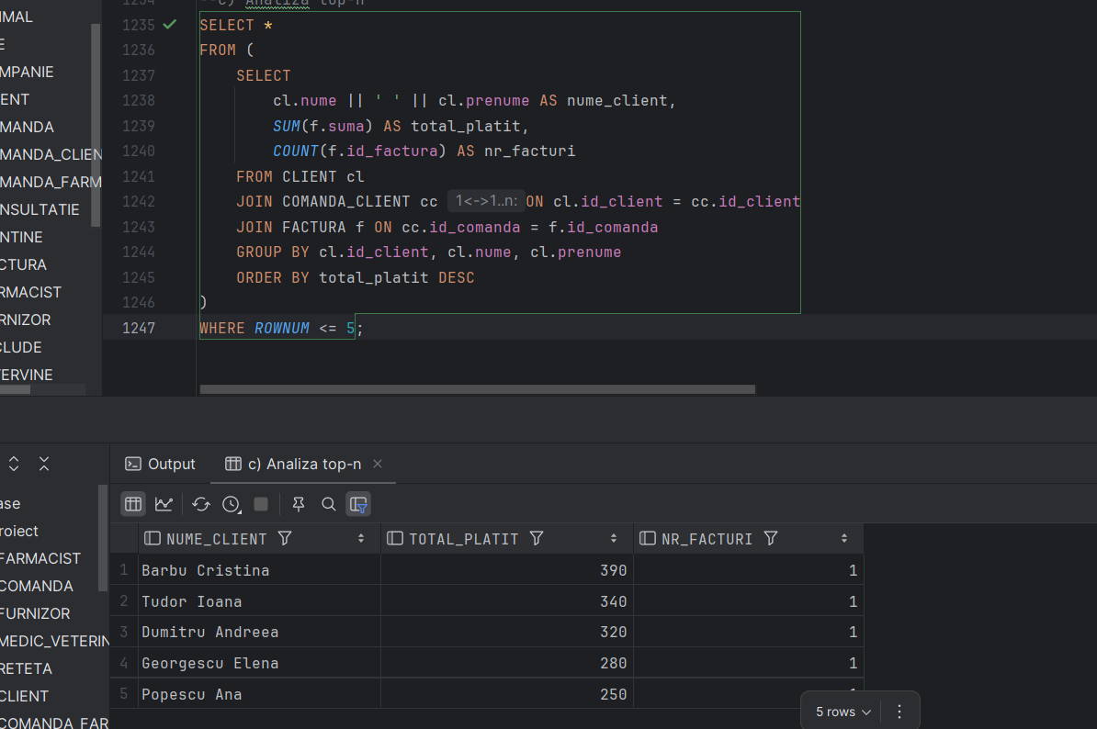

**16. Optimizarea unei cereri, aplicând regulile de optimizare ce derivă din proprietățile operatorilor algebrei relaționale. Cererea va fi exprimată prin expresie algebrică, arbore algebric și limbaj (SQL), atât anterior cât și ulterior optimizării**

### **Cererea inițială (neoptimizată):**

**Formulare în limbaj natural:** Afișați numele clientului, numele animalului, prețul consultației și specializarea medicului pentru consultațiile cu preț peste 180 lei și animalele de specia 'Câine'.

**SQL inițial:**

SELECT c.nume, c.prenume, a.nume, cons.pret, mv.specializare

FROM CLIENT c, ANIMAL a, CONSULTATIE cons, PERSONAL_MEDICAL pm, MEDIC_VETERINAR mv

WHERE c.id_client = a.id_client

AND a.id_animal = cons.id_animal

AND cons.id_personal_medical = pm.id_personal_medical

AND pm.id_personal_medical = mv.id_personal_medical

AND cons.pret > 180

AND a.specie = 'Câine';

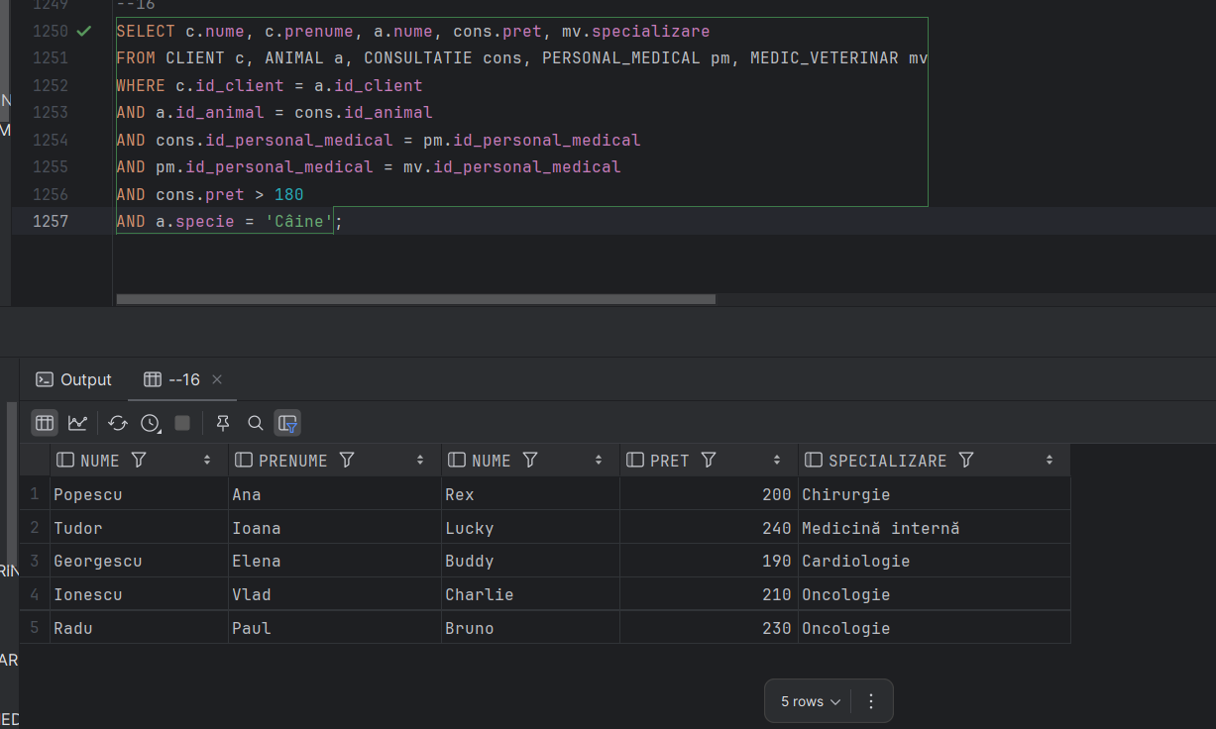

**Expresie algebrică inițială:**

Π nume,prenume,nume_animal,pret,specializare (

σ pret>180 ∧ specie='Câine' (

CLIENT × ANIMAL × CONSULTATIE × PERSONAL_MEDICAL × MEDIC_VETERINAR

)

)

**Arbore algebric inițial:**

**JOIN**

**/ \**

**CLIENT JOIN**

**/ \**

**ANIMAL JOIN**

**/ \**

**CONSULTATIE JOIN**

**/ \**

**PERSONAL_MEDICAL MEDIC_VETERINAR**

**|**

**|**

**id_personal_medical**

**|**

**|**

**specializare**

### 

### **Aplicarea regulilor de optimizare:**

**Regula 1:** Selecțiile se execută cât mai devreme posibil

* Separăm condițiile: σpret>180(CONSULTATIE) și σspecie='Câine'(ANIMAL)

**Regula 2:** Produsele carteziene se înlocuiesc cu join-uri

**Regula 3:** Join-ul cel mai restrictiv se execută primul

* Reordonăm join-urile pentru eficiență maximă

**Regula 4:** Proiecțiile se execută la început

* Eliminăm atributele neutilizate din calculele intermediare

**Expresie algebrică optimizată:**

Π nume,prenume,nume_animal,pret,specializare (

JOIN(CLIENT,

JOIN(σspecie='Câine'(ANIMAL),

JOIN(σpret>180(CONSULTATIE),

JOIN(PERSONAL_MEDICAL, MEDIC_VETERINAR))))

)

**Arbore algebric optimizat:**

**Π nume,prenume,nume_animal,pret,specializare**

**|**

**JOIN**

**/ \**

**CLIENT JOIN**

**/ \**

**σspecie='Câine' JOIN**

**| / \**

**ANIMAL σpret>180 JOIN**

**| / \**

**CONSULTATIE PERSONAL_MEDICAL MEDIC_VETERINAR**

**SQL optimizat:**

SELECT c.nume, c.prenume, a.nume, cons.pret, mv.specializare

FROM CLIENT c, ANIMAL a, CONSULTATIE cons, PERSONAL_MEDICAL pm, MEDIC_VETERINAR mv

WHERE c.id_client = a.id_client

AND a.id_animal = cons.id_animal

AND cons.id_personal_medical = pm.id_personal_medical

AND pm.id_personal_medical = mv.id_personal_medical

AND cons.pret > 180

AND a.specie = 'Câine';

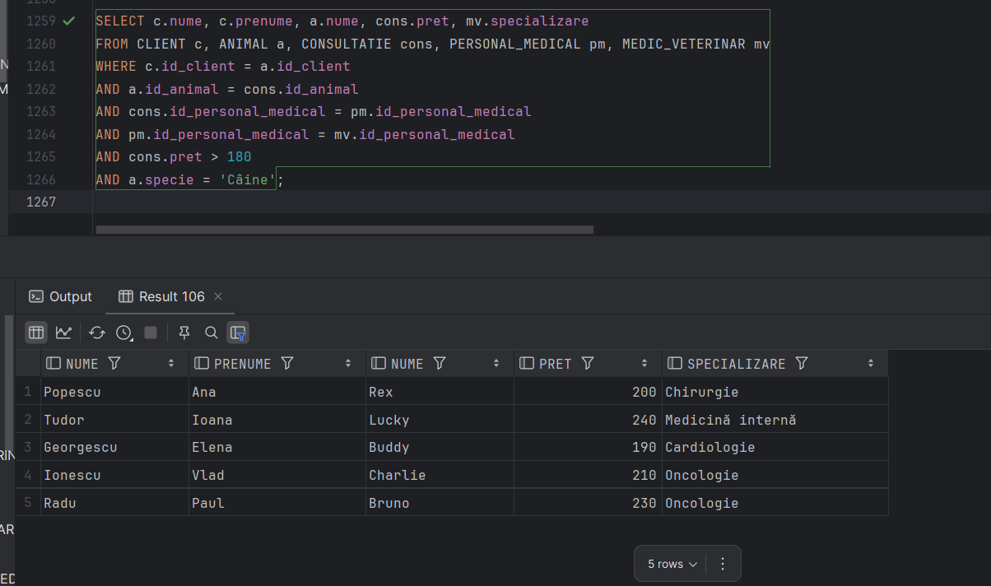

**17. a) Realizarea normalizării BCNF, FN4, FN5**

**1.Normalizarea până la forma BCNF (Boyce-Codd Normal Form)**

Pentru a normaliza o bază de date în forma BCNF, trebuie să îndeplinească următoarele condiții:

-Trebuie să fie în FN3

-Pentru orice dependență funcțională non-trivială X→Y, X trebuie să fie supercheie

**Schema inițială și dependențele funcționale**

Schema inițială:

CLIENT(id_client, nume, prenume, telefon, adresa)

ANIMAL(id_animal, nume, specie, id_client)

CONSULTATIE(id_consultatie, data_consultatie, pret, id_animal, id_personal_medical)

RETETA(id_reteta, id_consultatie, data_emiterii, id_personal_medical)

**Tabel combinat problematic:**

R(id_reteta, id_consultatie, data_emiterii, id_personal_medical

Dependențe funcționale:

id_consultatie → id_reteta

id_reteta → data_emiterii, id_personal_medical

id_consultatie → id_personal_medical

**Verificarea BCNF**

Pentru a determina dacă schema respectă BCNF, analizăm fiecare dependență funcțională și dacă partea stângă a acesteia este supercheie:

id_consultatie → id_reteta

* id_consultatie determină id_reteta
* id_consultatie nu este supercheie în schema combinată R, deoarece nu determină toate atributele. Această dependență încalcă BCNF.

id_reteta → data_emiterii, id_personal_medical

* id_reteta determină data_emiterii și id_personal_medical
* id_reteta este supercheie în schema combinată R. Această dependență respectă BCNF.

Descompunerea în BCNF

Pentru a aduce schema în BCNF, trebuie să descompunem schema combinată R în sub-scheme care respectă BCNF:

**Prima descompunere:**

R1(id_reteta, data_emiterii, id_personal_medical)

**A doua descompunere (pe baza lui id_consultatie → id_reteta):**

R2(id_consultatie, id_reteta)

**Acum avem două relații separate:**

R1(id_reteta, data_emiterii, id_personal_medical)

R2(id_consultatie, id_reteta)

Aceste relații respectă BCNF deoarece:

În R1, id_reteta este supercheie și determină data_emiterii și id_personal_medical

În R2, id_consultatie este supercheie și determină id_reteta

**2. Normalizarea până la forma FN4**

Pentru a verifica dacă relațiile sunt în FN4, trebuie să ne asigurăm că nu există dependențe multi-evaluate non-triviale:

INTERVINE(id_animal, id_campanie, id_personal_medical)

Dependențe multi-evaluate posibile:

* id_animal →→ id_campanie
* id_animal →→ id_personal_medical

În contextul farmaciei veterinare, medicul tratează animalul într-o campanie specifică, deci dependențele sunt corelate, nu independente. Toate relațiile sunt în FN4.

**3.Normalizarea până la forma FN5**

Pentru a verifica dacă relațiile sunt în FN5, trebuie să ne asigurăm că nu există dependențe join non-triviale:

VINDE(id_furnizor, id_tip, pret_furnizor)

**Testăm descompunerea în trei relații:**

* R1(id_furnizor, id_tip)
* R2(id_furnizor, pret_furnizor)
* R3(id_tip, pret_furnizor)

Recompunerea prin join produce combinații false, deci tabela nu poate fi descompusă fără pierderi. Toate relațiile sunt în FN5.

**b)Aplicarea denormalizării**

Interogare frecventă: "Selectează toate consultațiile cu rețetele prescrise și specialitatea medicului."

În schema normalizată, ar necesita join-uri între tabelele R1, R2, CONSULTATIE, PERSONAL_MEDICAL și MEDIC_VETERINAR. Pentru a optimiza performanța, putem denormaliza aceste tabele.

**Schema denormalizată:**

CONSULTATIE_DENORMALIZATA(id_consultatie, pret, id_reteta, data_emiterii, nume_medic, specializare)

**SQL:**

SELECT c.id_consultatie, c.pret, r.id_reteta,

r.data_emiterii, pm.nume, mv.specializare

FROM CONSULTATIE c

JOIN RETETA r ON c.id_consultatie = r.id_consultatie

JOIN PERSONAL_MEDICAL pm ON r.id_personal_medical = pm.id_personal_medical

JOIN MEDIC_VETERINAR mv ON pm.id_personal_medical = mv.id_personal_medical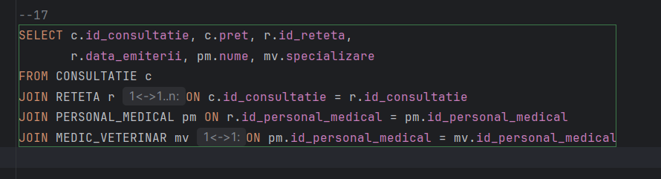

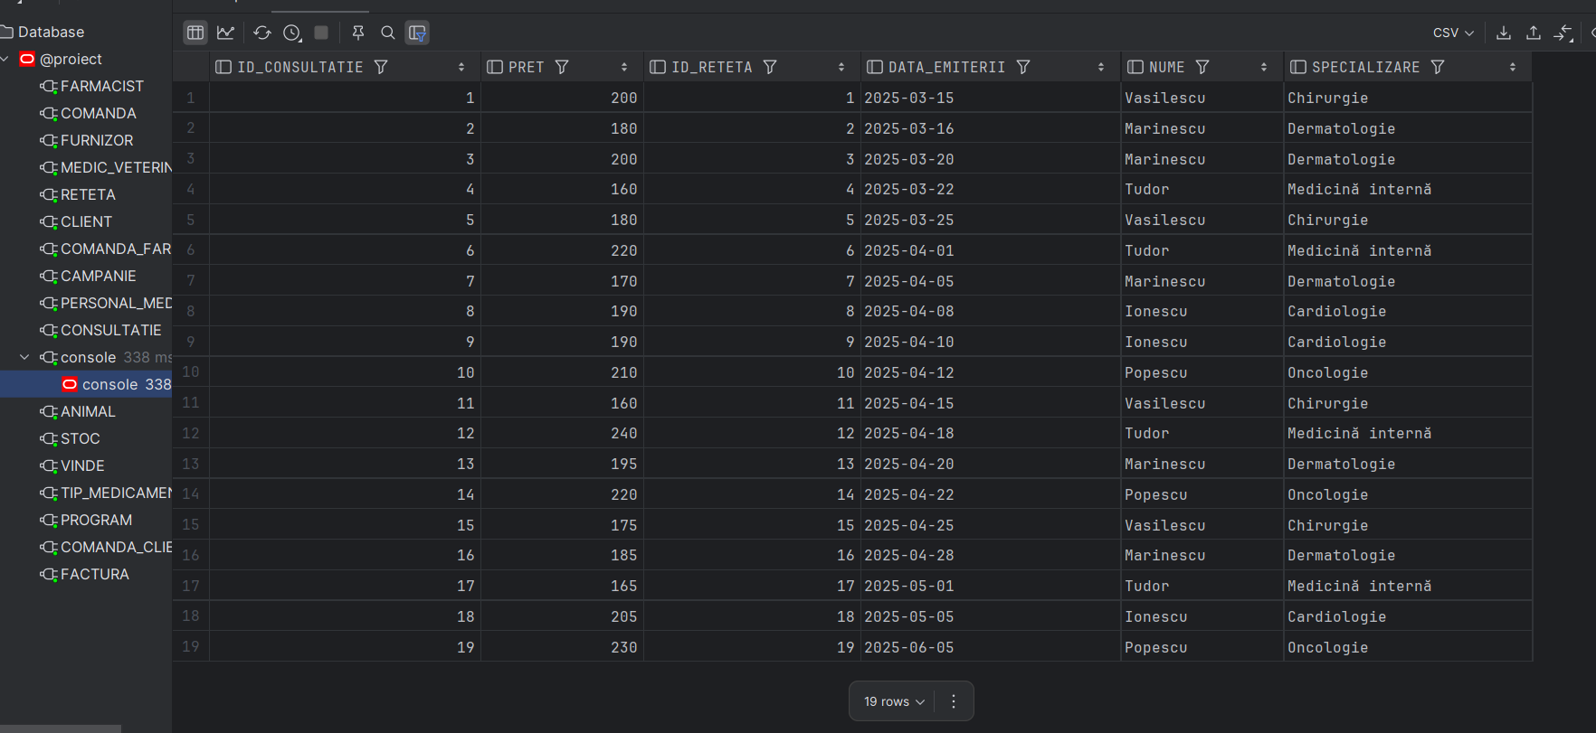

### **Justificarea denormalizării:**

* Eliminăm necesitatea join-urilor multiple, ceea ce poate îmbunătăți performanța interogării.
* Creștem viteza de răspuns pentru interogările frecvente care necesită aceste informații agregate.
* Simplificăm schema și interogările pentru analiștii și dezvoltatorii de baze de date.# Normalizarea BCNF, FN4 și FN5 - Farmacia Veterinară